

**LinkOut**

**标签画像系统**

**标签画像系统**

**标签画像系统**

**JDD深海大数据平台出品**

**JDD深海大数据平台出品**

**JDD深海大数据平台出品**

**JDD深海大数据平台出品**

**2020年12月**

**2020年11月**

**2020年11月**

**2020年11月**

建立以客户为中心的数字化服务体系

**JDD深海大数据平台产品矩阵系列用户操作手册**

**JDD深海大数据平台产品矩阵系列用户操作手册**

**JDD深海大数据平台产品矩阵系列用户操作手册**

**JDD深海大数据平台产品矩阵系列用户操作手册**

**JDD深海大数据平台出品**

**JDD深海大数据平台出品**

**JDD深海大数据平台出品**

**JDD深海大数据平台出品**

**JDD深海大数据平台出品**

**JDD深海大数据平台出品**

**JDD深海大数据平台出品**

**JDD深海大数据平台出品**

目录

1. 产品介绍 3

1.1. 产品概述 3

1.2. 应用场景 3

1.3. 功能列表 3

1.4. 操作流程 4

1.5. 名词说明 4

2. 快速入门 4

2.1. 准备工作 4

2.1.1. 登陆门户 4

2.1.2. 申请权限 5

2.2. 添加接口分类 7

2.2.1. 步骤一：进入接口分类页面 7

2.2.2. 步骤二：填写接口分类信息 7

2.3. 添加业务号 8

2.3.1. 步骤一：进入业务号列表界面 8

2.3.2. 步骤二：修改业务号信息 8

2.4. 新建调度任务 9

2.4.1. 步骤一：进入批量任务页面 9

2.4.2. 步骤二：新建任务 9

3. 使用说明 10

3.1. 项目管理 10

3.1.1. 功能介绍 10

3.1.2. 操作步骤 11

3.1.3. 注意事项 18

3.2. 接口分类 18

3.2.1. 功能介绍 18

3.2.2. 操作步骤 18

3.2.3. 注意事项 24

3.3. 接口管理 25

3.3.1. 功能介绍 25

3.3.2. 操作步骤 25

3.3.3. 注意事项 33

3.4. 业务号管理 33

3.4.1. 功能介绍 33

3.4.2. 操作步骤 34

3.4.3. 注意事项 40

3.5. 实名业务号管理 40

3.5.1. 功能介绍 40

3.5.2. 操作步骤 40

3.5.3. 注意事项 45

3.6. 业务号接口关系管理 45

3.6.1. 功能介绍 45

3.6.2. 操作步骤 46

3.6.3. 注意事项 52

3.7. 单笔查询 52

3.7.1. 功能介绍 52

3.7.2. 操作步骤 52

3.7.3. 注意事项 54

3.8. 日志查询 54

3.8.1. 功能介绍 54

3.8.2. 操作步骤 54

3.8.3. 注意事项 55

3.9. 统计中心模块 55

3.9.1. 功能介绍 55

3.9.2. 操作步骤 56

3.9.3. 注意事项 58

3.10. 调度中心批量任务 58

3.10.1. 功能介绍 58

3.10.2. 操作步骤 58

3.10.3. 注意事项 68

3.11. 任务控制台 68

3.11.1. 功能介绍 68

3.11.2. 操作步骤 68

3.11.3. 注意事项 73

4. 常见问题 74

1. 产品介绍
   1. 产品概述

LINKOUT是一款对外部供应商接口及部分公司内部接口执行科学管理、进行数据查询的应用管理平台，该平台能够对接口信息进行分类存储，参数信息进行精确配置，对外部接口执行高效精确查询；该平台支持单笔和批量等多种查询模式，将查询结果入库,并通过跑批作业推送至大数据平台，供业务人员做数据统计分析；该平台由接口管理，批量数据处理、调度平台和应用接口查询等多个应用组成；前端界面功能操作分为接口中心、鉴权中心、统计中心、监控中心、调度中心、系统中心等六大功能模块，能够对接口的创建配置、参数信息维护、接口调用，性能监控、结果统计、鉴权控制等功能进行合理的模块划分，能够执行高效合理的接口管理及查询结果统计，是一款运作高效、方便使用的接口管理平台。

* 1. 应用场景
     1. 构建金融机构数据采集统一管理平台：实现各类数据有效共享，明确系统间数据交换流程和标准，建立数据质量监控体系，覆盖数据全生命周期，对数据质量持续监测、分析、反馈和纠正。强化数据质量，保证数据的真实性、准确性、连续性、完整性和及时性，提升数据安全与合规性，充分发挥数据价值。适用于精准获客，信贷管理、风险分析等场景，以及信用卡中心、电子银行部、信息科技部、互金部、风控部等部门。
     2. 构建企业中台：通过打通企业内部、第三方、线上、线下等多源异构数据的壁垒，对内统一接入输出，统一质量管控、统一数据共享、统一成本管控、统一安全管控，实时监控数据质量和数据流向。支撑前台应用敏捷响应、灵活创新，最大化数据资产价值，助力企业实现数字化的决策优化、业务创新，降低企业开发接入成本，实现数据资产价值最大化。 适用于企业内部数据中心、数据技术部门等。
     3. 构建政务大数据平台：高效整合政务云上的各机构数据源、外部合规的商业数据源，多源融合之后输出标准化数据服务。打通政府各部委办局数据孤岛，推动政务服务提质增效。助力政府打造数据开放平台，有效释放政务数据红利，提升地方经济及社会发展水平。适用于：大数据中心、政务开放平台、地方金融监管、公安、交通、人社、医疗、国土资源部、食药监局等。
  2. 功能列表

|  |  |
| --- | --- |
| 模块名称 | 说明性定义 |
| 首页 |  |
| 接口中心 |  |
| 项目管理 | 项目增、改、查、上/下线、导出管理 |
| 接口分类 | 供应商增、改、查、上/下线、导出管理 |
| 接口管理 | 接口增、改、查、上/下线、导出管理 |
| 鉴权中心 |  |
| 业务号管理 | 业务号增、改、查、上/下线、导出管理 |
| 实名业务号管理 | 实名业务号增、改、查、导出管理 |
| 业务号接口关系管理 | 业务号接口关系增、改、查、上/下线、导出管理 |
| 查询中心 |  |
| 单笔查询 | 接口调用实时查询 |
| 日志查询 | 接口调用历史查询 |
| 统计中心 |  |
| 查询量统计表 | 接口调用统计查询 |
| 调度中心 |  |
| 批量任务 | 跑批任务增、删、改、查、启动、复制管理 |
| 任务控制台 | 跑批任务增、删、改、查、启动、停止管理 |

* 1. 操作流程

步骤1：配置平台参数

步骤2： 数据源和输出通道准备

步骤3： 创建/加入项目

步骤4：配置业务号、业务号调用的接口

步骤5：创建调度任务

步骤6：启动任务

步骤7：删除任务

* 1. 名词说明

|  |  |
| --- | --- |
| 术语 | 定义 |
| JSF | 杰夫（JSF）是一种用于构建 Web 应用程序的新标准 Java 框架。它提供了一种以组件为中心来开发 Java Web 用户界面的方法，从而简化了开发。 |
| R2M | 京东内部缓存中间件 |
| JRSS | 京东数科云存储 |
| FMQ | 京东数科消息队列 |
| UWC | 京东内部告警服务 |

1. 快速入门
   1. 准备工作
      1. 登陆门户

登录大数据平台门户首页，从【产品导航】菜单进入点击【LinkOut】产品。

2

1

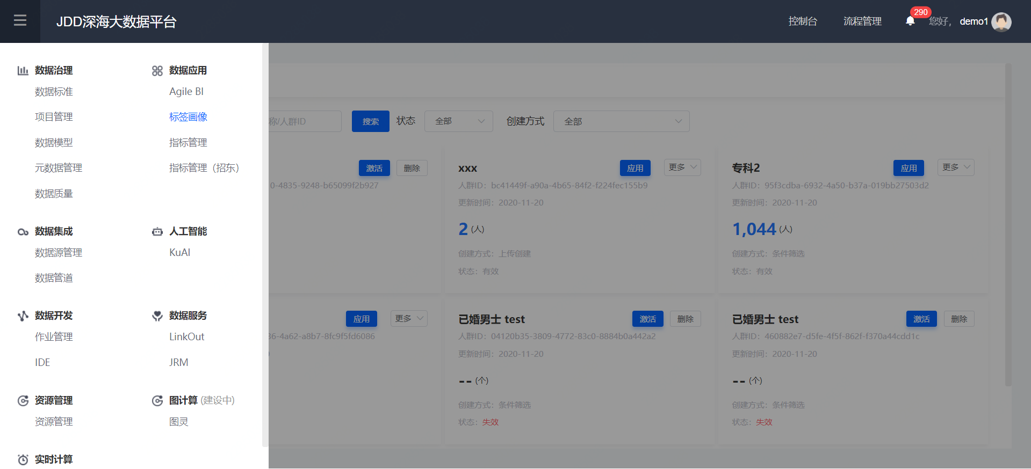

* + 1. 申请权限
    2. 数据开发平台权限申请
       - * 如果通过导航进入LinkOut没有权限，根据门户提示进行申请。
         * 也可以登录大数据平台门户后，进入【流程管理】，通过在【流程申请】中的【各平台权限申请】，申请LinkOut平台的用户角色，审批通过后，即可登陆使用。

1

2

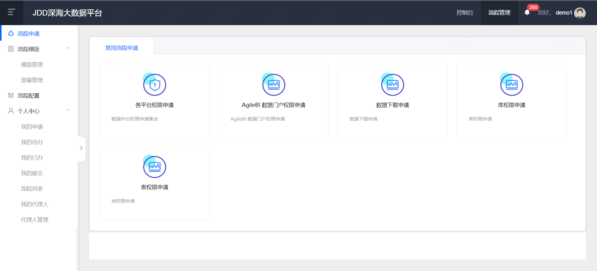

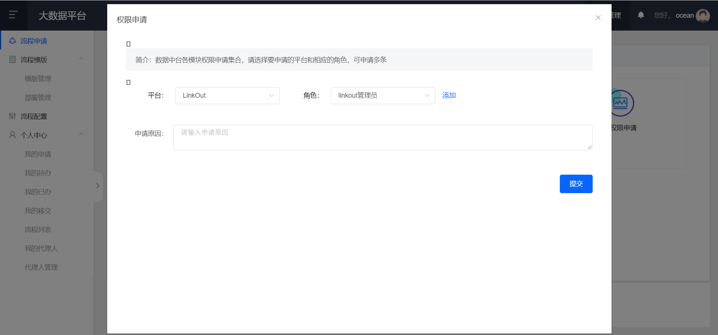

3

* + 1. 数据权限申请
       - * 登录大数据平台门户后，进入【流程管理】，通过在【流程申请】中的【表权限申请】，申请目标集群下指定库表的查询权限，审批通过后，即可在LinkOut中查询使用。

2

1

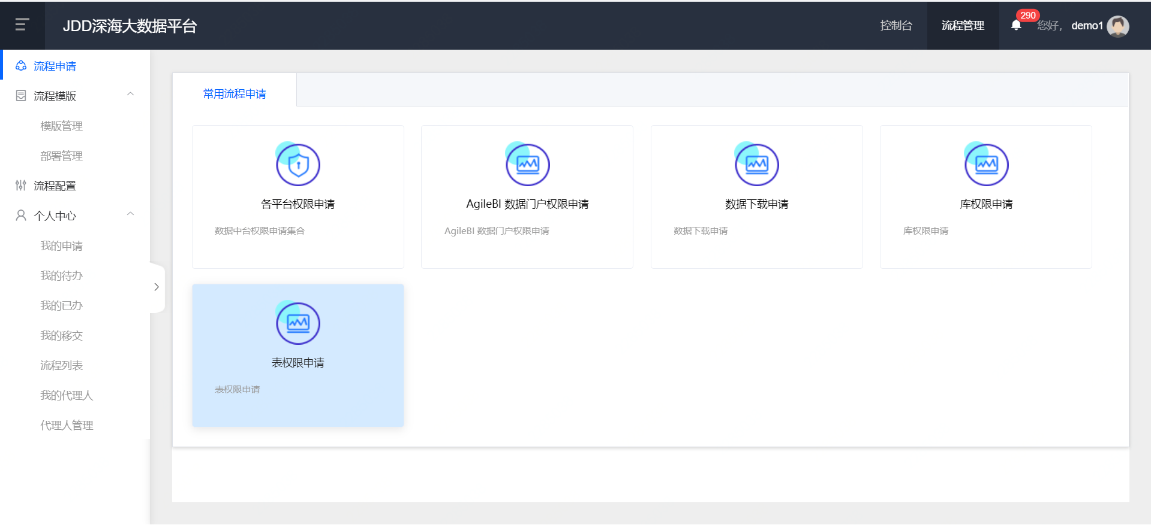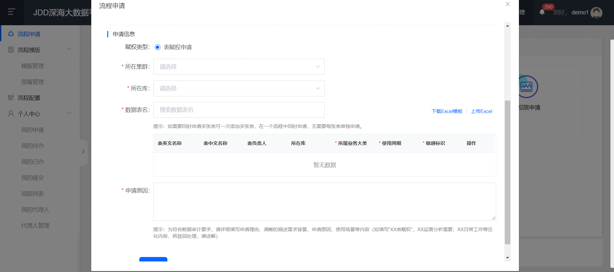

* 1. 添加接口分类
     1. 步骤一：进入接口分类页面
        + - 依次点击【接口中心】→【接口分类】菜单，进入接口分类列表页面。

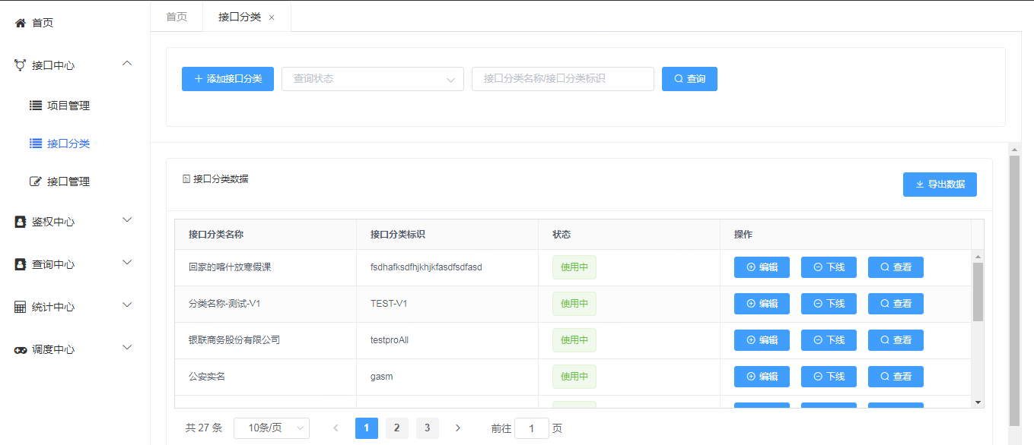

* + 1. 步骤二：填写接口分类信息
       - * 点击接口分类数据列表左上方的【添加接口分类】功能，弹出添加接口分类对话框，如下图：

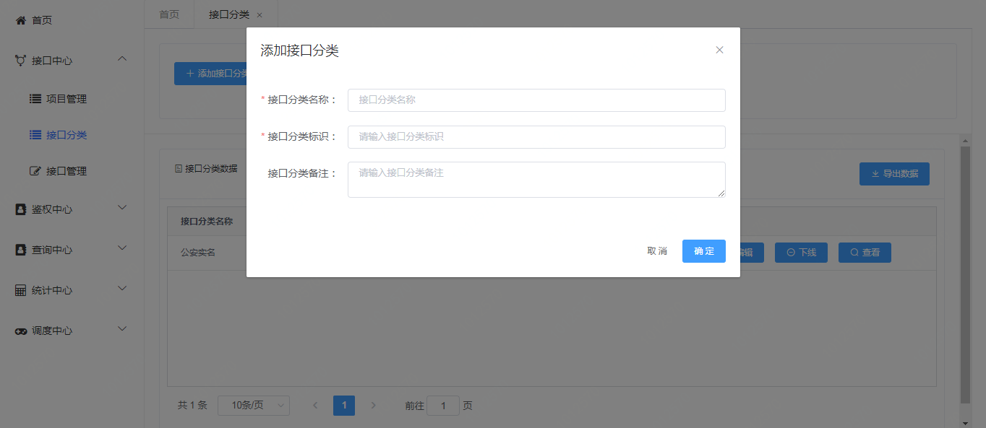

* 1. 添加业务号
     1. 步骤一：进入业务号列表界面
        + - 依次点击【鉴权中心】→【业务号管理】菜单，展示业务号管理列表页面，如下图：

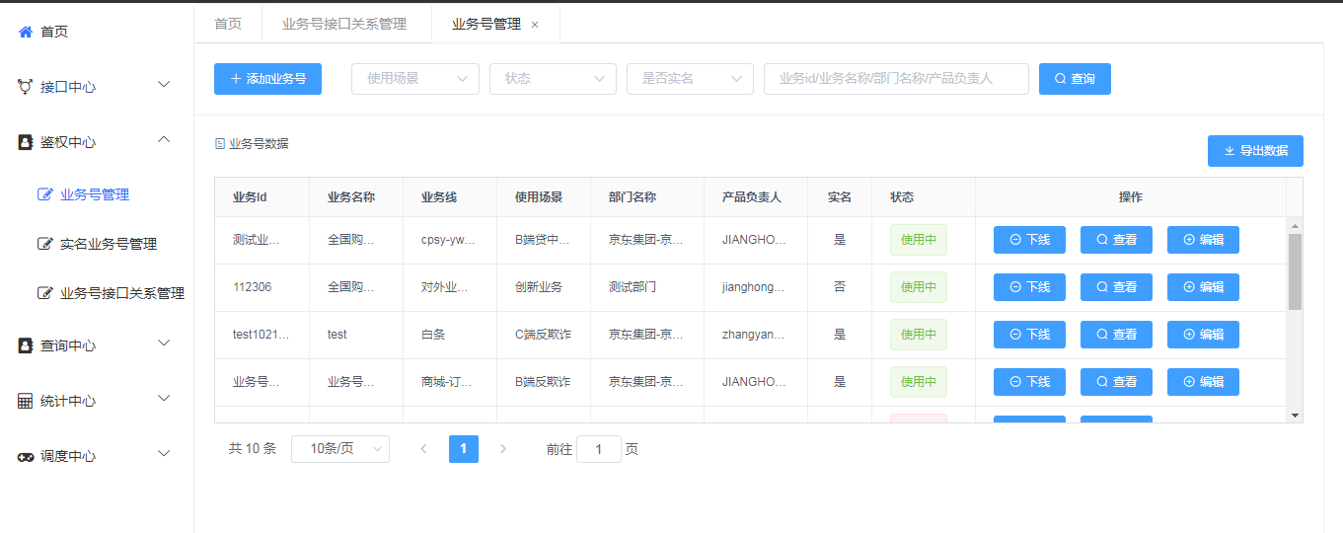

* + 1. 步骤二：修改业务号信息
       - * 点击业务号管理数据列表左上方的【添加业务号信息】功能，弹出添加业务号对话框，如下图：

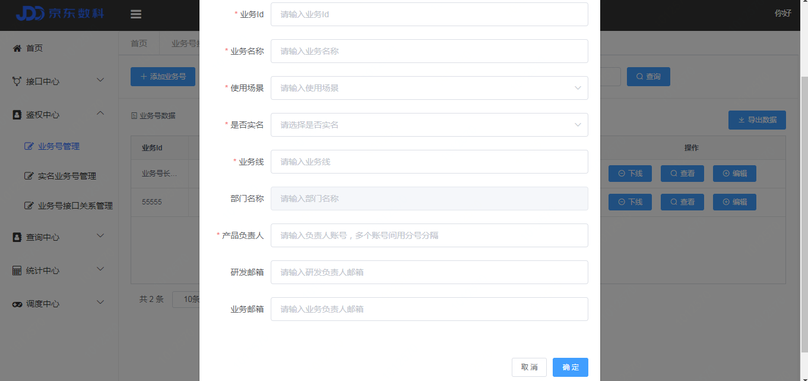

* 1. 新建调度任务
     1. 步骤一：进入批量任务页面
        + - 依次点击【调度中心】→【批量任务】菜单，进入调度任务页面，如下图：

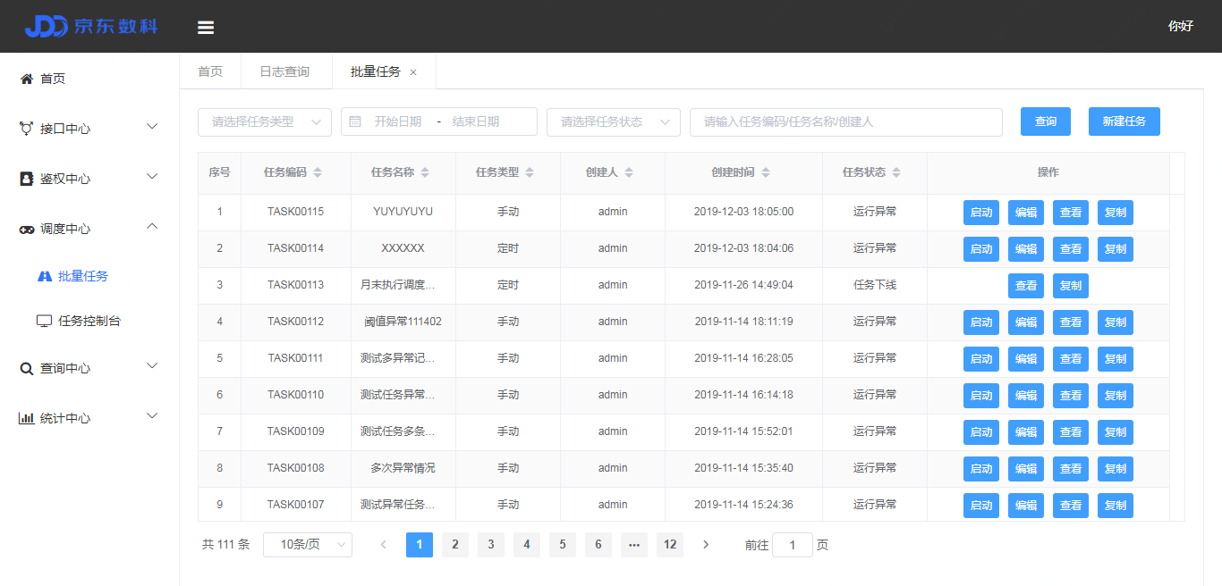

* + 1. 步骤二：新建任务
       - * 点击列表右上方的【新建任务】按钮，弹出“任务新增”对话框，如下图：

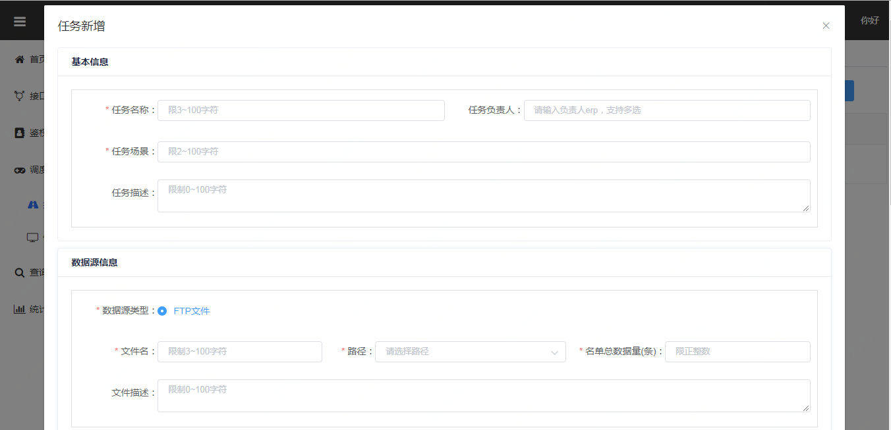

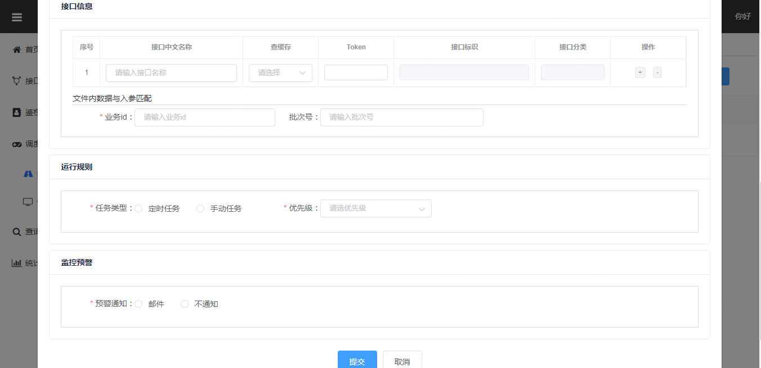

1. 使用说明
   1. 项目管理
      1. 功能介绍
         * + 功能说明**：**项目管理是用来做底层映射关系配置的模块，包括数据库映射配置、jsf信息配置。创建项目，维护项目名称、项目标识信息，配置该项目所属数据库，可多个，配置项目所属jsf，可多个。本模块提供项目信息增加、删除、修改、查看、导出，查询功能。因为接口是依赖项目存在的，接口创建时需选择需要关联的项目，只有项目存在了，接口才能挂靠。
      2. 操作步骤
      3. 项目管理查询列表
         * + 依次点击【接口中心】→【项目管理】菜单，展示项目管理查询列表页面，如下图：

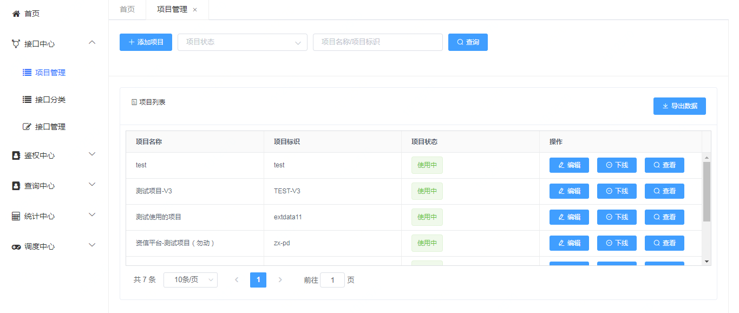

* + - * + 用户可输入查询条件执行查询筛选，如下图;

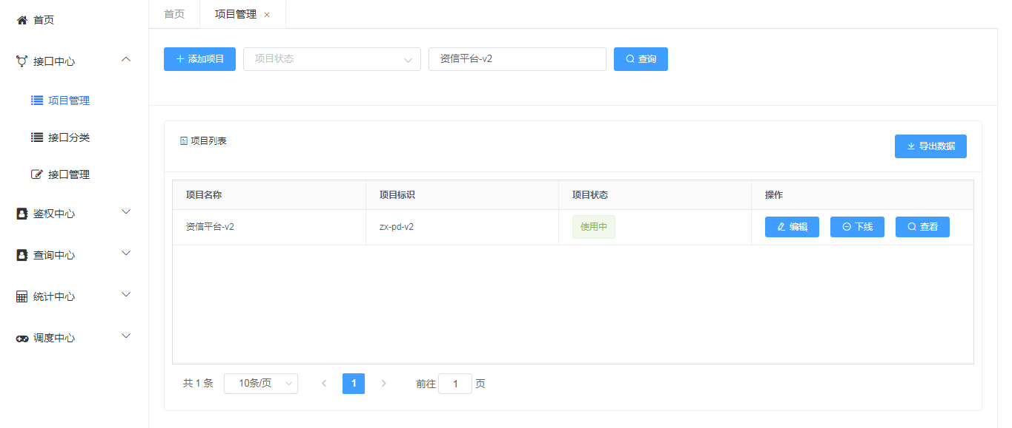

* + 1. 项目管理添加
       - * 点击项目管理数据列表左上方的【添加项目】功能，弹出添加项目对话框，如下图：

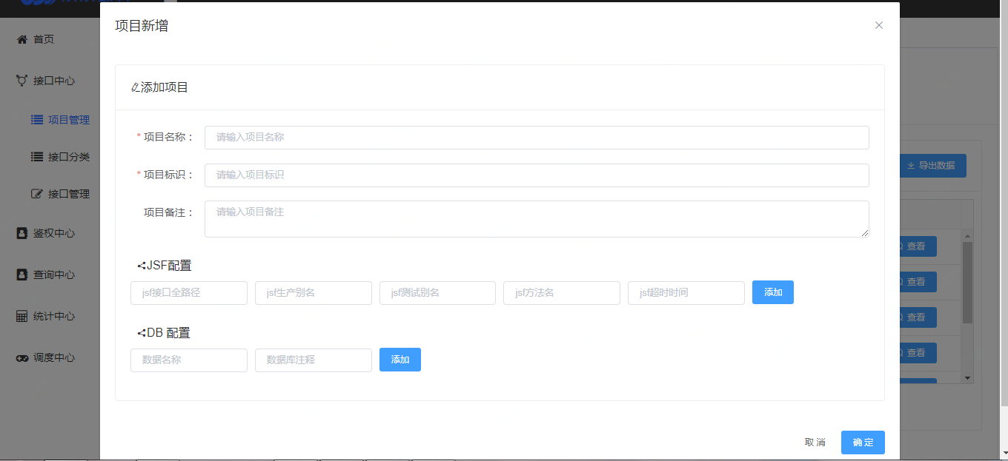

* + - * + 若不录入数据或录入部分数据，直接点击【确定】按钮，系统校验提示必填信息，如下图：

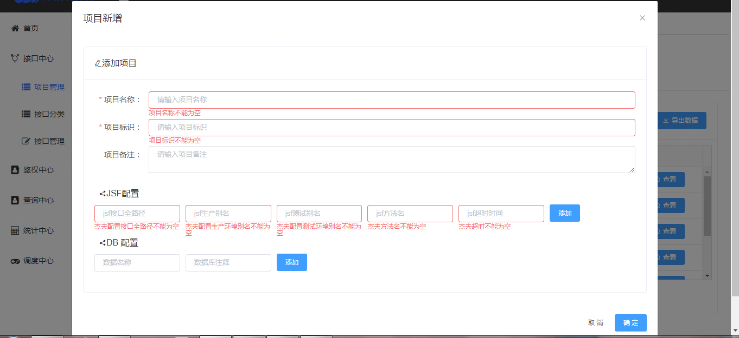

* + - * + 根据业务需求添加新的项目，如“外部接口项目”，如下图：

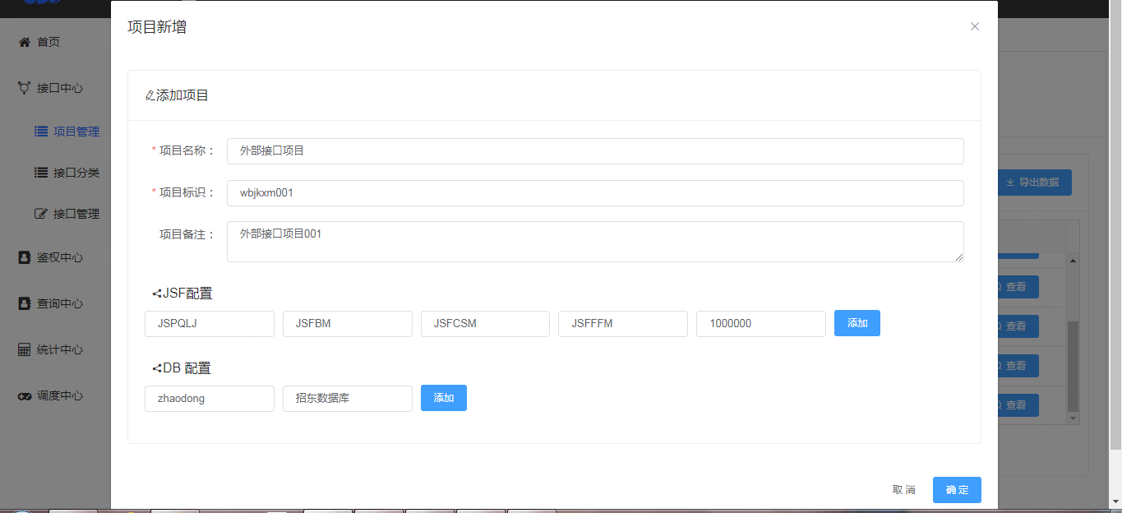

* + - * + 点击【确定】按钮，添加窗口关闭，返回数据查询列表页面，系统弹出“添加成功”提示信息，项目列表首条记录显示刚刚添加成功的数据，项目信息添加成功，如下图：

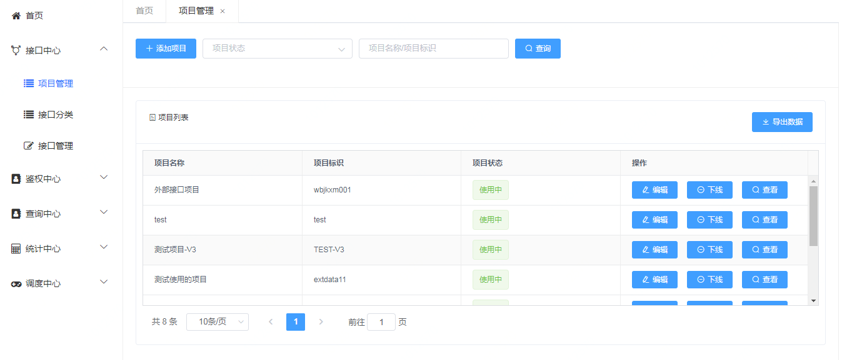

* + 1. 项目管理编辑
       - * 点击项目管理数据列表右侧的【编辑】按钮，弹出项目管理修改对话框，如下图：

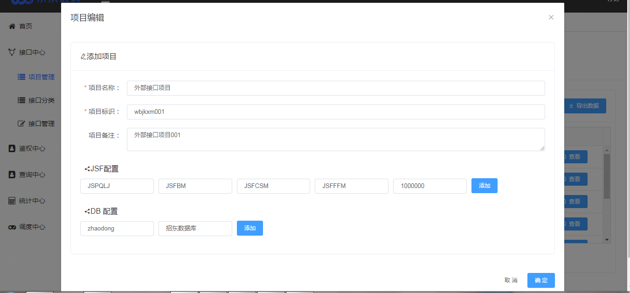

* + - * + 修改项目备注为：修改外部接口项目001，如下图：

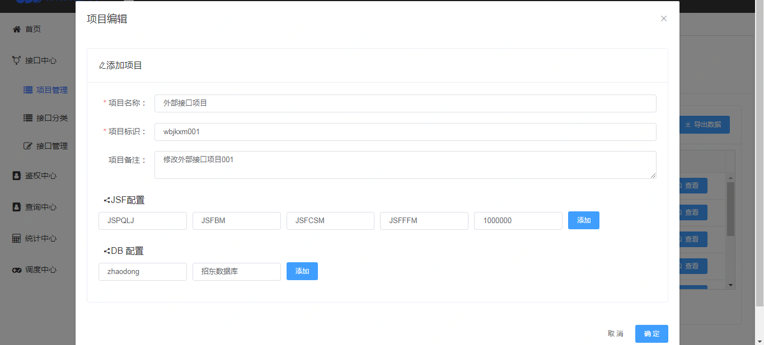

* + - * + 点击【确定】按钮，弹窗关闭，系统弹出消息提示修改成功，项目备注已修改成功。
    1. 项目管理查看
       - * 点击项目管理数据列表右侧的【查看】按钮，弹出项目详情对话框，如下图：

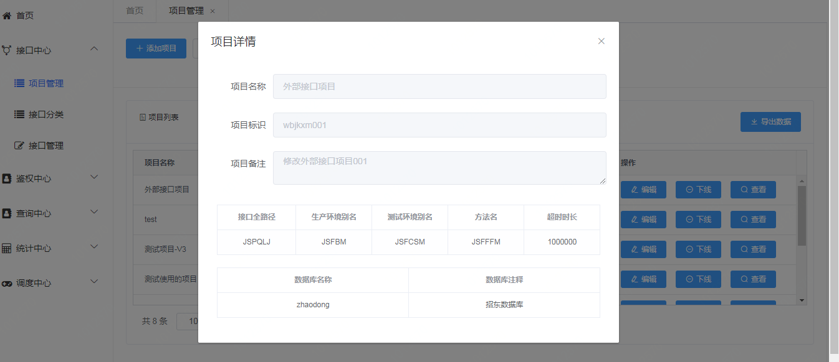

* + 1. 项目管理下线
       - * 点击项目管理数据列表右侧的【下线】按钮，弹出确认下线提示框，如下图所示：

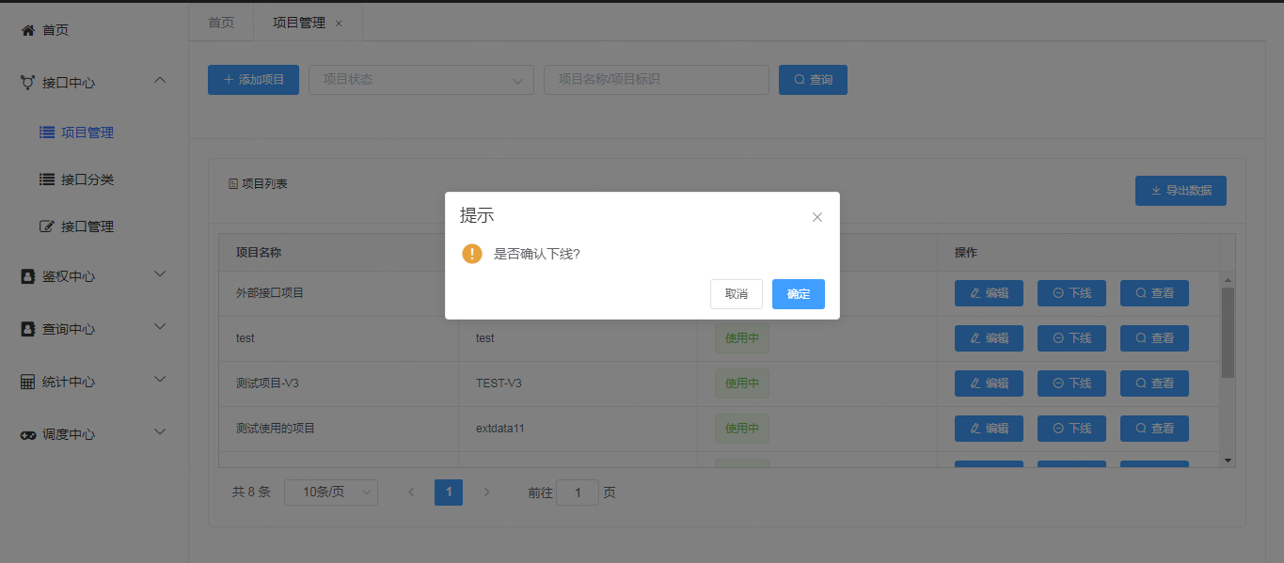

* + - * + 点击【确认】按钮， 提示下线成功，列表状态从使用中变为已下线，如下图：

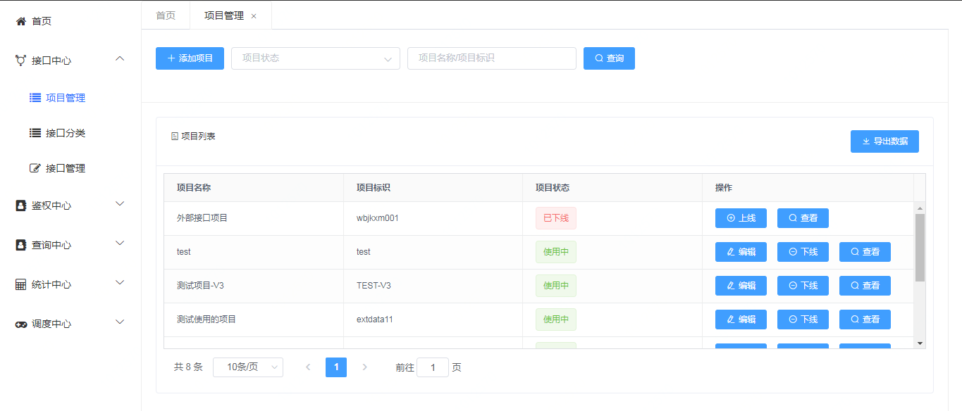

* + 1. 项目管理上线
       - * 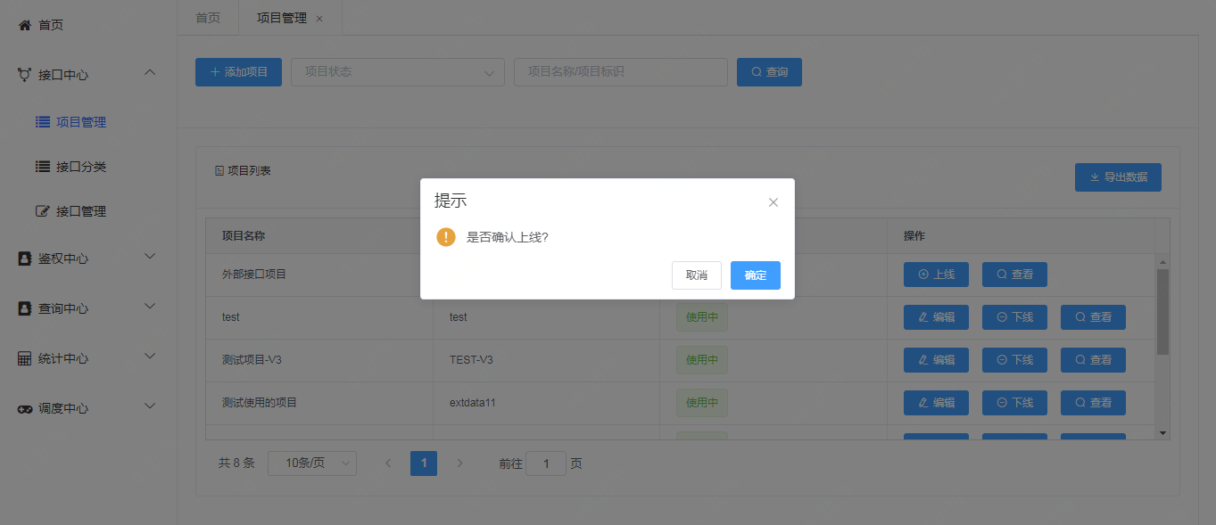点击项目管理数据列表右侧的【上线】按钮，系统弹出上线确认提示，如下图：
         * 点击【确定】按钮，提示上线成功，项目状态从已下线更新为使用中，如下图：

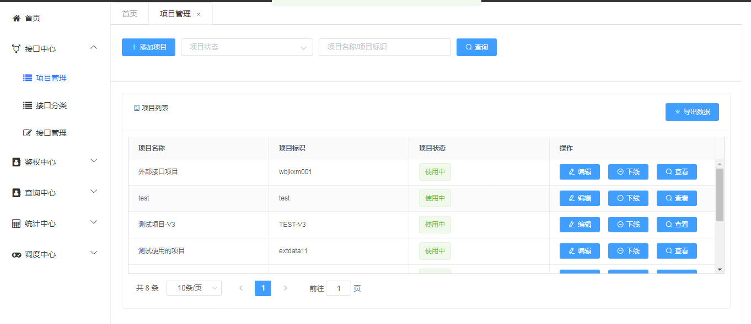

* + 1. 项目管理导出
       - * 点击项目管理数据列表右侧的【导出数据】按钮，提示导出数据确认，如下图：

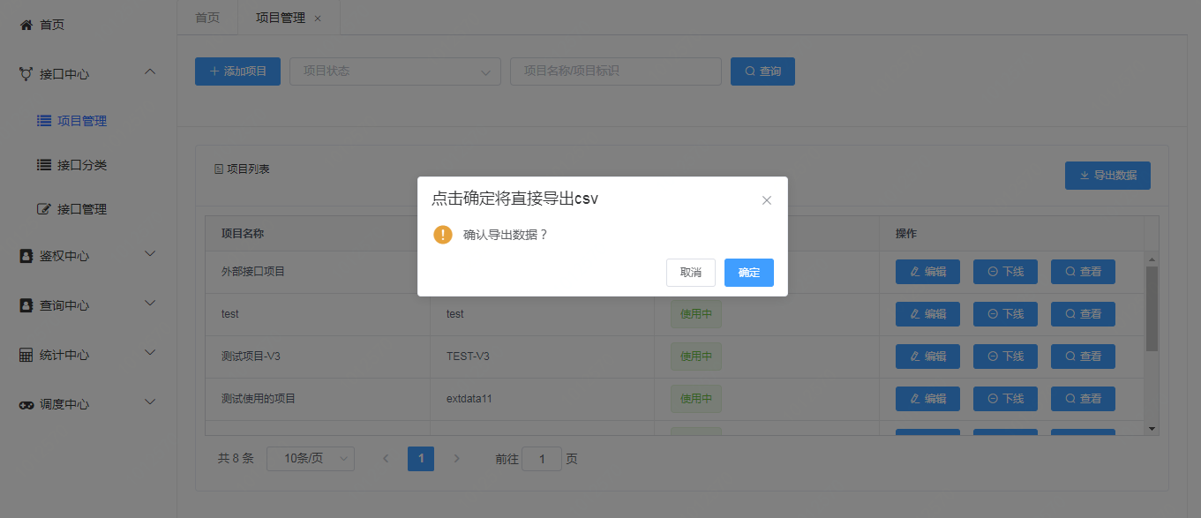

* + - * + 点击【确定】按钮，导出数据，如下图：

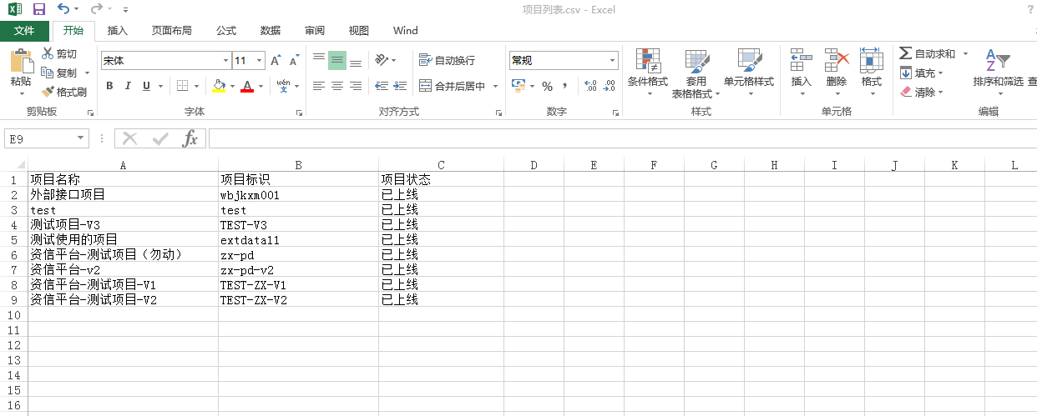

* + 1. 注意事项

1、下线的项目不可编辑。

2、项目关联已上线的接口，项目不可下线。

* 1. 接口分类
     1. 功能介绍
        + - 功能说明：接口分类是对接口所属供应商进行管理，一个供应商为一种类别，将接口按供应商进行分类。本模块对接口分类进行维护，提供增加、修改、查看、上线、下线、导出，查询操作。维护的供应商信息包括接口分类名称（供应商名称）、接口分类标识、接口分类备注信息。
     2. 操作步骤
     3. 接口分类查询列表
        + - 依次点击【接口中心】→【接口分类】菜单，展示接口分类查询列表页面，如下图：



* + - * + 用户可输入查询条件执行查询筛选，如下图：

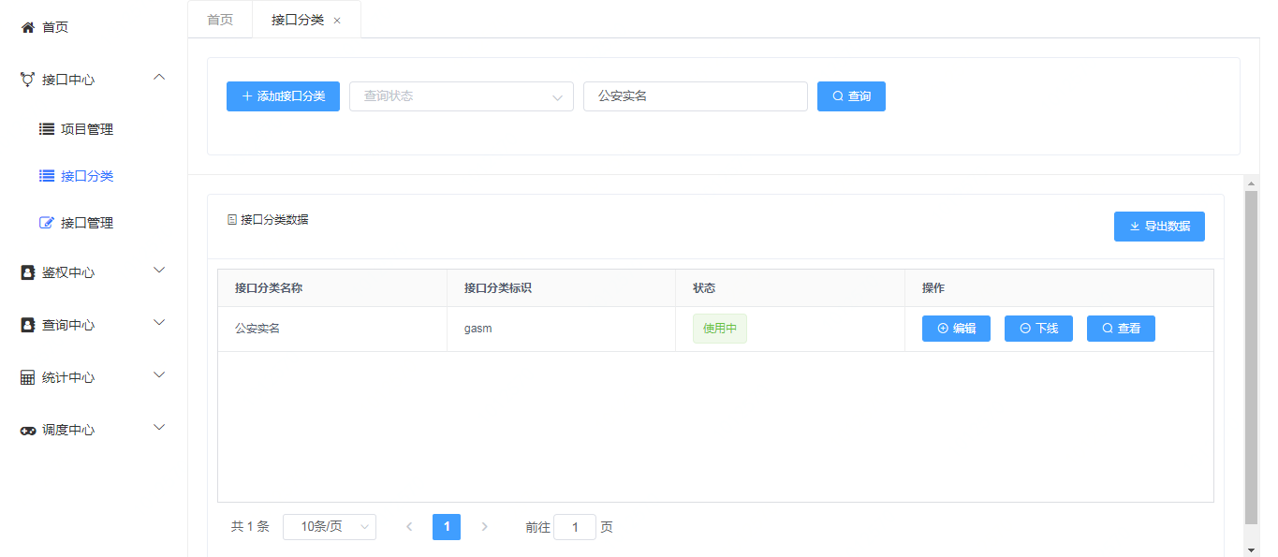

* + 1. 接口分类添加
       - * 点击接口分类数据列表左上方的【添加接口分类】功能，弹出添加接口分类对话框，如下图：



* + - * + 若不录入数据或数据录入不完全，点击【确定】按钮，系统校验提示必填信息，如下图：

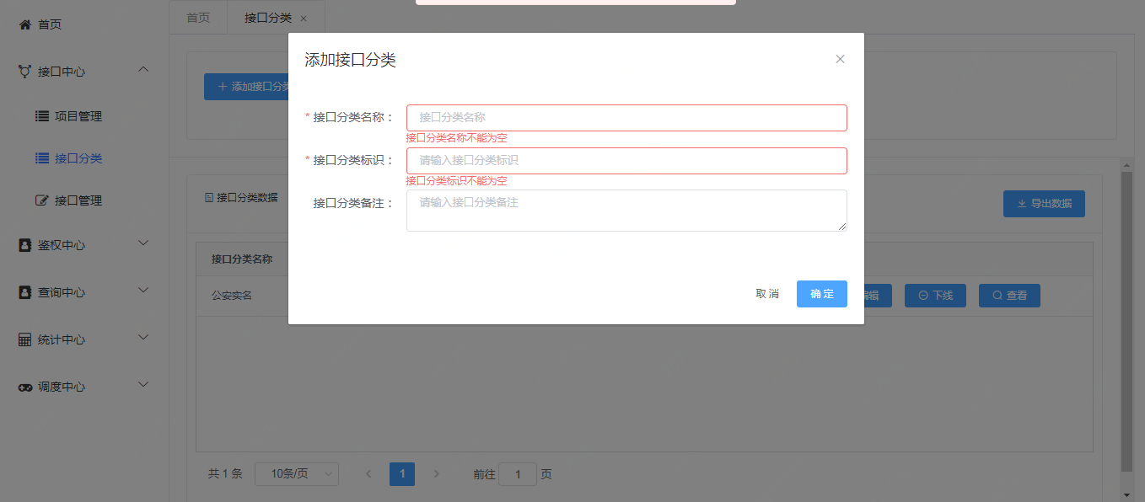

* + - * + 根据业务需求添加新的接口分类，如“百融”，如下图：

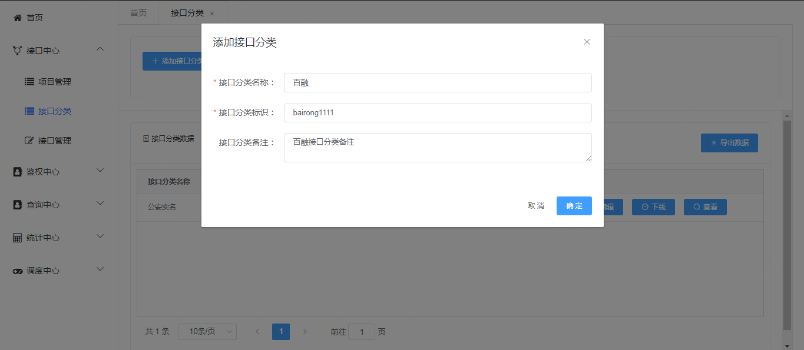

* + - * + 点击【确定】按钮，弹窗关闭，返回数据查询列表页面，系统弹出“添加成功”提示信息，接口分类数据列表首条记录显示刚刚添加成功的接口分类数据“百融”，接口分类添加成功。如下图：

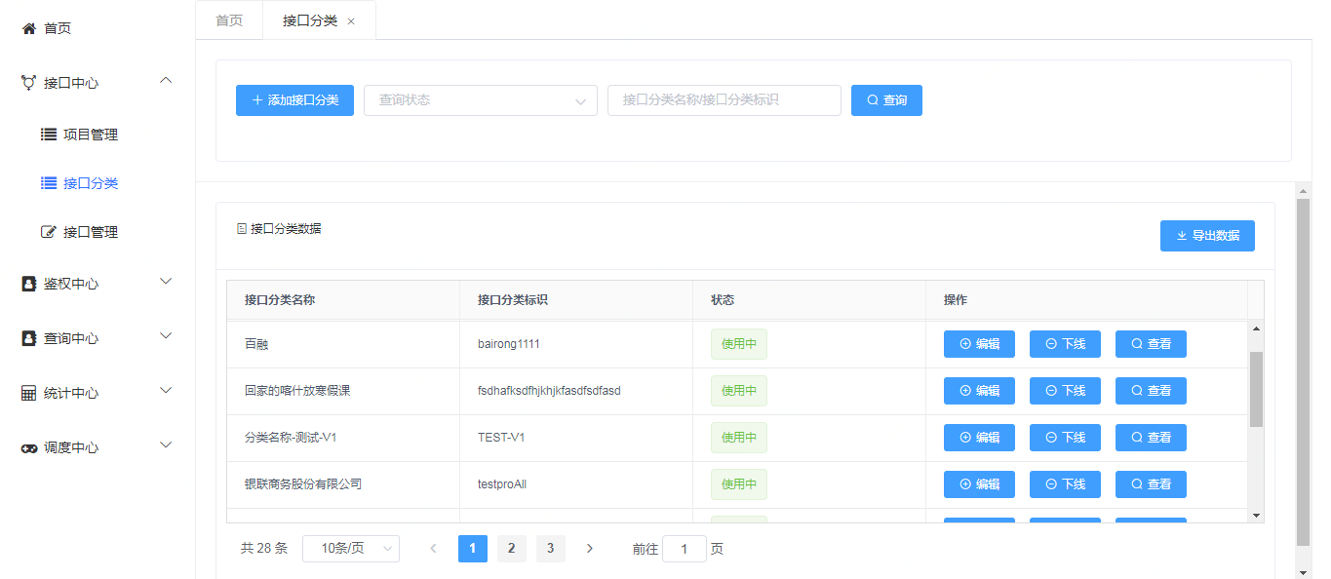

* + 1. 接口分类编辑
       - * 点击接口分类数据列表右侧的【编辑】按钮，弹出接口分类修改对话框，如下图：

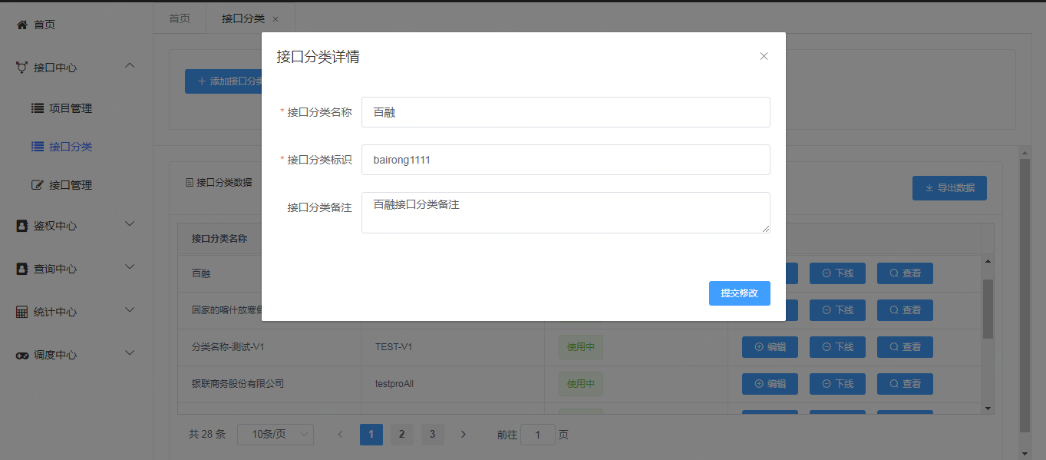

* + - * + 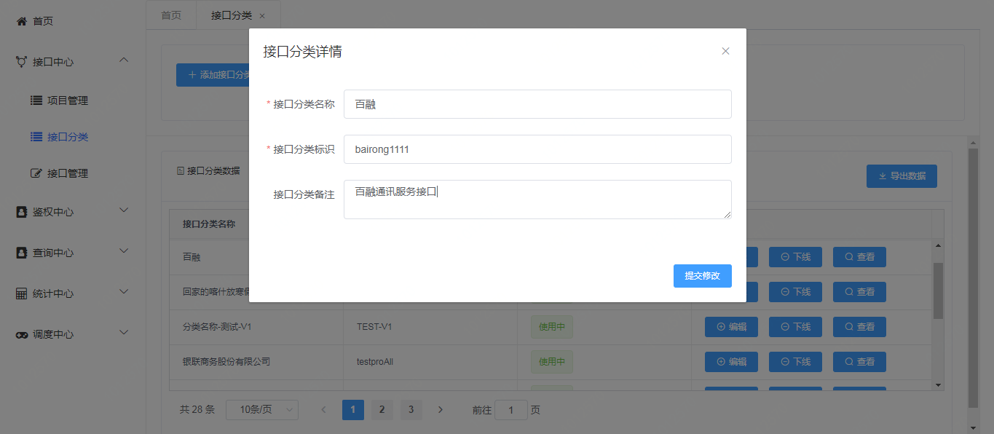修改接口分类备注：百融通讯服务接口，如下图：
        + 点击【提交修改】按钮，弹窗关闭，系统弹出“修改接口分类信息成功”字样，接口分类修改成功。
    1. 接口分类查看
       - * 点击接口分类数据列表右侧的【查看】按钮，弹出接口分类详情对话框，如下图：

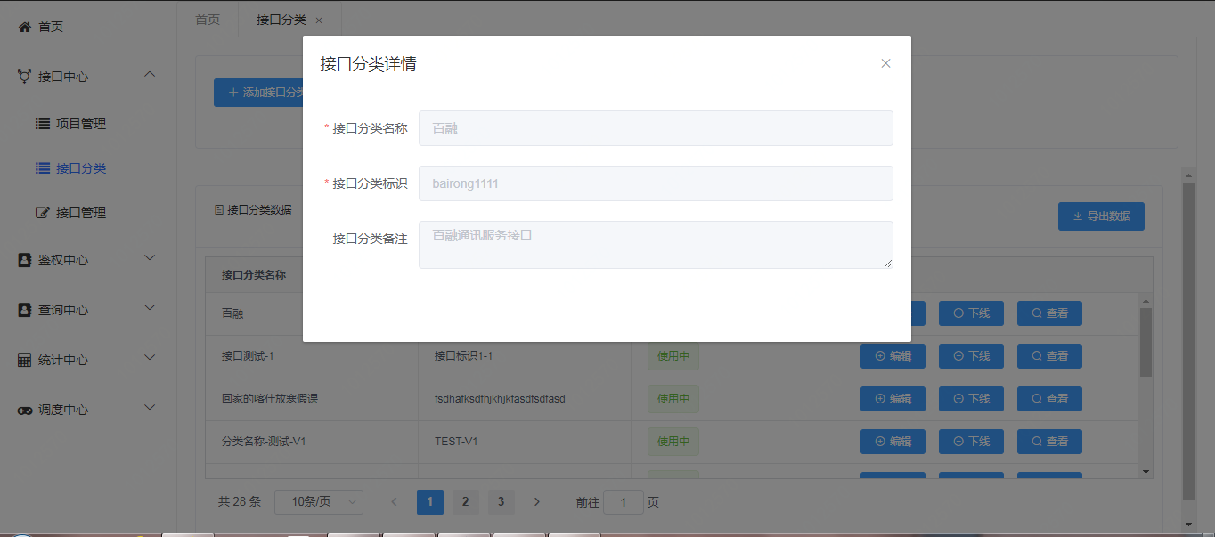

* + 1. 接口分类下线
       - * 点击接口分类数据列表右侧的【下线】按钮，弹出确认下线提示框，如下图所示：

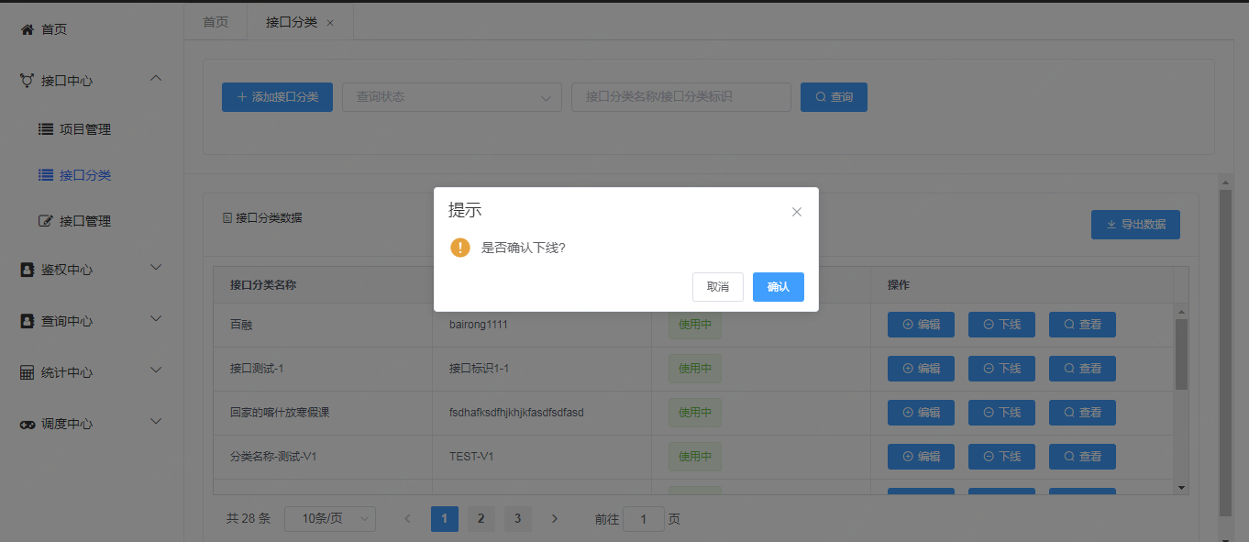

* + - * + 点击【确认】按钮， 提示下线成功，状态从使用中变为已下线。
        + 当接口分类下关联上线接口时，点击【确认】按钮提示‘接口分类下关联上线的接口，接口分类不能下线’。
    1. 接口分类上线
       - * 点击接口分类数据列表右侧的【上线】按钮，系统弹出上线确认提示，如下图：

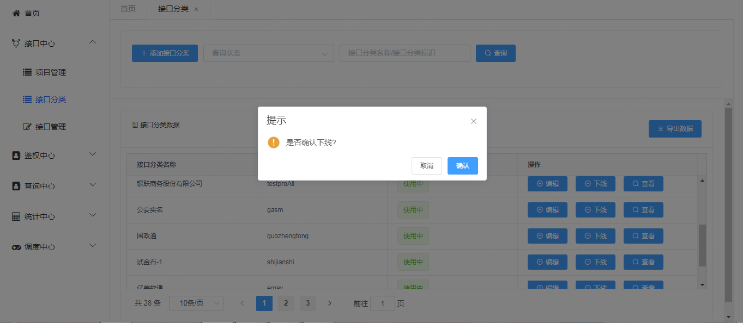

* + - * + 点击【确认】按钮，提示上线成功，接口状态从已下线更新为使用中。
    1. 接口分类导出
       - * 点击接口分类数据列表右侧的【导出数据】按钮，导出列表数据，如下图：

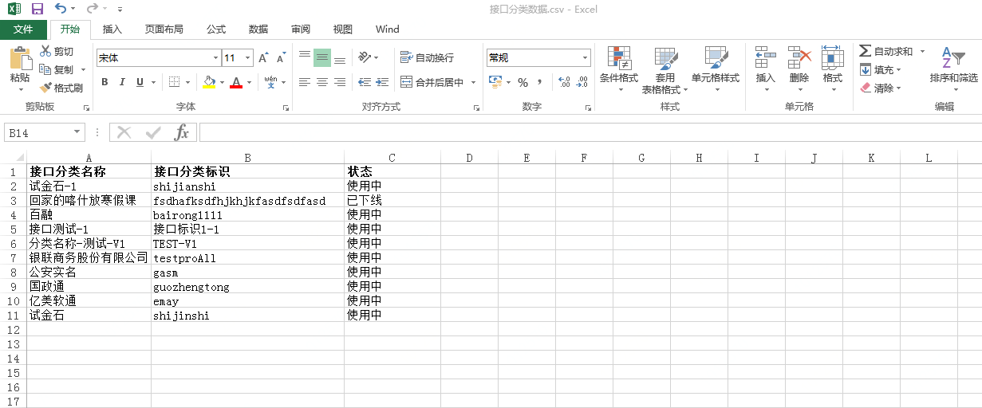

* + 1. 注意事项

1、下线的接口分类不可编辑。

2、接口分类关联已上线的接口，接口分类不可下线。

* 1. 接口管理
     1. 功能介绍
        + - 功能说明：接口管理是对已采购的接口类数据资产进行统一维护管理的模块，包括对接口信息的增加、修改、查看、上线、下线、导出，查询操作。管理的接口信息主要包括接口的基本信息，如：接口名称、接口标识、接口入参信息、接口文档等，还需维护接口调用、数据存储的映射关系信息，如：接口所属项目、关联JSF、日志表名信息维护等。渠道调用的第三方外部接口都是通过该模块进行维护管理，接口被调用时，通过该模块获取接口的数据元素信息，然后再通过外部接口应用请求封装后，走http协议调用三方外部接口。
     2. 操作步骤
     3. 接口管理查询列表
        + - 依次点击【接口中心】→【接口管理】菜单，展示接口管理查询列表页面，如下图：

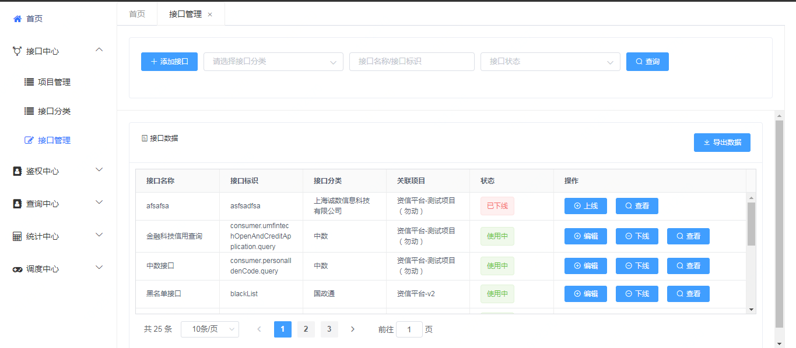

* + - * + 用户可输入查询条件执行查询筛选，如下图：

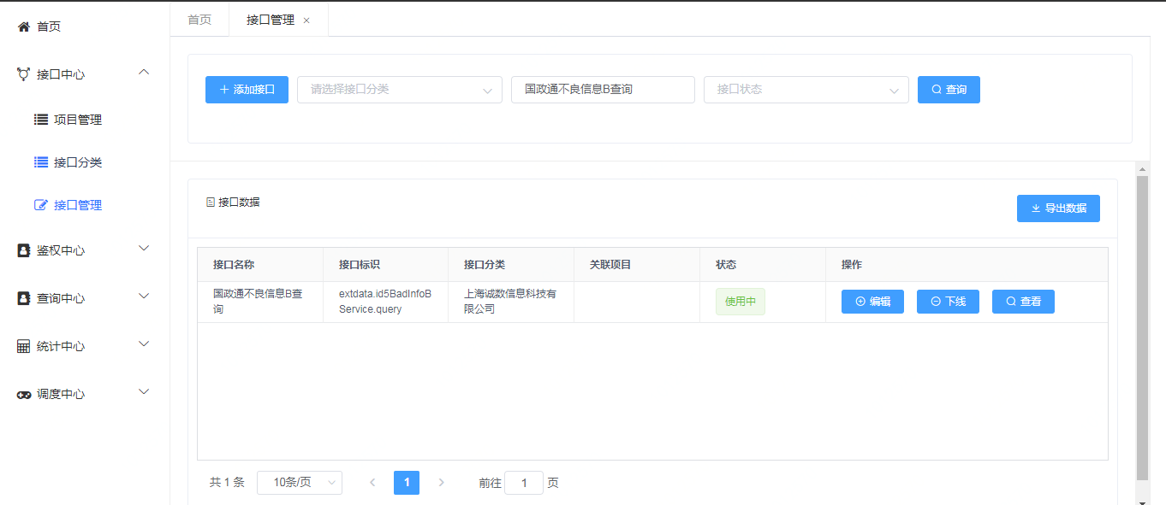

* + 1. 接口管理添加
       - * 点击接口管理数据列表左上方的【添加接口】功能，弹出添加接口对话框，如下图：

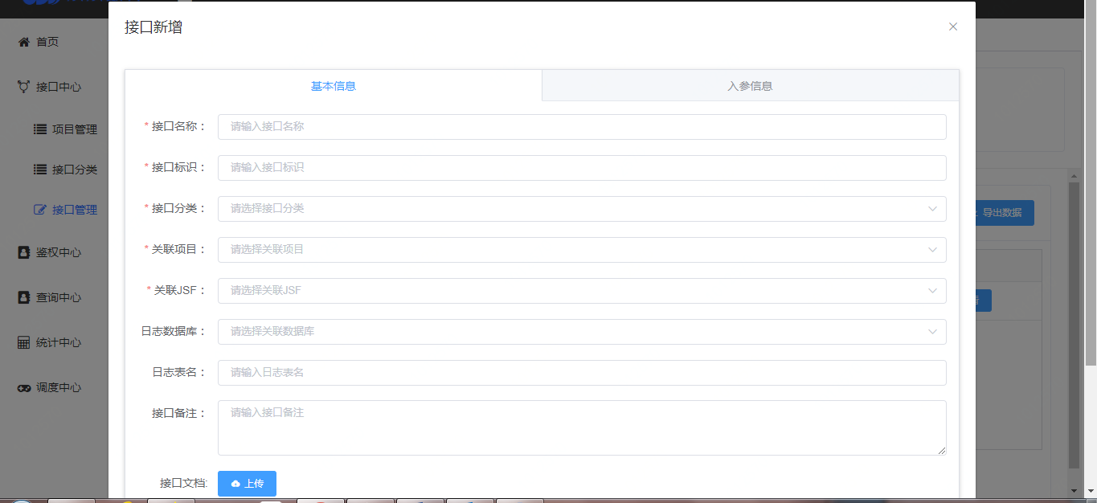

* + - * + 若不录入数据或录入数据不完善，直接点击【确定】按钮，校验失败，系统提示必填信息，如下图：

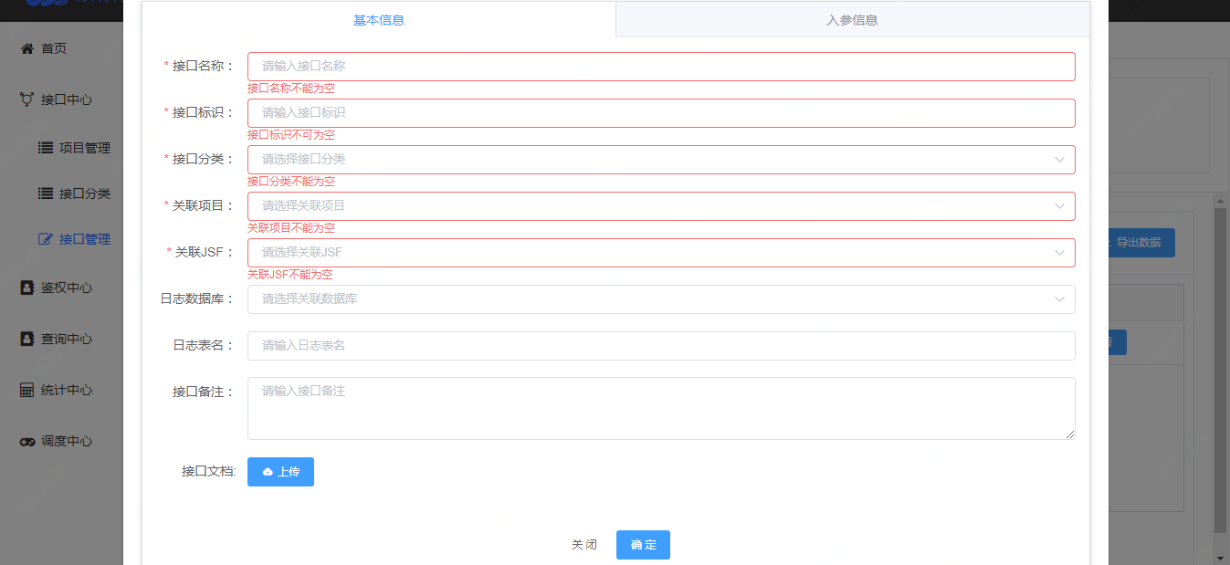

* + - * + 根据业务需求添加新的接口，如“亿美接口”，如下图：

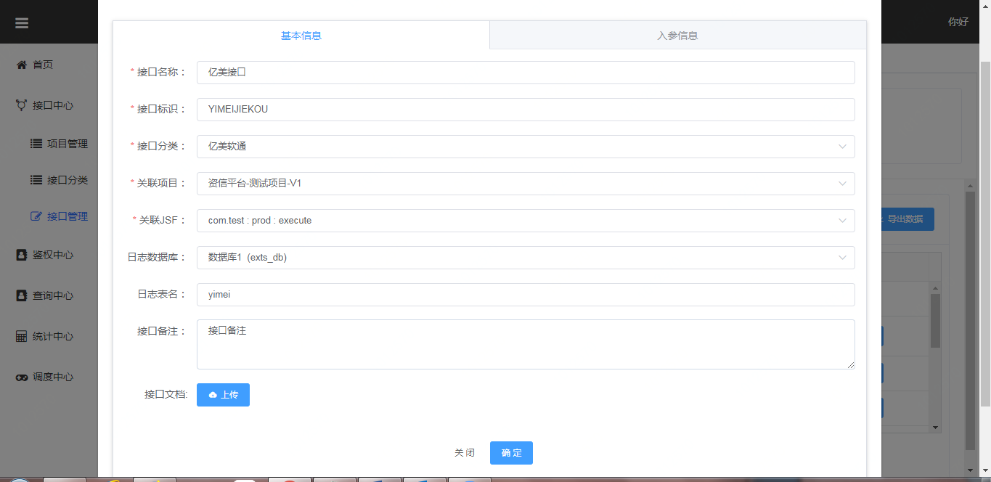

* + - * + 点击【确定】按钮，跳转至入参信息tab页，新增接口入参，如下图：

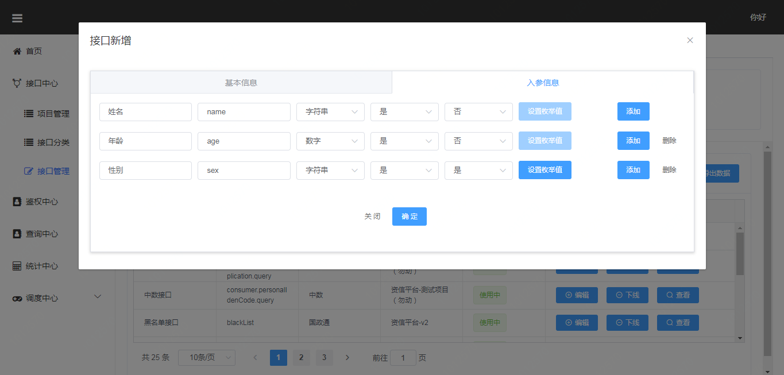

* + - * + 当入参为枚举类型时，点击【设置枚举值】按钮，设置枚举值，如下图：

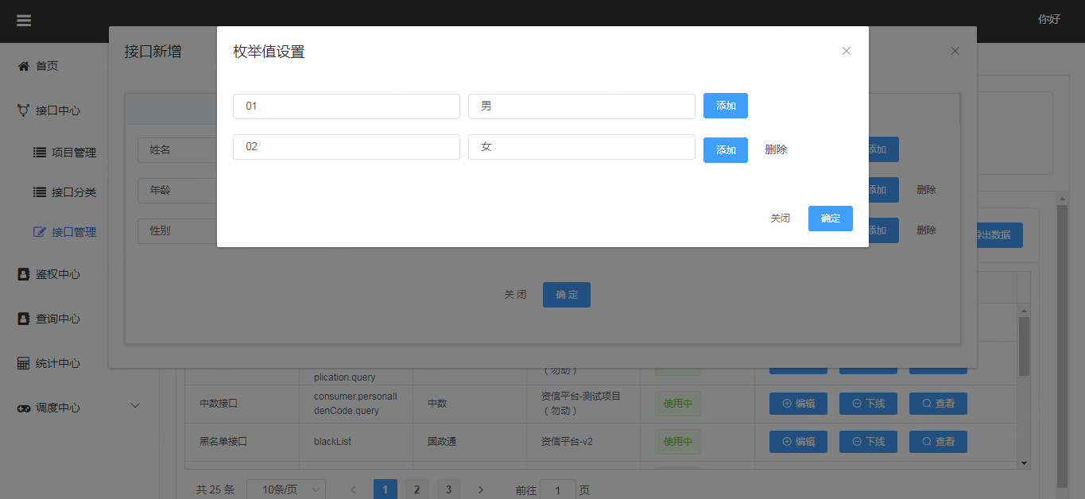

* + - * + 依次点击【确定】按钮，完成接口新增。接口管理数据列表首条记录显示刚刚添加成功的接口数据“亿美接口”，如下图：

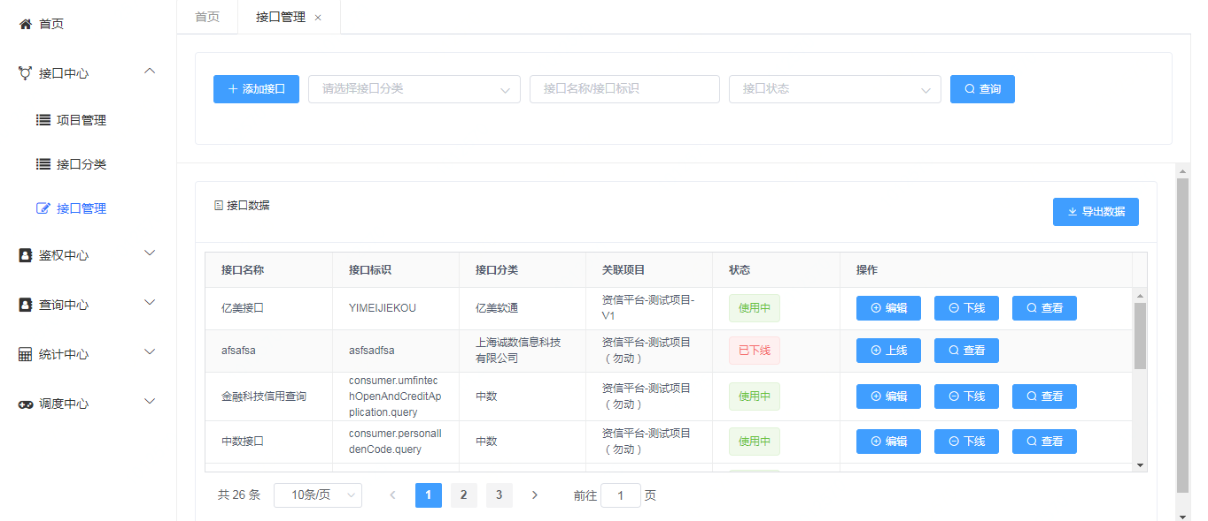

* + 1. 接口管理编辑
       - * 点击接口管理数据列表右侧的【编辑】按钮，弹出接口管理修改对话框，如下图：

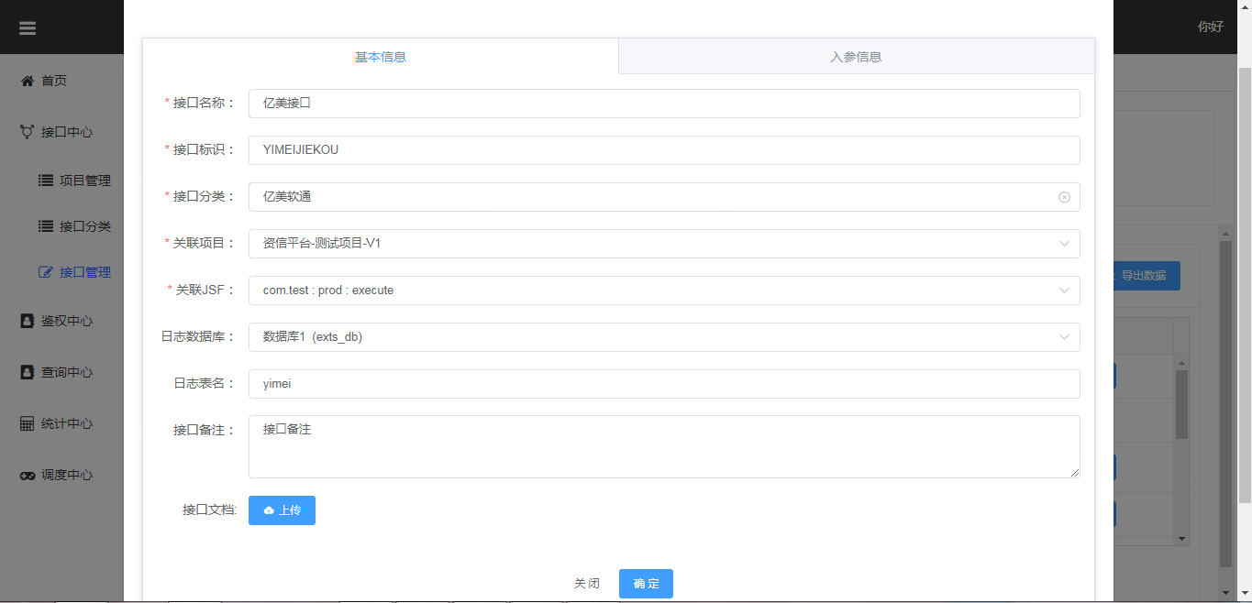

* + - * + 修改接口备注为：亿美接口备注，如下图：

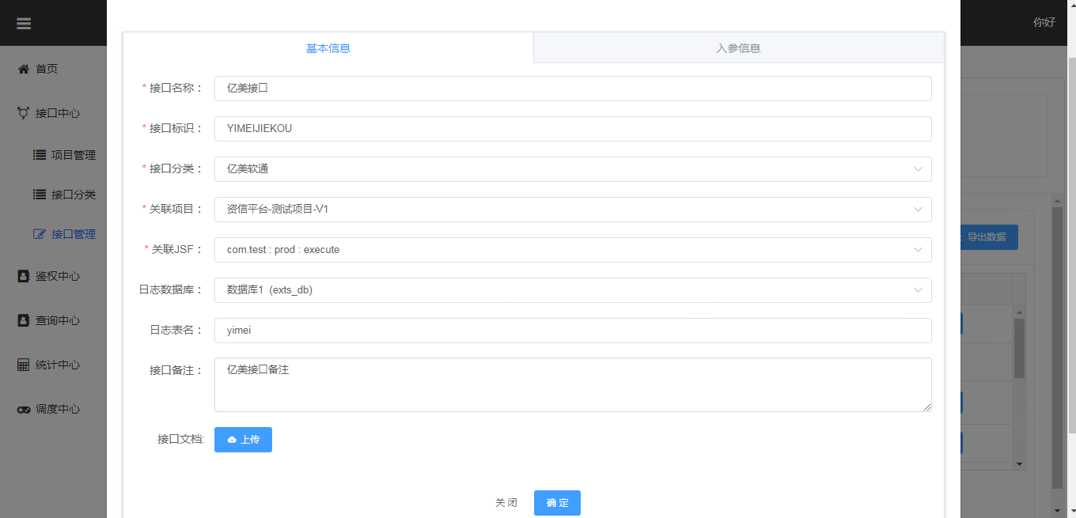

* + - * + 点击【确定】按钮，弹窗关闭，系统弹出消息提示修改成功，接口信息修改成功。
    1. 接口管理查看
       - * 点击接口管理数据列表右侧的【查看】按钮，弹出接口详情对话框，如下图：

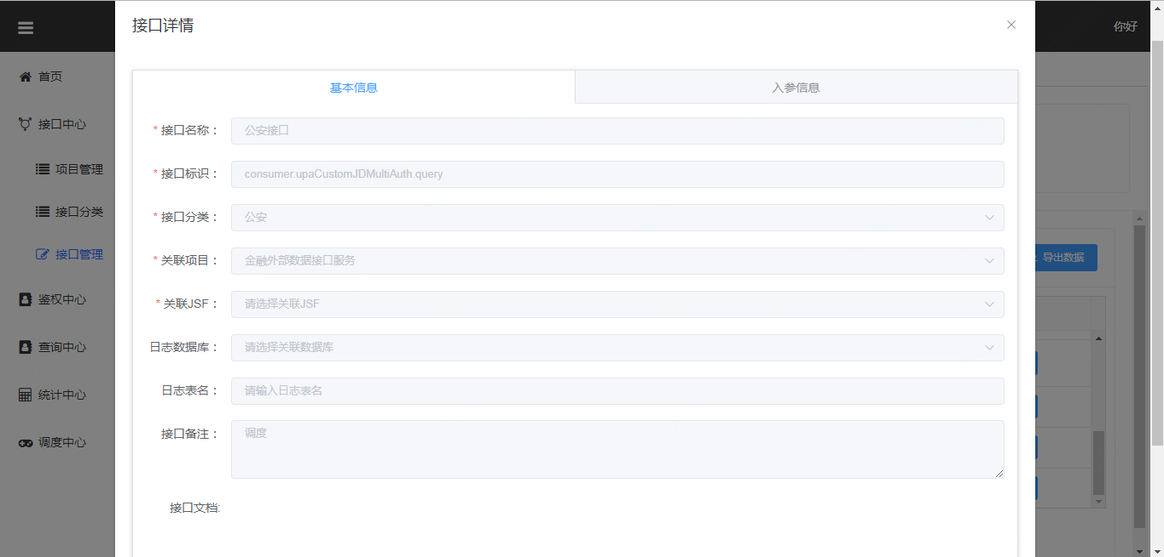

* + 1. 接口管理下线
       - * 点击接口管理数据列表右侧的【下线】按钮，弹出确认下线提示框，如下图所示：

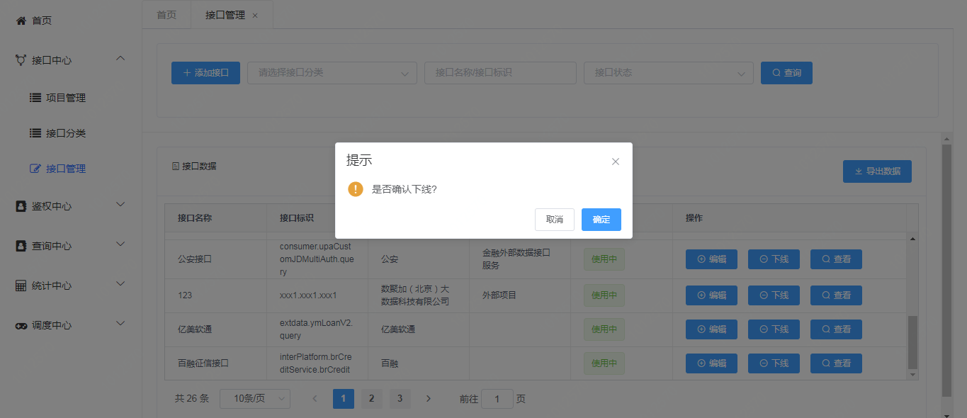

* + - * + 点击【确认】按钮， 提示下线成功，状态从使用中变为已下线，如下图：

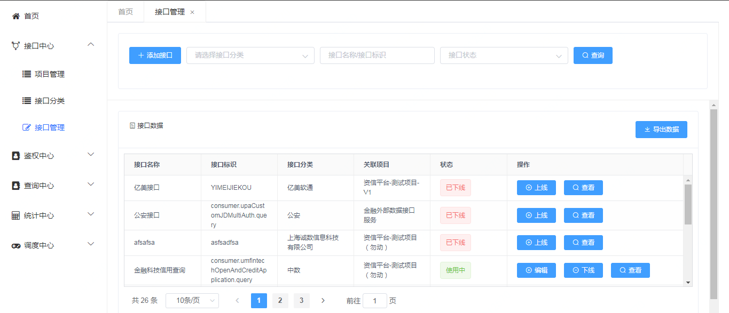

* + 1. 接口管理上线
       - * 点击接口管理数据列表右侧的【上线】按钮，系统弹出上线确认提示，如下图：

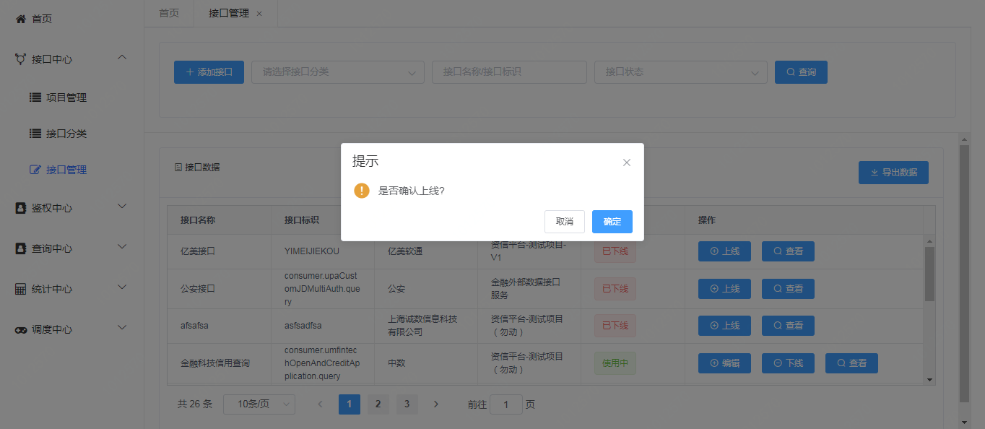

* + - * + 点击【确认】按钮，提示上线成功，项目状态从已下线更新为使用中，如下图：

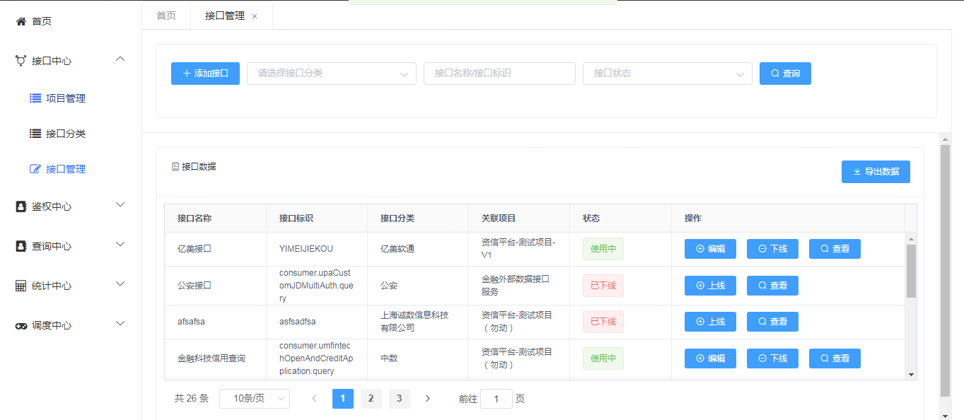

* + 1. 接口管理导出
       - * 点击接口管理数据列表右侧的【导出数据】按钮，提示导出数据确认，如下图：

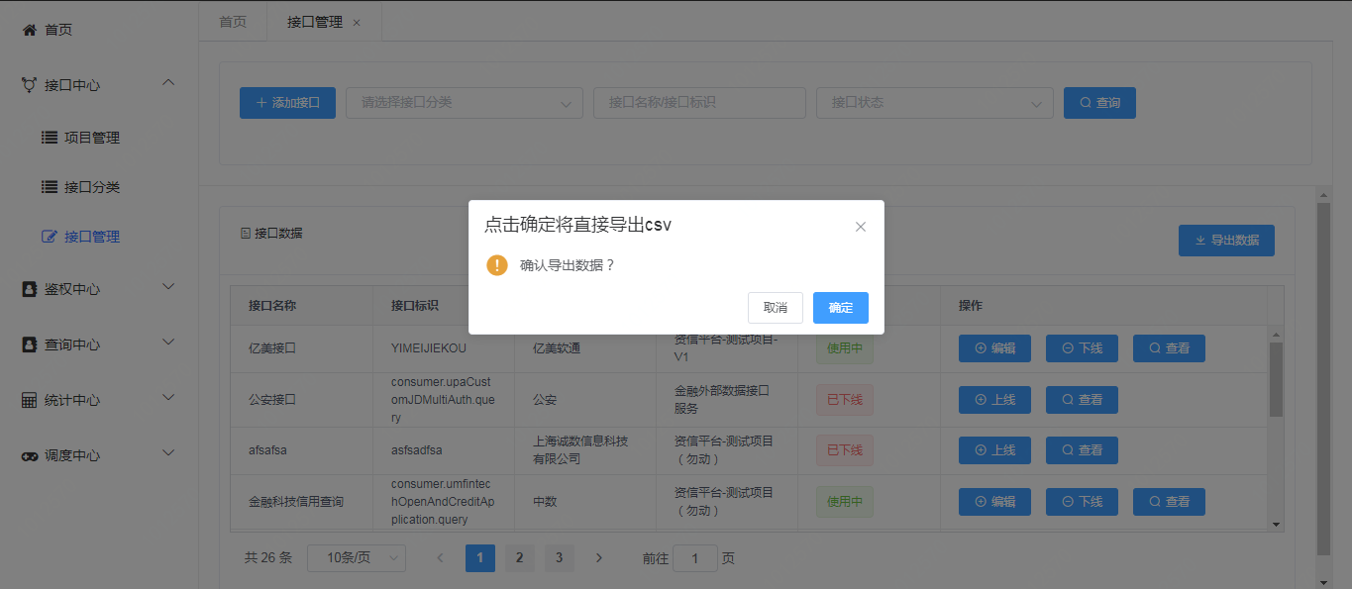

* + - * + 点击【确定】按钮，导出数据，如下图：

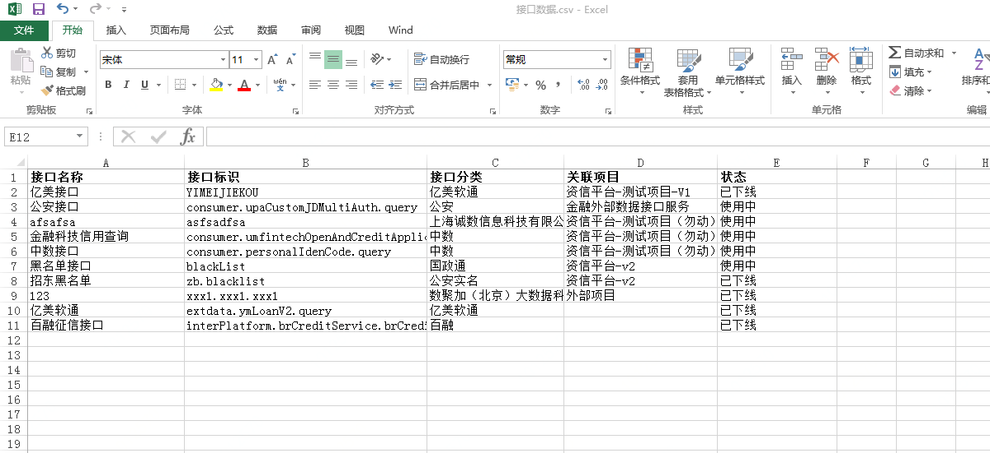

* + 1. 注意事项

无

* 1. 业务号管理
     1. 功能介绍
        + - 功能说明：业务号是接口调用的鉴权标识，是查询中心、调度中心模块的使用前提。本模块主要用来维护业务号信息及业务号所属部门信息和人员信息，提供业务号增加、修改、查看、上线、下线、导出，查询操作功能。业务号分实名和非实名两类，实名类业务号需进一步在实名类业务号管理中维护系相关信息。
     2. 操作步骤
     3. 业务号查询列表
        + - 依次点击【鉴权中心】→【业务号管理】菜单，展示业务号管理查询列表页面，如下图：



* + - * + 用户可输入查询条件执行查询筛选，如下图：

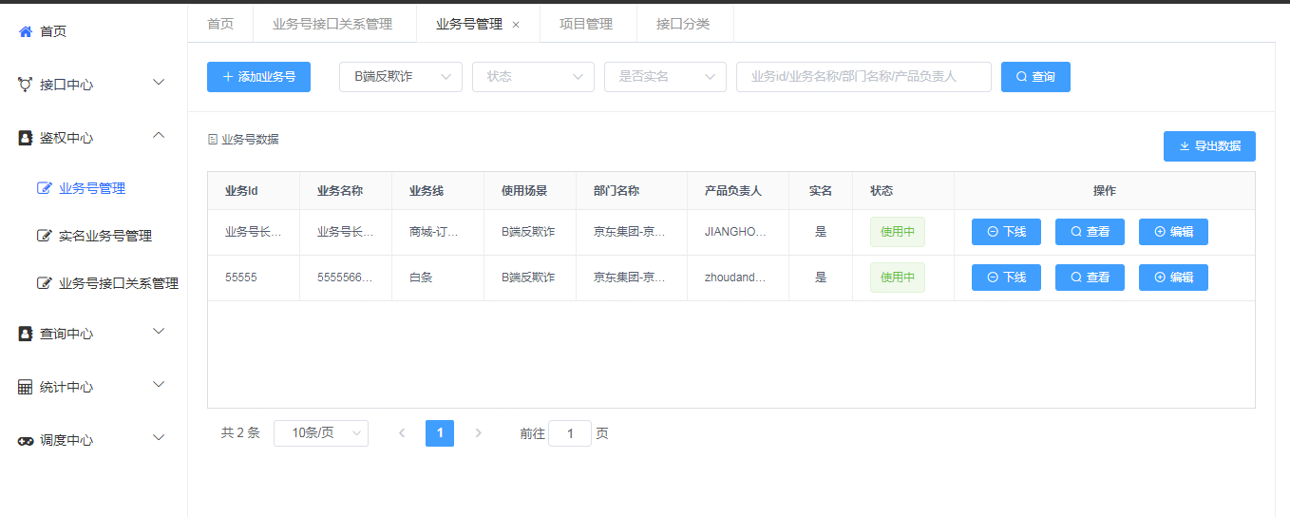

* + 1. 业务号添加
       - * 点击业务号管理数据列表左上方的【添加业务号信息】功能，弹出添加业务号对话框，如下图：



* + - * + 若不录入数据或录入数据不完全，点击【确定】按钮，系统校验提示必填信息，如下图：

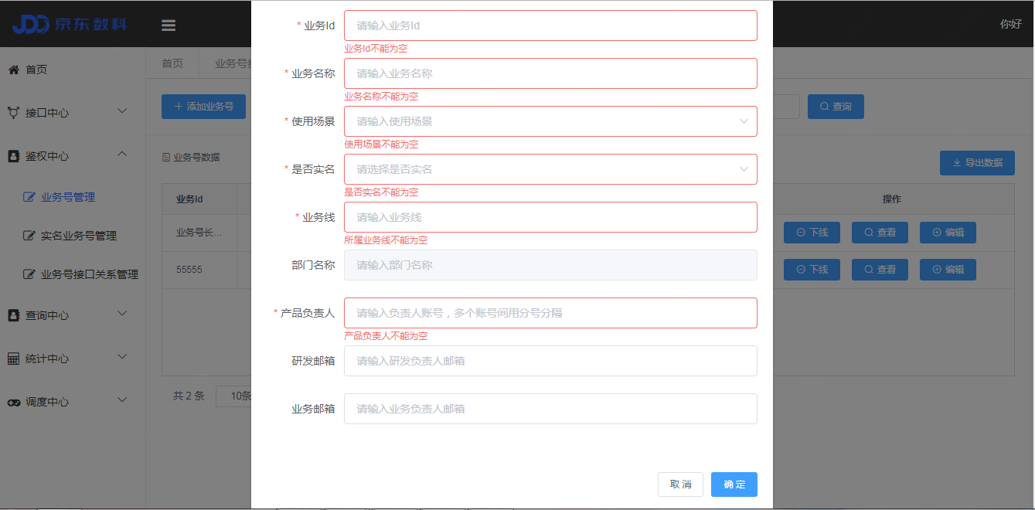

* + - * + 根据业务需求添加新的业务号，如“招东业务”，如下图：

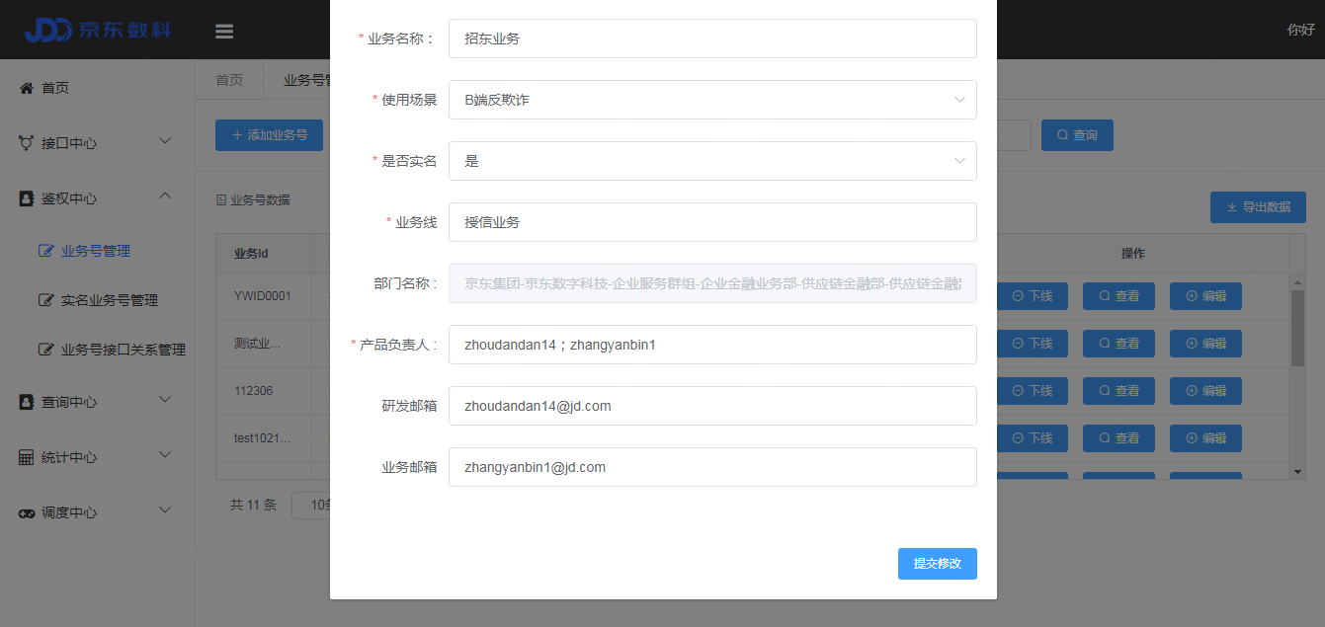

* + - * + 点击【确定】按钮，提示业务号添加成功，业务号列表首行记录中会显示刚才创建业务号，如下图：

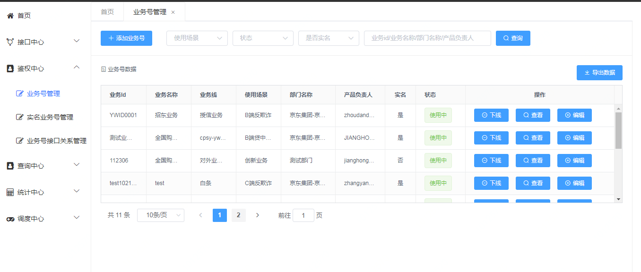

* + 1. 业务号编辑
       - * 点击业务号管理数据列表右侧的【编辑】按钮，弹出业务号管理修改对话框，如下图：

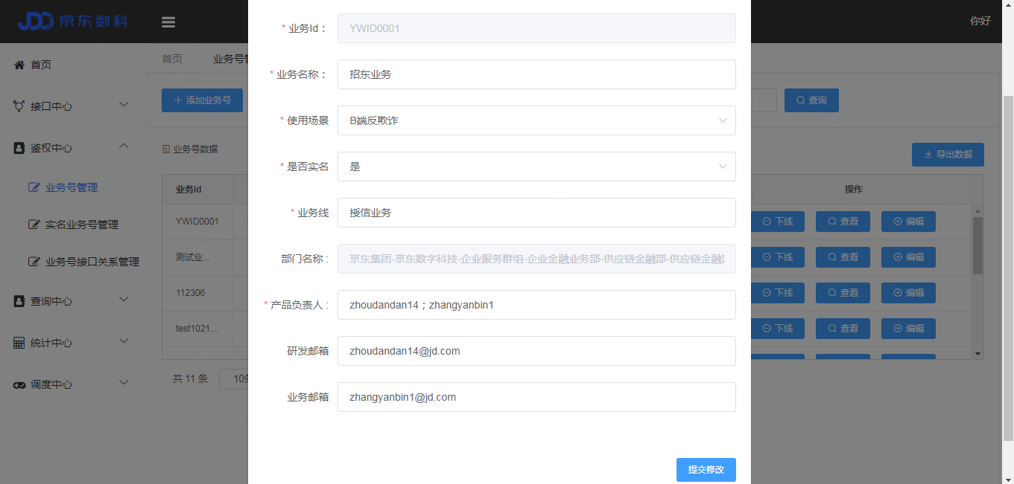

* + - * + 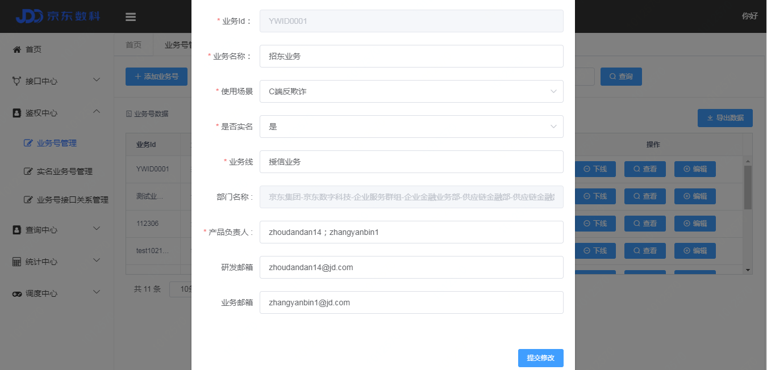修改使用场景为‘C端反欺诈’，如下图：
        + 点击【提交修改】按钮，弹窗关闭，系统弹出消息提示修改成功，业务号修改成功。
    1. 业务号查看
       - * 点击业务号管理数据列表右侧的【查看】按钮，弹出业务号详情对话框，如下图：

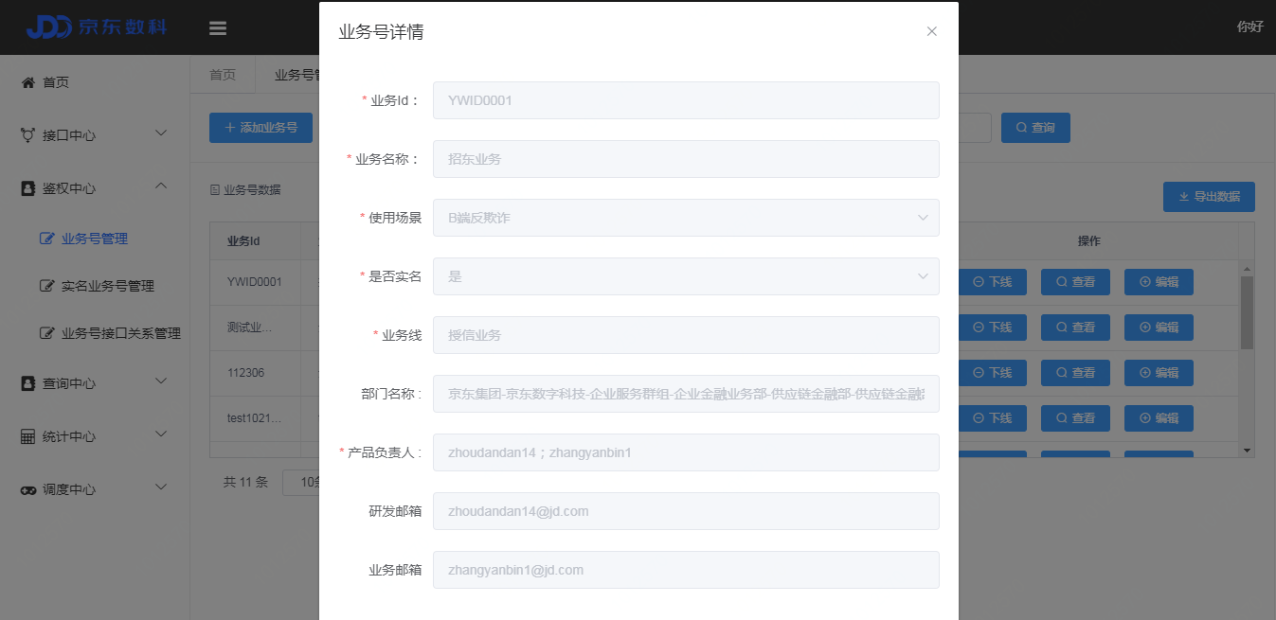

* + 1. 业务号下线
       - * 点击业务号管理数据列表右侧的【下线】按钮， 提示下线成功，状态从使用中变为已下线，如下图：

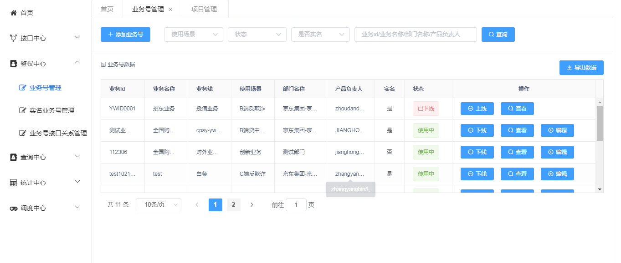

* + 1. 业务号上线
       - * 点击业务号管理数据列表右侧的【上线】按钮，系统提示上线成功，业务号状态从已下线更新为使用中，如下图：

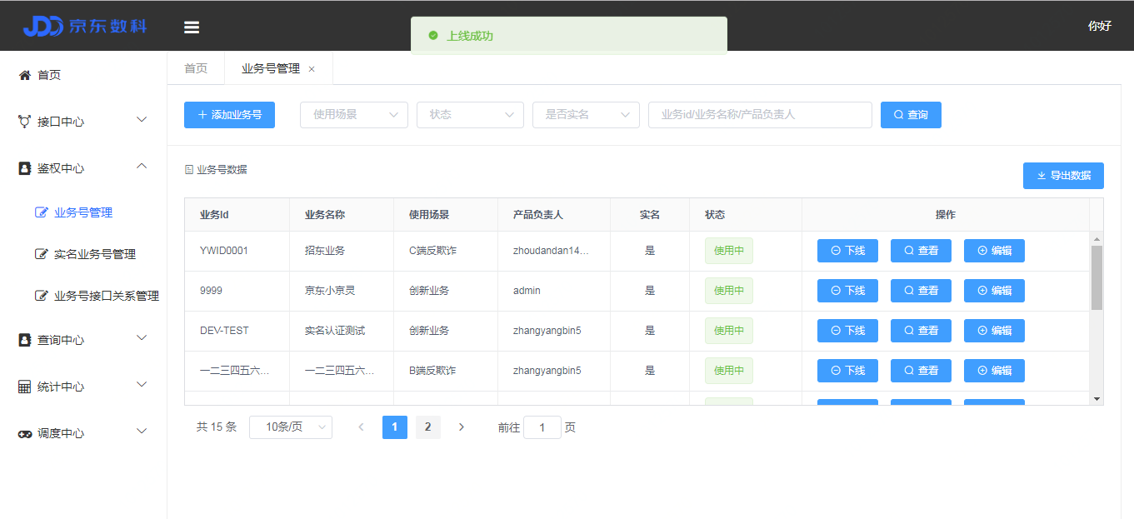

* + 1. 业务号导出
       - * 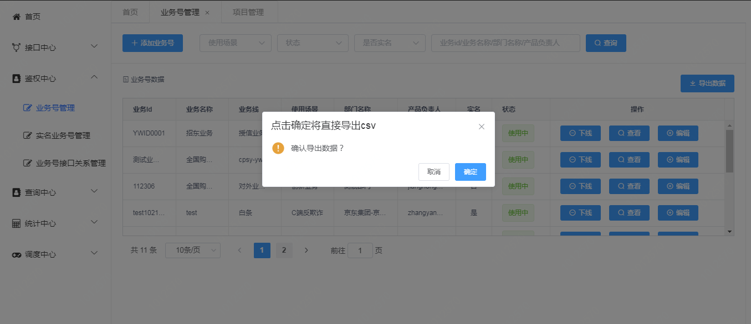点击业务号管理数据列表右侧的【导出数据】按钮，提示导出数据确认，如下图：
         * 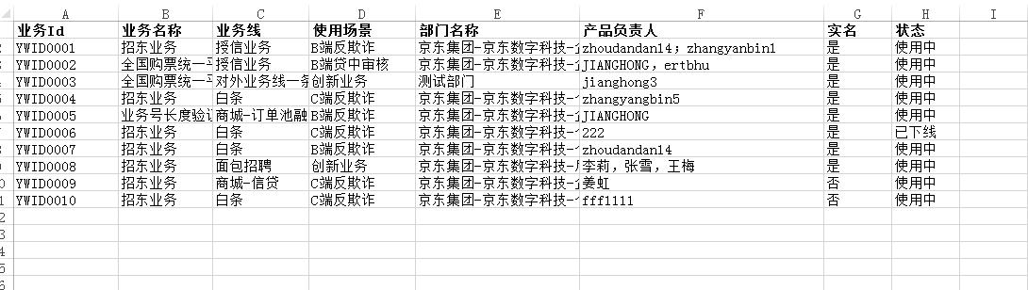点击【确定】按钮，导出数据，如下图：
    2. 注意事项

无

* 1. 实名业务号管理
     1. 功能介绍
        + - 功能说明：实名类业务号进行进一步信息维护功能，包括路由信息配置、缓存策略及缓存天数信息配置等。提供实名类业务号增加、修改、查看、上线、下线、导出，查询操作功能。
     2. 操作步骤
     3. 实名业务号查询列表
        + - 依次点击【鉴权中心】→【实名业务号管理】菜单，展示实名业务号管理查询列表页面，如下图：

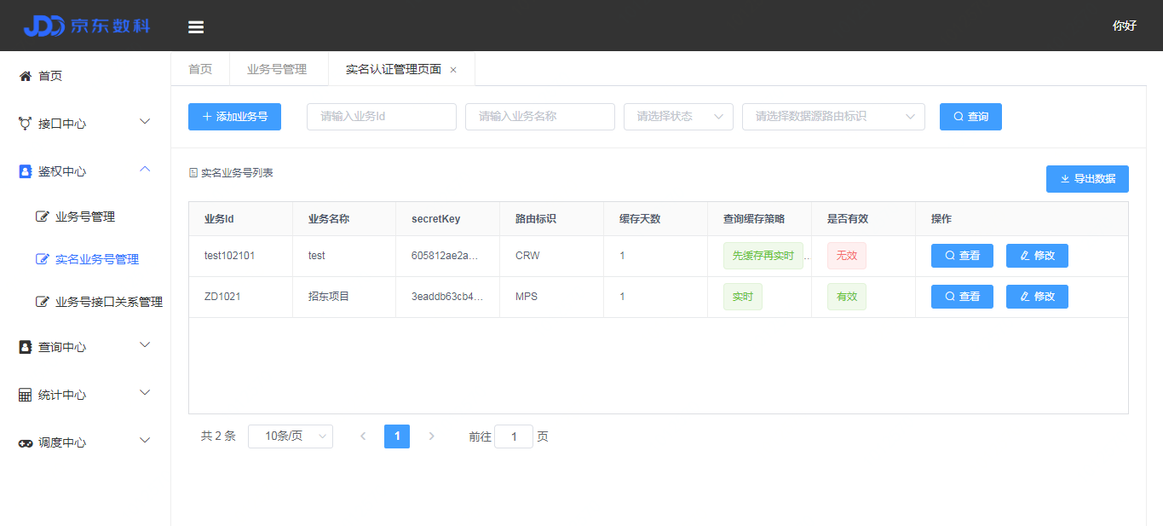

* + - * + 用户可输入查询条件执行查询筛选，如下图：

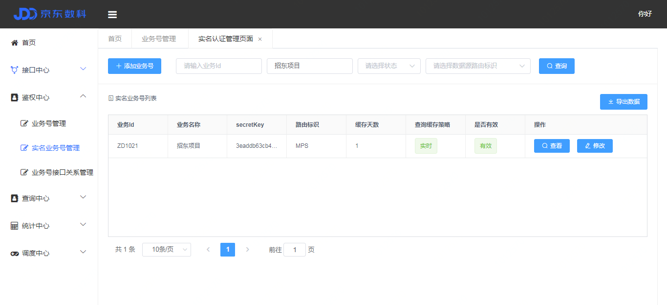

* + 1. 实名业务号添加
       - * 点击实名业务号管理数据列表左上方的【添加实名业务号】功能，弹出添加实名业务号对话框，如下图：

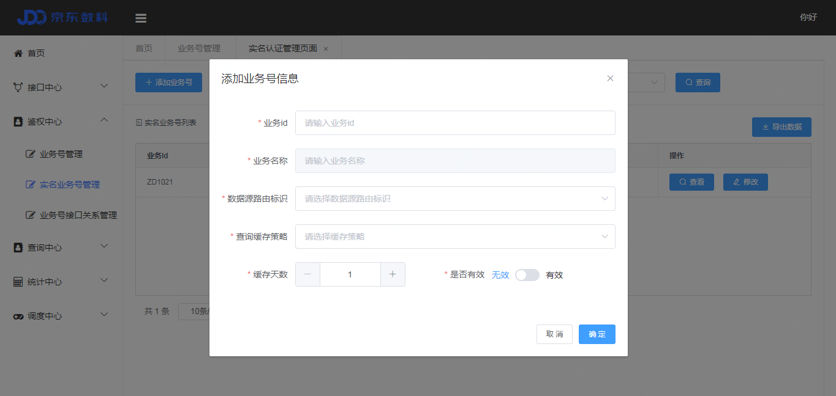

* + - * + 若不录入数据或录入数据不完全，点击【确定】按钮，系统校验提示必填信息，如下图：

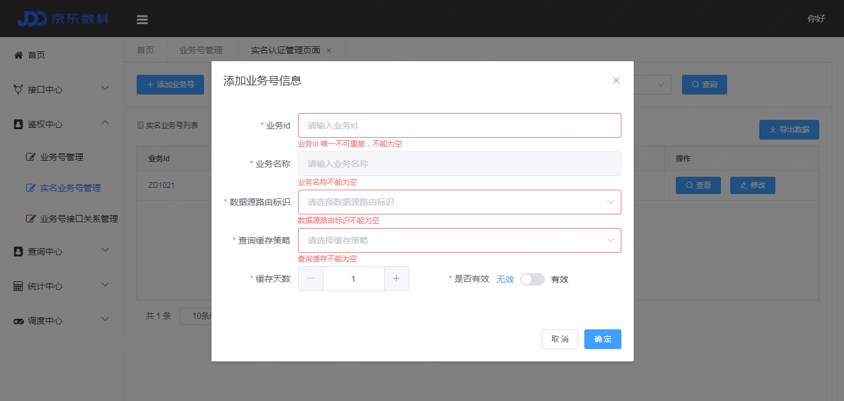

* + - * + 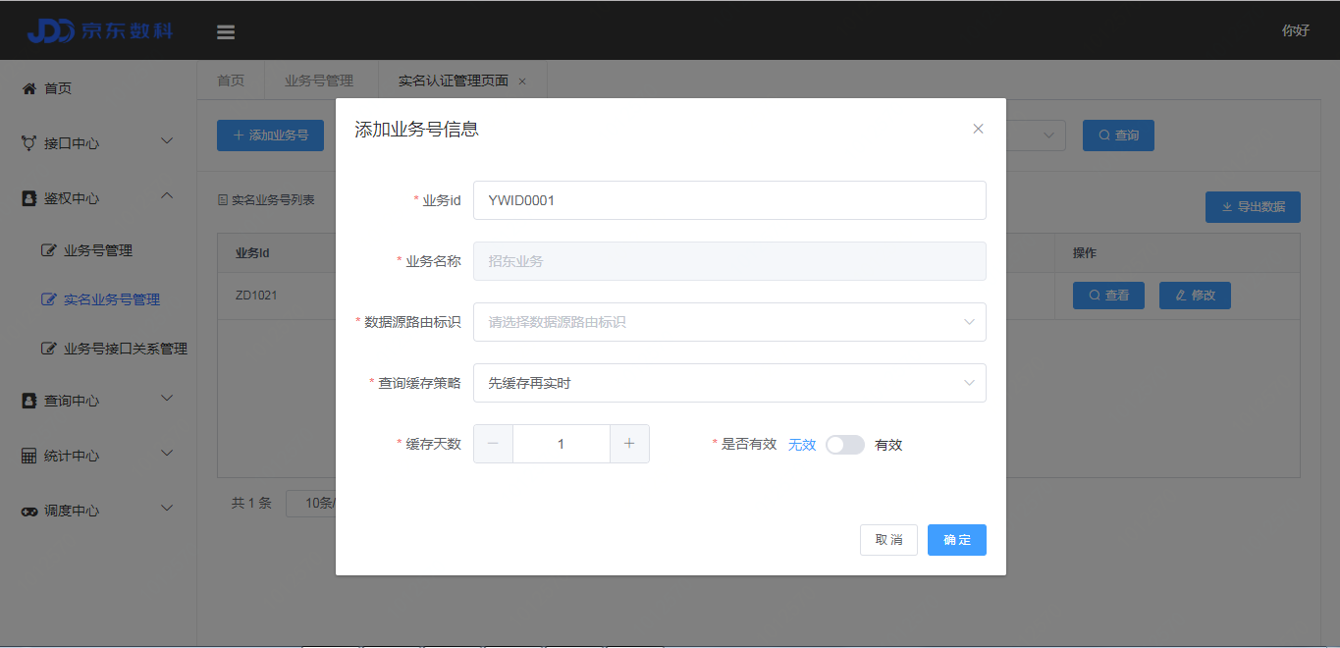根据业务需求完善实名类业务号信息，业务号选择招东业务对应的业务号，如下图：
        + 点击【确定】按钮，提示实名类业务号添加成功，实名业务号列表首行记录中会显示刚才创建实名类业务号，如下图：

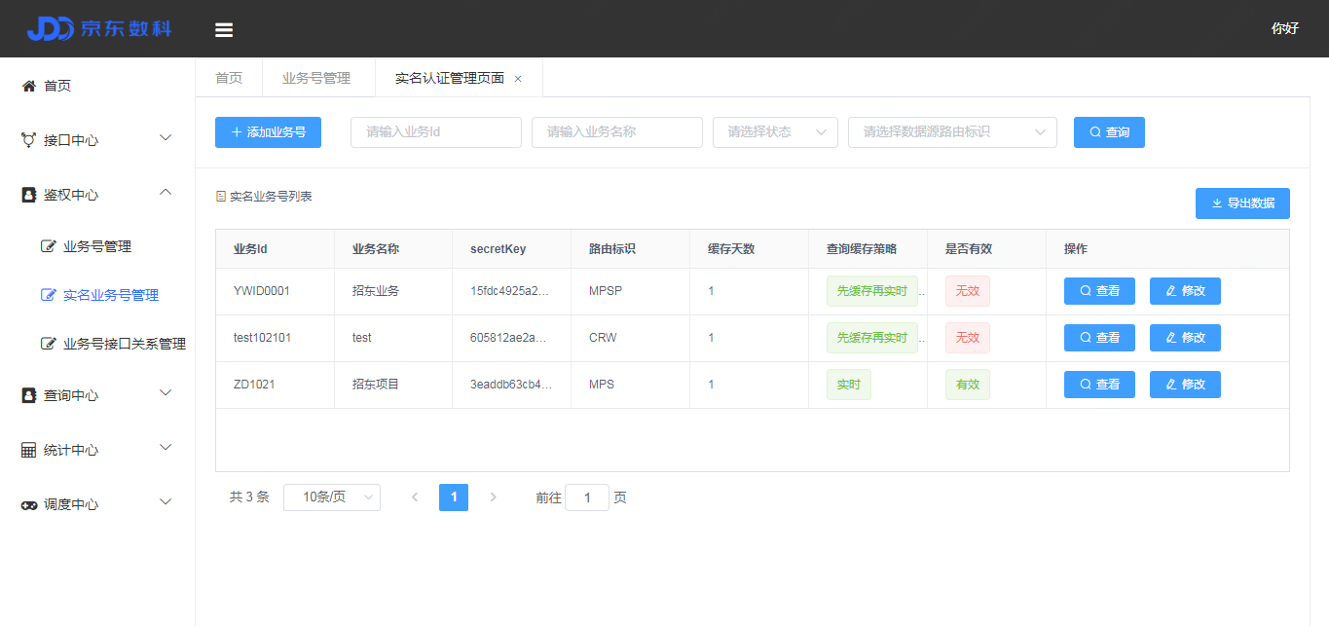

* + 1. 实名业务号编辑
       - * 点击实名业务号管理数据列表右侧的【编辑】按钮，弹出实名业务号管理修改对话框，如下图：

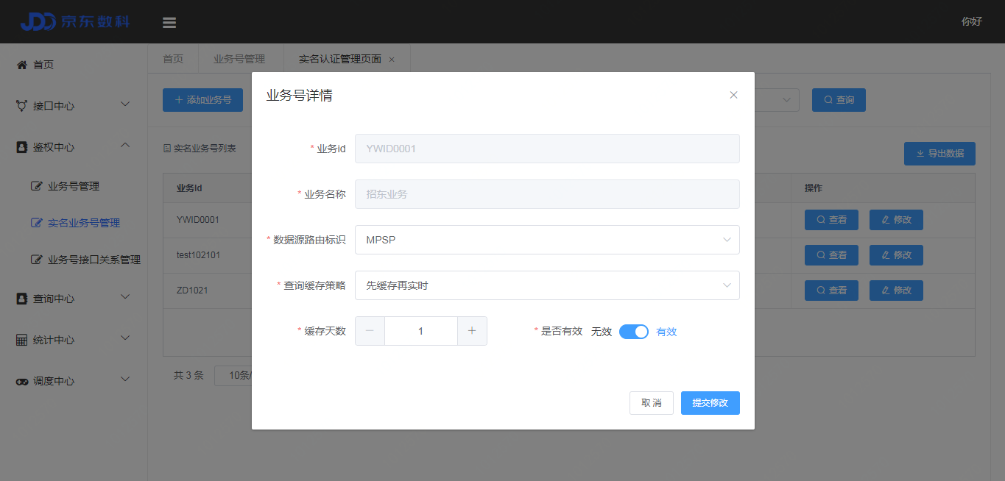

* + - * + 修改接口查询缓存策略为：实时，如下图：

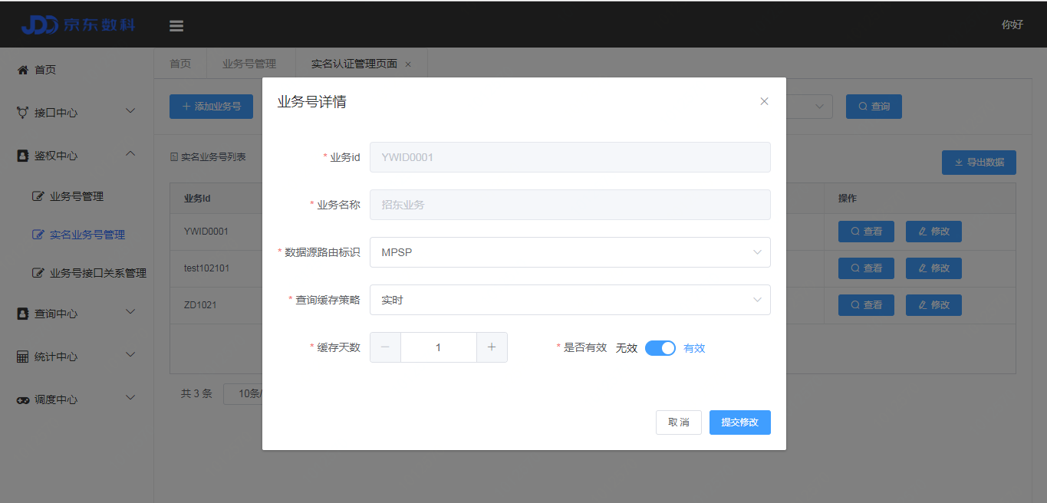

* + - * + 点击【确定】按钮，弹窗关闭，系统弹出消息提示修改成功，实名业务号修改成功。
    1. 实名业务号查看
       - * 点击实名业务号管理数据列表右侧的【查看】按钮，弹出实名业务号详情对话框，如下图：

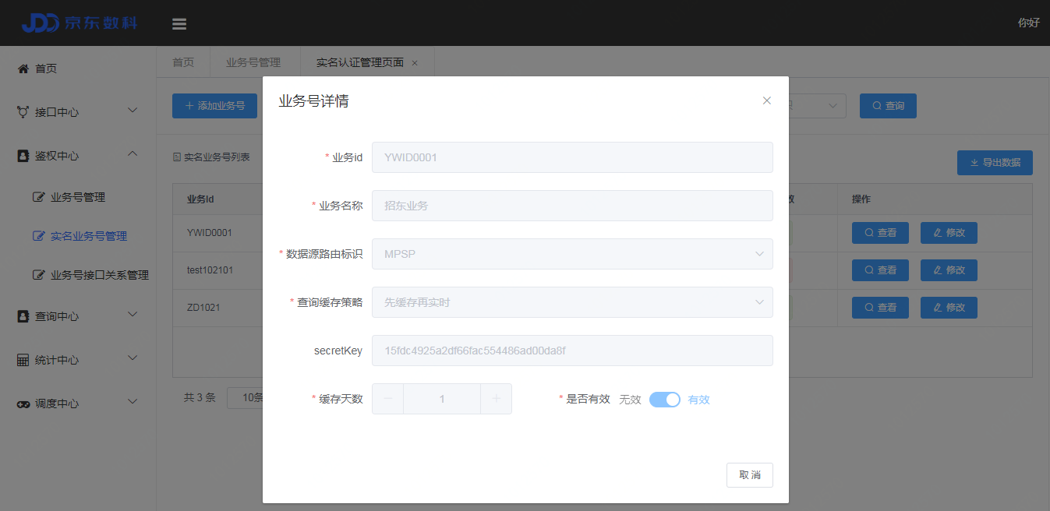

* + - * + 点击右下角【取消】按钮，关闭查看对话框
    1. 实名业务号导出
       - * 点击实名业务号管理数据列表右侧的【导出数据】按钮，提示导出数据确认，如下图：

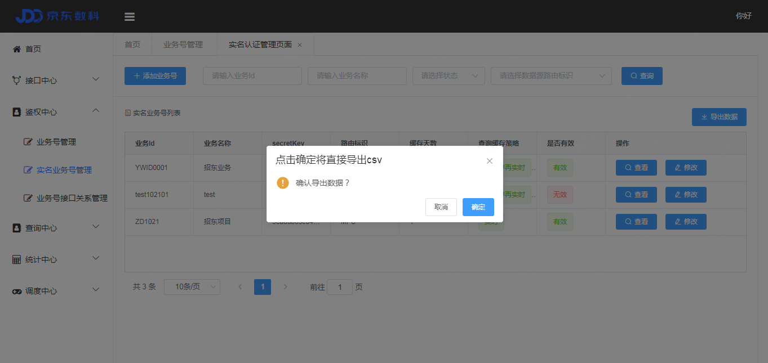

* + - * + 点击【确定】按钮，导出数据，如下图：

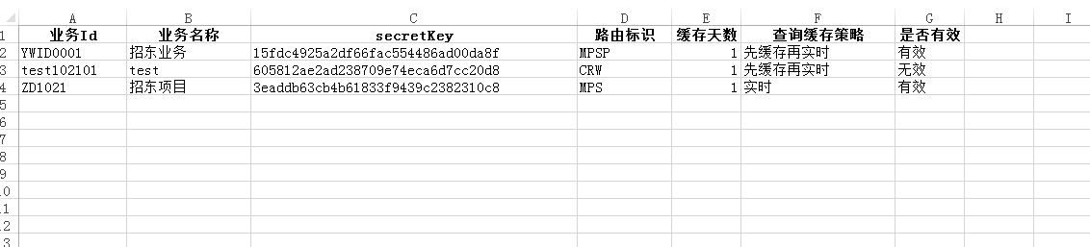

* + 1. 注意事项

添加实名类业务号选择业务id时，业务id数据为当前登录人权限范围内的实名类业务号。

* 1. 业务号接口关系管理
     1. 功能介绍
        + - 功能说明：业务号配置成功后需配置业务号调用的接口，方可进行正常的外部接口调用。业务号可以配置多个接口（多条数据）,同一个接口亦可以被不同的业务号调用，本模块用来实现业务号接口关系配置，提供配置信息新增、修改、查看、上线、下线、导出，查询操作功能。配置维护的信息包括接口信息、缓存信息等。
     2. 操作步骤
     3. 业务号接口关系查询列表
        + - 依次点击【鉴权中心】→【业务号接口关系管理】菜单，展示业务号接口关系查询列表页面，如下图：

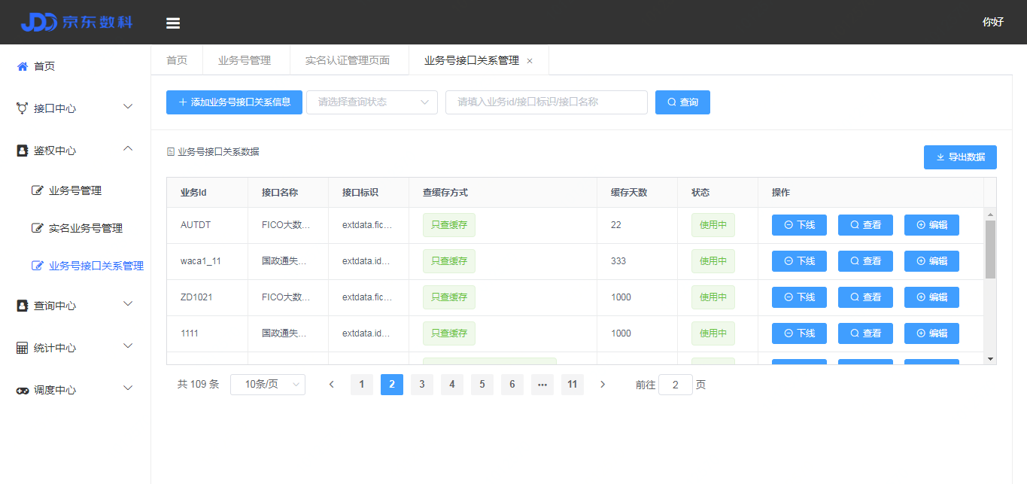

* + - * + 用户可输入查询条件执行查询筛选，如状态选择使用中，如下图：

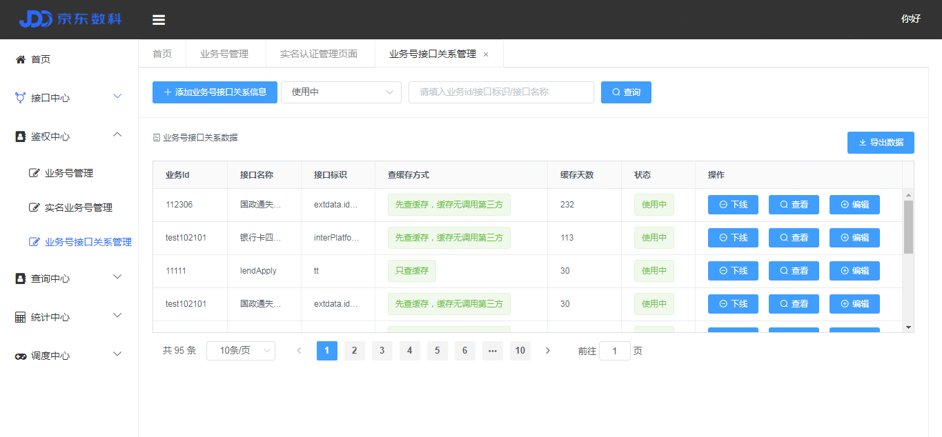

* + 1. 业务号接口关系添加
       - * 点击业务号接口关系理数据列表左上方的【添加业务号接口关系】功能，弹出添加业务号接口关系对话框，如下图：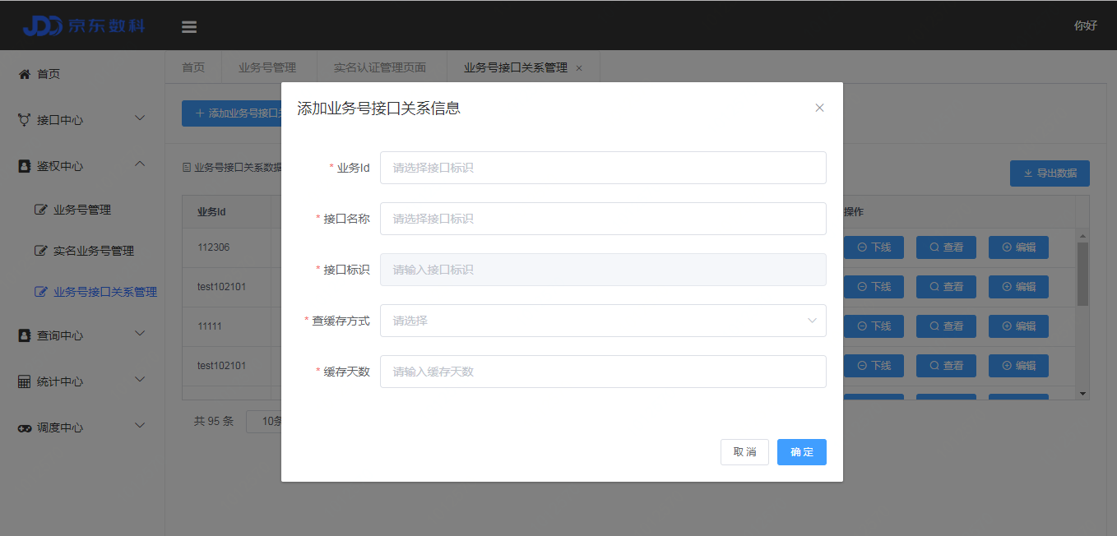
         * 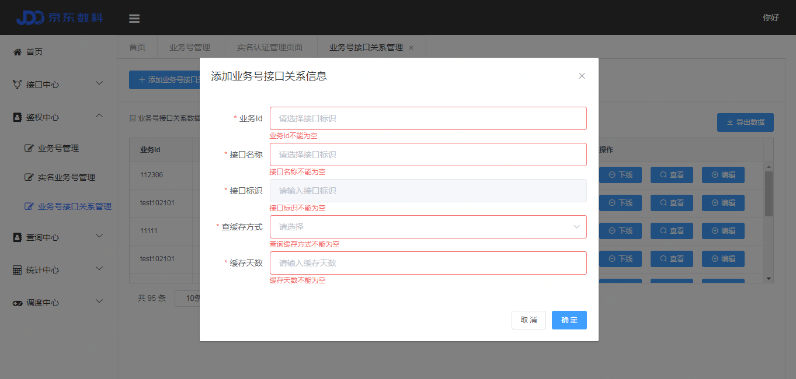若不录入数据或录入数据不完善，点击【确定】按钮，系统校验提示必填信息，如下图：
         * 根据业务需求添加新的业务号接口关系，如：业务号选择招东业务对应的业务号，接口选择亿美软通，如下图：

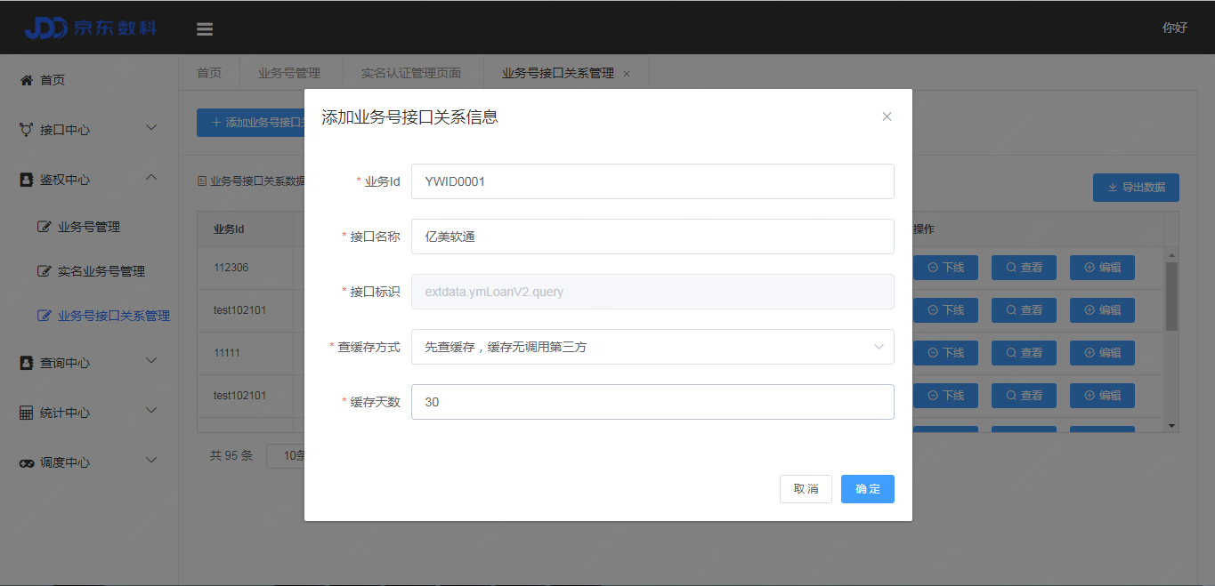

* + - * + 点击【确定】按钮，提示添加成功，业务号接口关系列表首行记录中会显示刚才创建的信息，如下图：

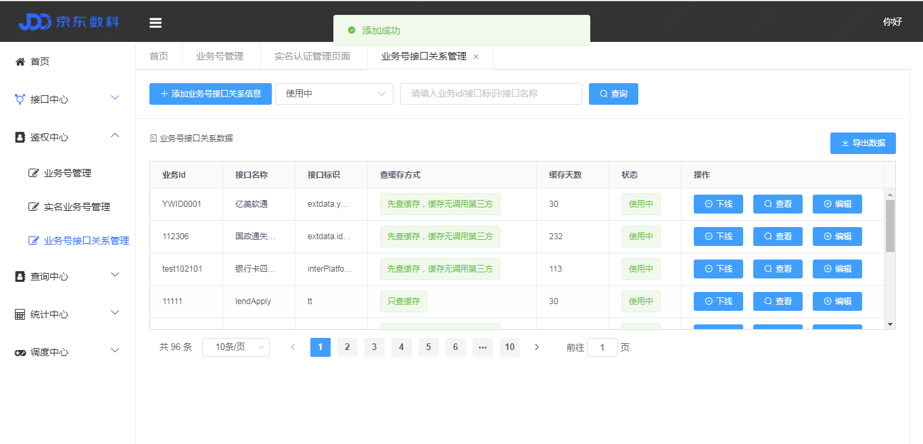

* + 1. 业务号接口关系编辑
       - * 点击业务号接口关系管理数据列表右侧的【编辑】按钮，弹出业务号接口关系管理修改对话框，如下图：

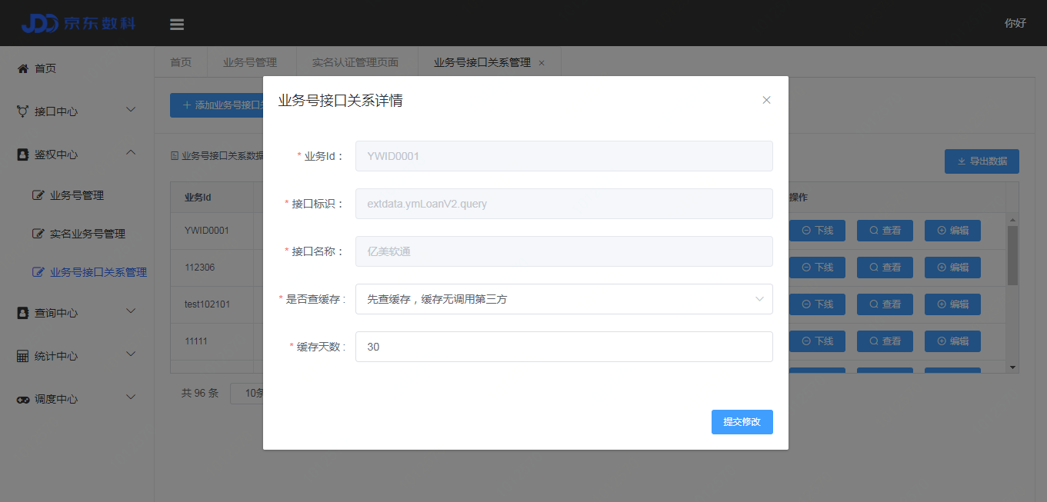

* + - * + 修改缓存天数为：20，如下图：

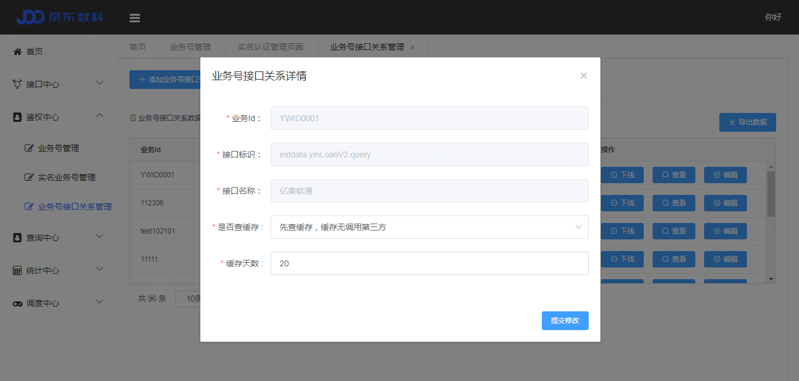

* + - * + 点击【确定】按钮，弹窗关闭，系统弹出消息提示修改成功，业务号接口关系修改成功。
    1. 业务号接口关系查看
       - * 点击业务号接口关系管理数据列表右侧的【查看】按钮，弹出业务号接口详情对话框，如下图：

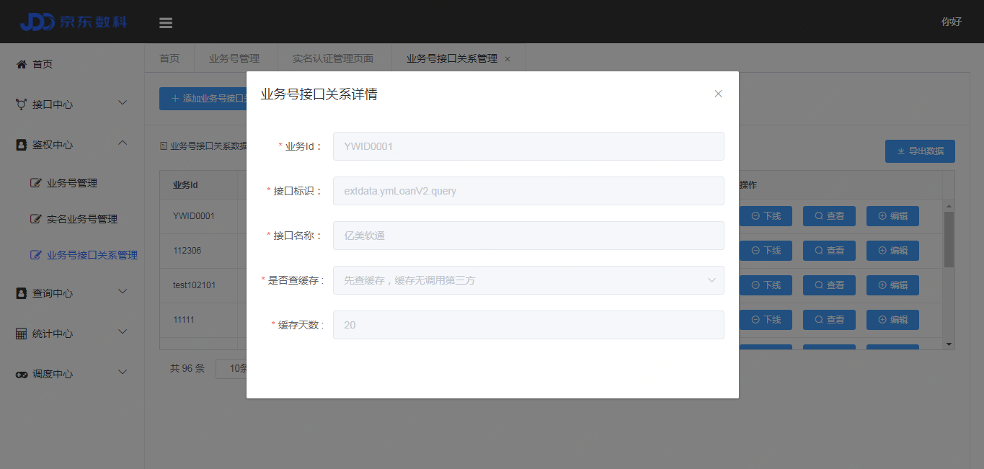

* + 1. 业务号接口关系下线
       - * 点击业务号接口关系管理数据列表右侧的【下线】按钮，提示下线成功，状态从使用中变为已下线，如下图：

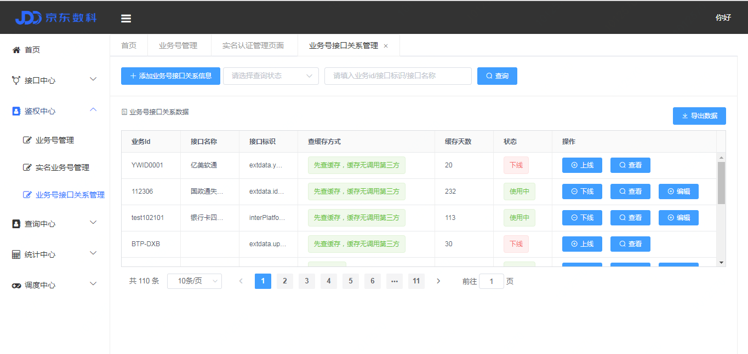

* + 1. 业务号接口关系上线
       - * 点击业务号接口关系管理数据列表右侧的【上线】按钮，系统提示上线成功，业务号状态从已下线更新为使用中，如下图：

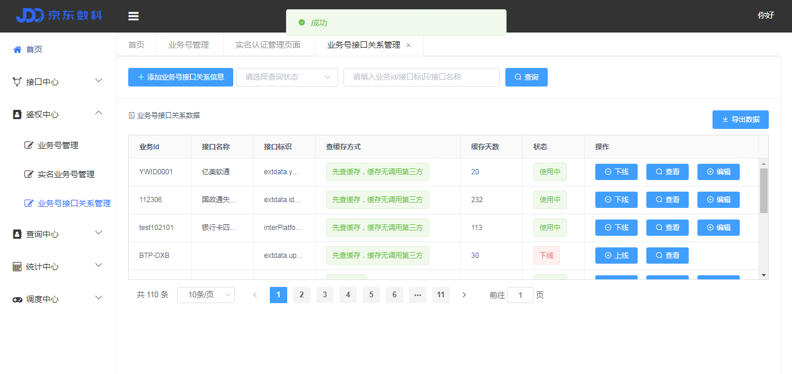

* + 1. 业务号接口关系导出
       - * 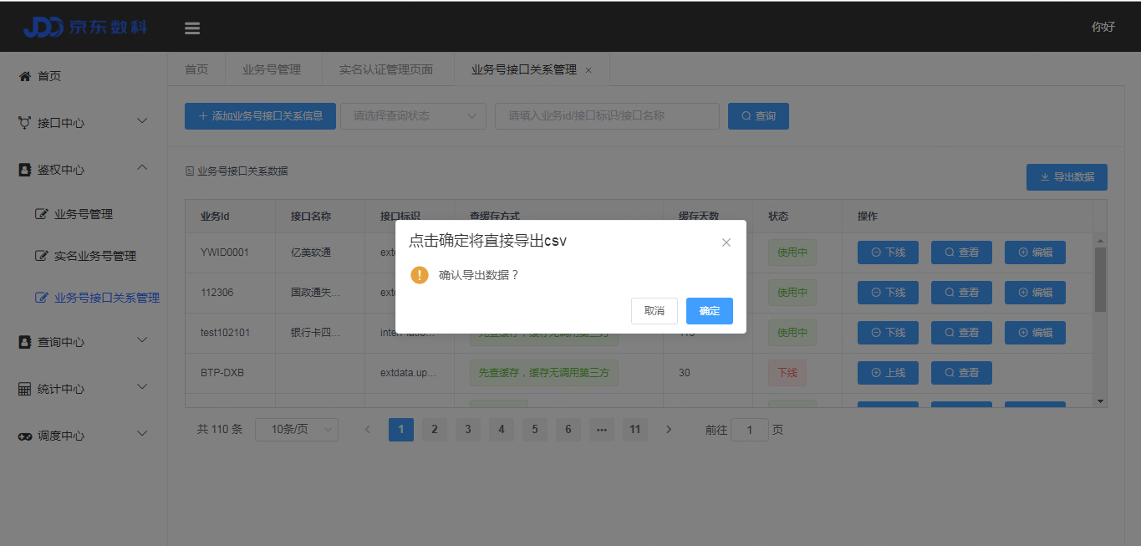点击业务号接口关系管理数据列表右侧的【导出数据】按钮，提示导出数据确认，如下图：
         * 点击【确定】按钮，导出数据，如下图：

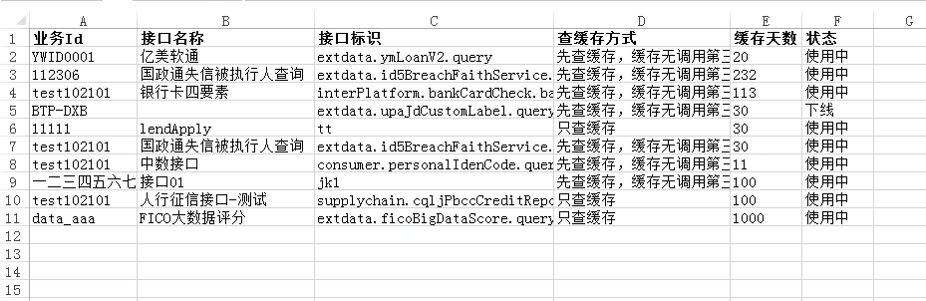

* + 1. 注意事项

无

* 1. 单笔查询
     1. 功能介绍
        + - 功能说明：查询提供单个接口实时调用，查看接口调用结果功能。单笔查询前需要完成业务号鉴权，只能选择权限范围内的接口进行单笔查询。根据接口入参填写查询条件，查询条件需准确填写。展示两种查询结果，一种是结构化处理后的表结构展示，一种则为原生结构实际出参内容。
     2. 操作步骤
     3. 查询
        + - 依次点击【查询中心】→【单笔查询】菜单，展示单笔查询页面，如下图：

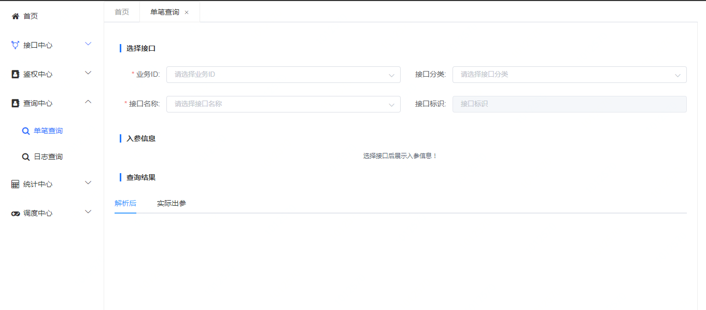

* + - * + 选择业务id，接口名称，精确填写接口入参信息，必填项必须填写，如下图填写身份证号，点击【查询】按钮，展示查询结果，默认展示解析后表结果，如下图：

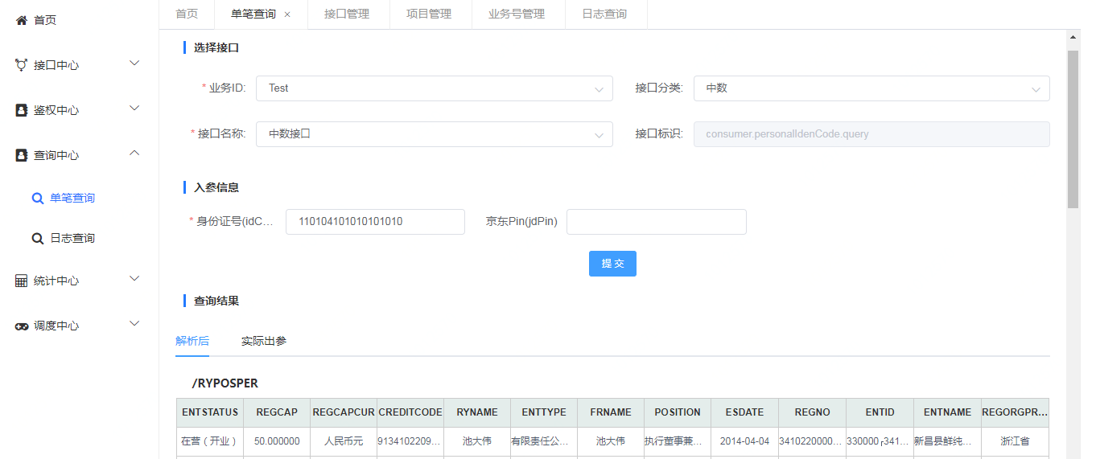

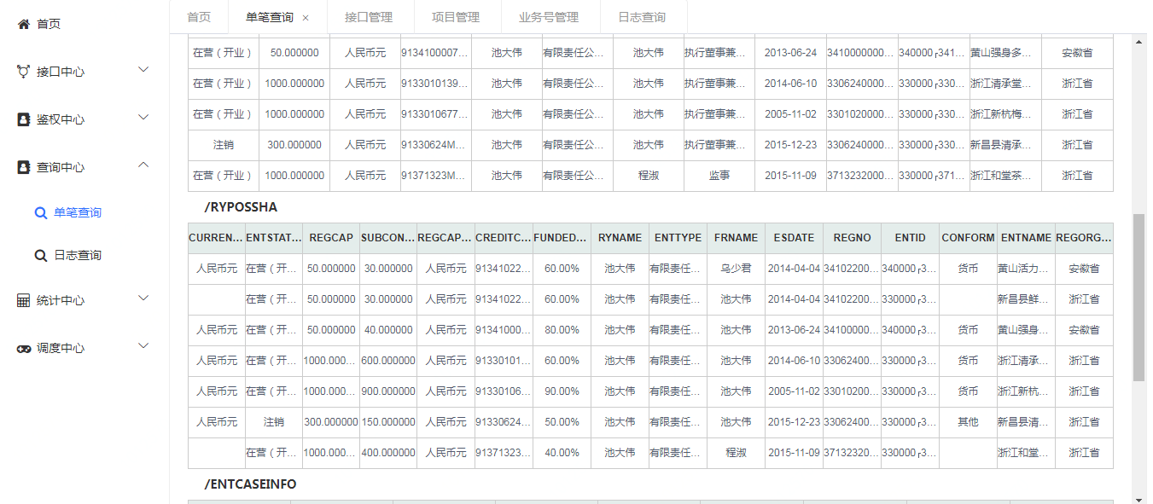

* + - * + 点击【实际出参】，展示接口实际出参，如下图：

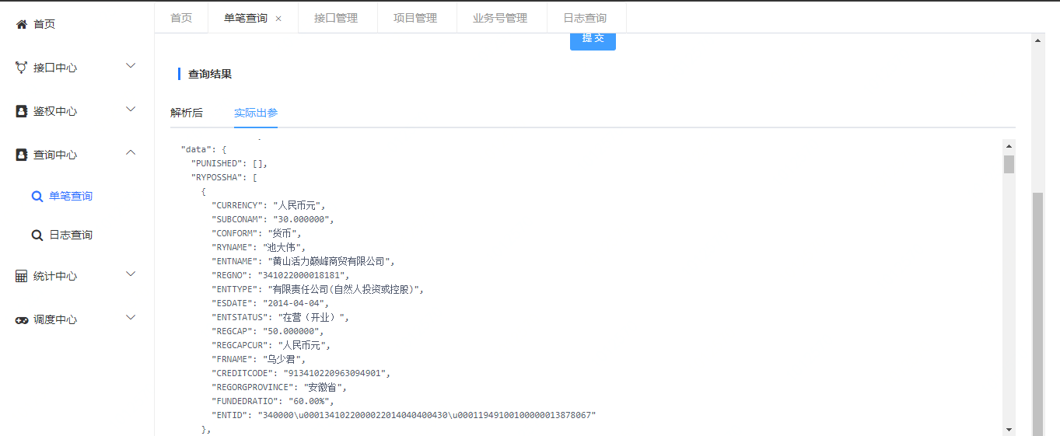

* + 1. 注意事项

1、业务id为当前登录人权限范围内的id。

2、可单笔查询的接口为当前登录人权限范围内的接口。

* 1. 日志查询
     1. 功能介绍
        + - 功能说明：日志查询对接口调用的历史进行精确查询，日志查询前需要完成业务号鉴权，只能选择权限范围内的接口进行日志查询。日志查询为根据接口入参填写查询条件，查询条件需准确填写，查询结果展示调用状态、结果、是否命中缓存、和实际的出参情况等。
     2. 操作步骤
     3. 查询
        + - 依次点击【查询中心】→【日志查询】菜单，展示日志查询页面，如下图：

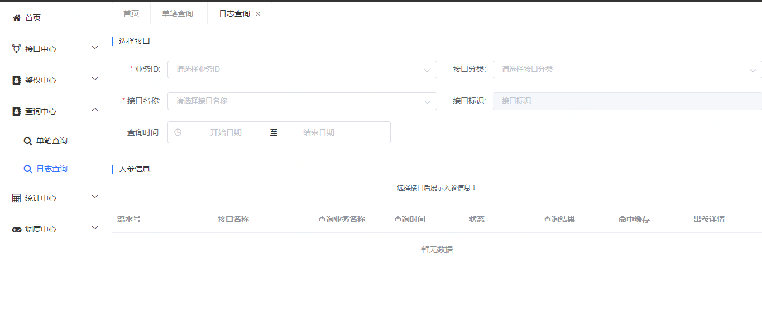

* + - * + 选择业务id，接口名称，查询时间，精确填写接口入参信息，点击【查询】按钮，展示查询结果，如下图：

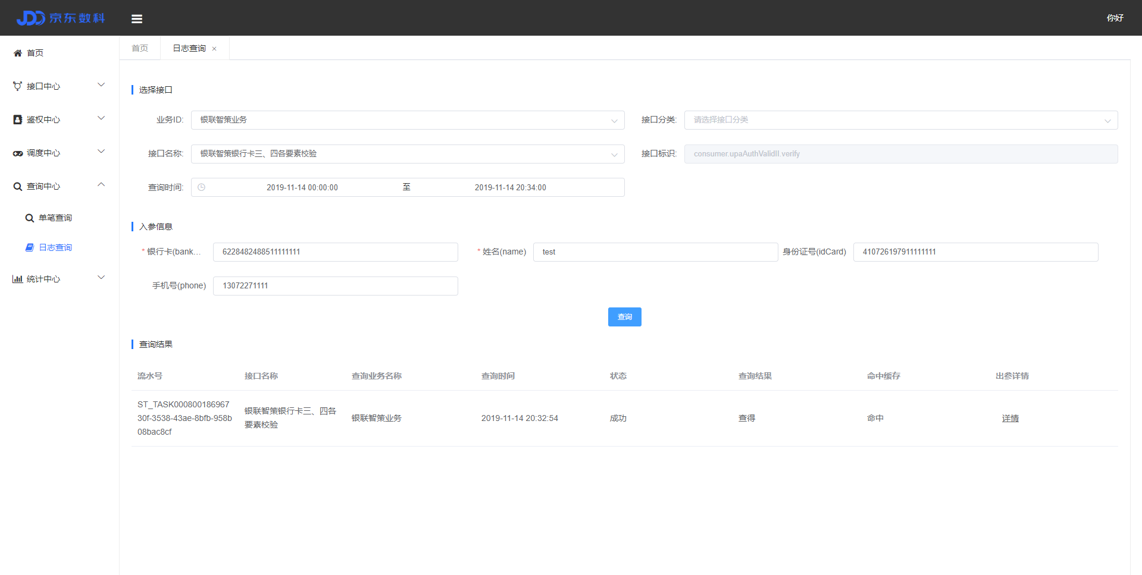

* + 1. 注意事项

1、业务id为当前登录人权限范围内的id。

2、可日志查询的接口为当前登录人权限范围内的接口。

* 1. 统计中心模块
     1. 功能介绍
        + - 功能说明：查询量统计表是对接口的历史调用数据进行汇总统计，支持按时间区间、年、月、日时间维度、接口分类、接口调用部门等多条件综合查询。查得结果显示接口调用统计指标，包括查询总量、实际查询量、实际查得量、实际查无量、查得率等多种。
     2. 操作步骤
     3. 查询
        + - 依次点击【统计中心】→【查询量统计表】菜单，展示查询界面，如下图：

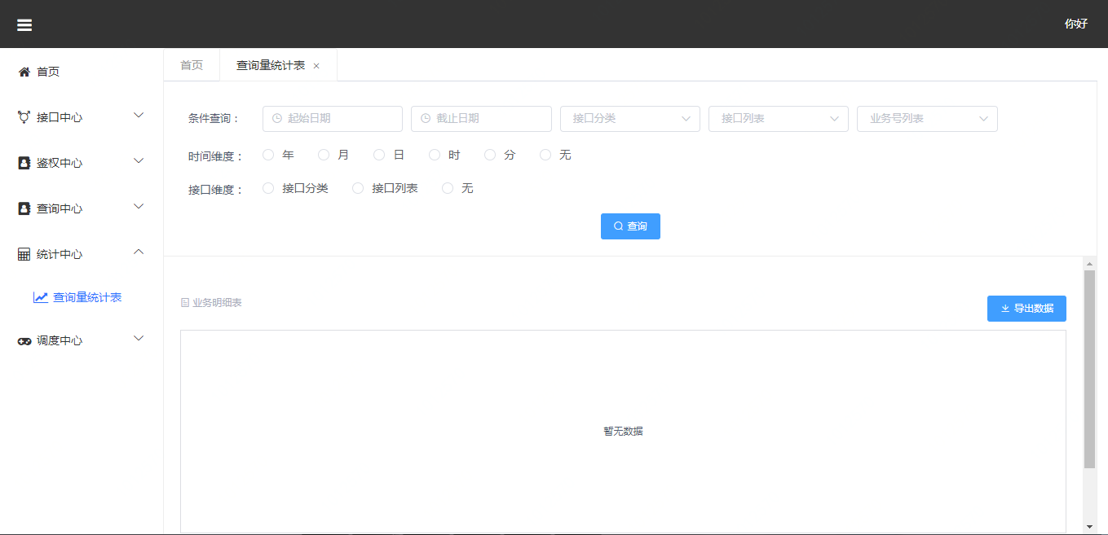

* + - * + 录入查询条件，点击【查询】按钮，展示查询结果，如下图：

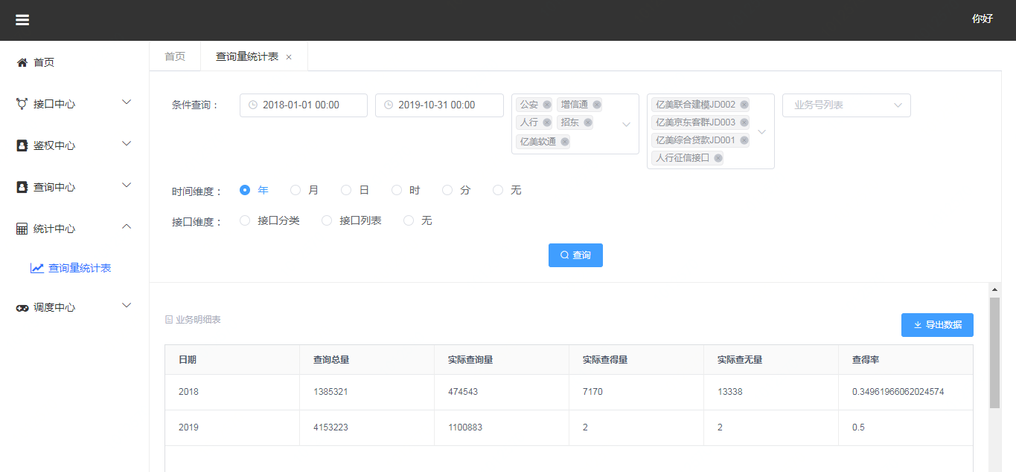

* + 1. 导出
       - * 点击查询结果右上角的【导出数据】按钮，提示导出数据确认，如下图：

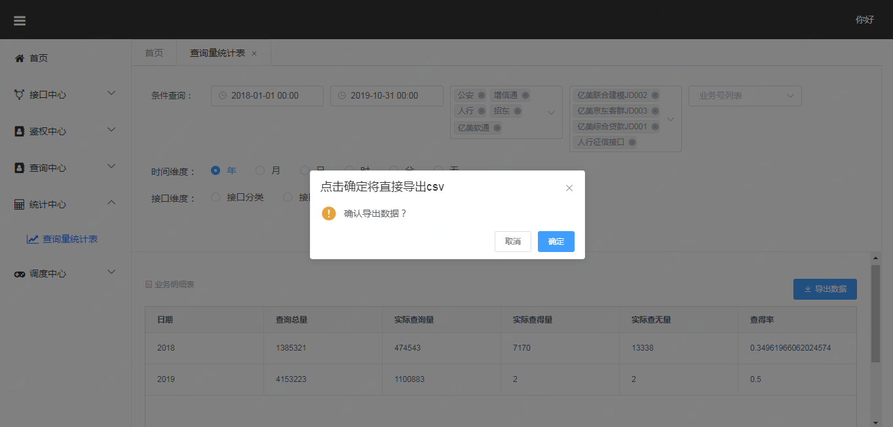

* + - * + 点击【确定】按钮，导出统计查询表数据，如下图：

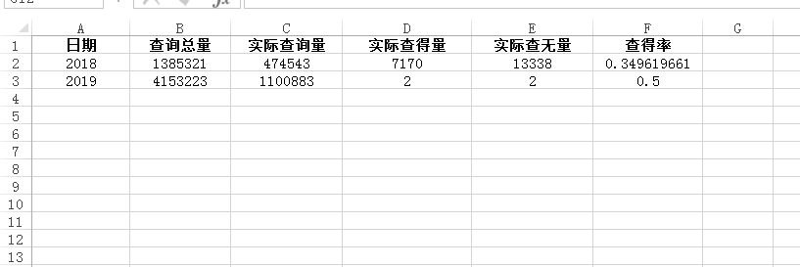

* + 1. 注意事项

无

* 1. 调度中心批量任务
     1. 功能介绍
        + - 功能说明：批量任务是资信平台中比较重要的功能模块，该模块能够支持对外部供应商接口的批量查询功能，对查询数据量大，如几十万、上百万、甚至上千万的数据量查询，采用批量任务查询是很好的选择；业务人员根据需求创建批量任务，有手动和定时两种类型，手动任务创建结束后，可立即启动任务执行接口批量查询，定时任务则根据需要设置触发时间，由调度平台负责触发任务执行，管理平台通过与调度平台、批量平台之间的接口实现任务数据互通和接口查询；定时任务创建后，调度平台触发任务启动，管理平台调用批量平台的接口，实现批量任务调用，批量平台根据接口参数，执行数据转换后调用应用服务的接口完成外部供应商接口的查询，应用服务将查询结果入库，定时作业会讲查询结果输送至大数据平台供业务人员查询统计。
     2. 操作步骤
     3. 任务列表查询
        + - 依次点击【调度中心】→【批量任务】菜单，显示批量任务分页查询列表，选择查询条件，可根据条件执行已创建任务的查询，如下图：



* + - * + 输入查询条件，点击【查询】按钮，列表展示查询结果，如下图：

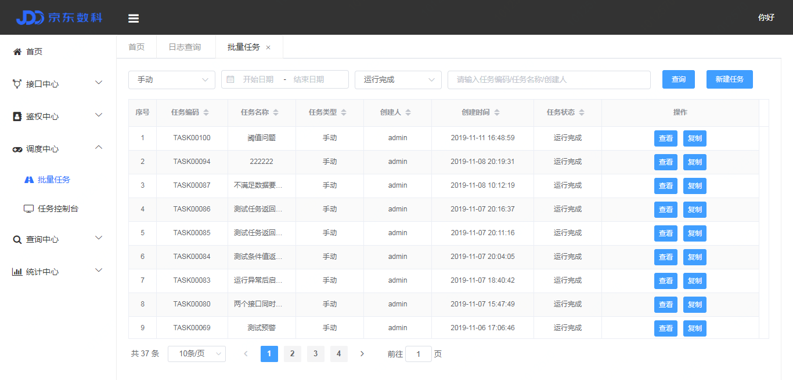

* + 1. 任务新建
       - * 点击列表右上方的【新建任务】按钮，弹出[任务新增]对话框，如下图：





* + - * + 根据需求填写完整任务信息，其中标注有红色*的项为必填项，若不填写，系统校验提示必填信息，如下图：

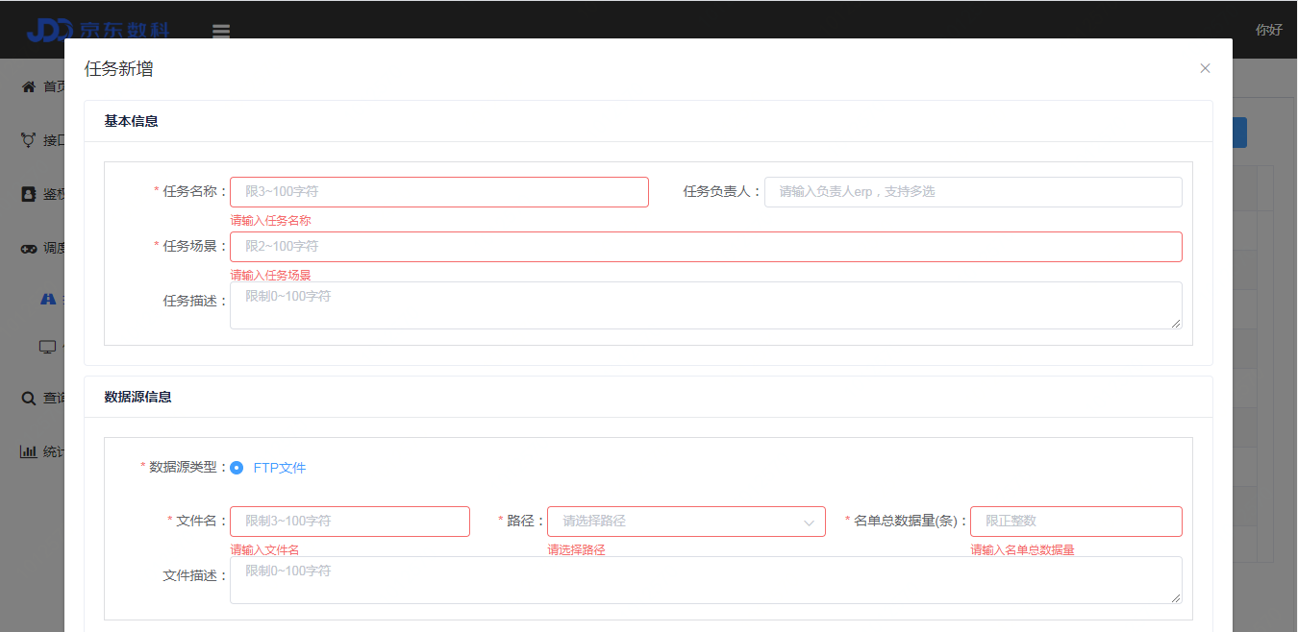

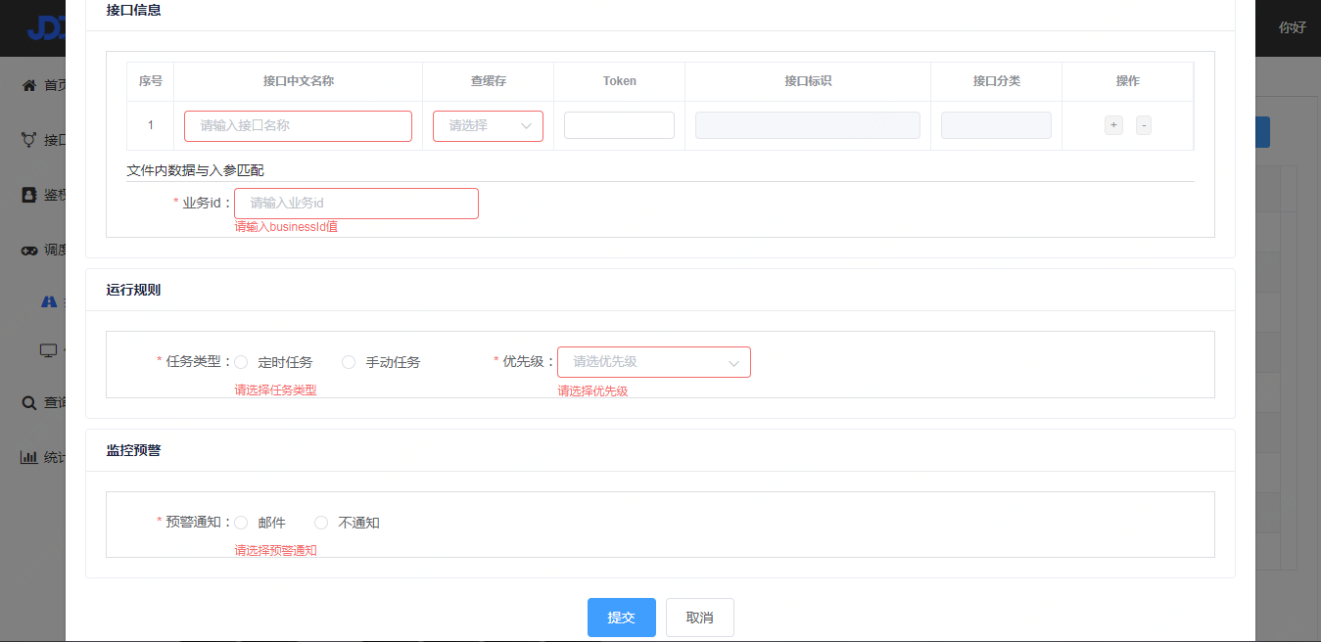

* + - * + 按需求将任务信息填写完整，如下图：

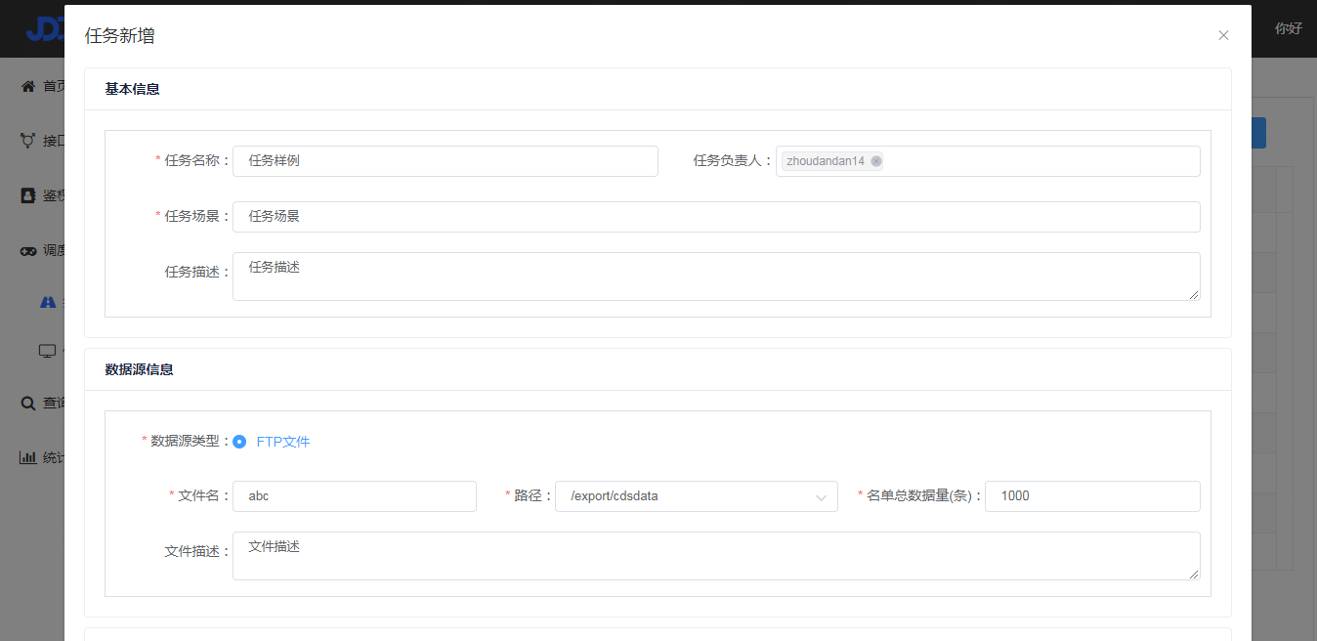

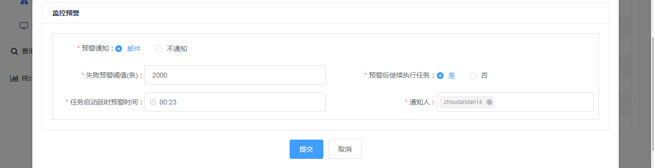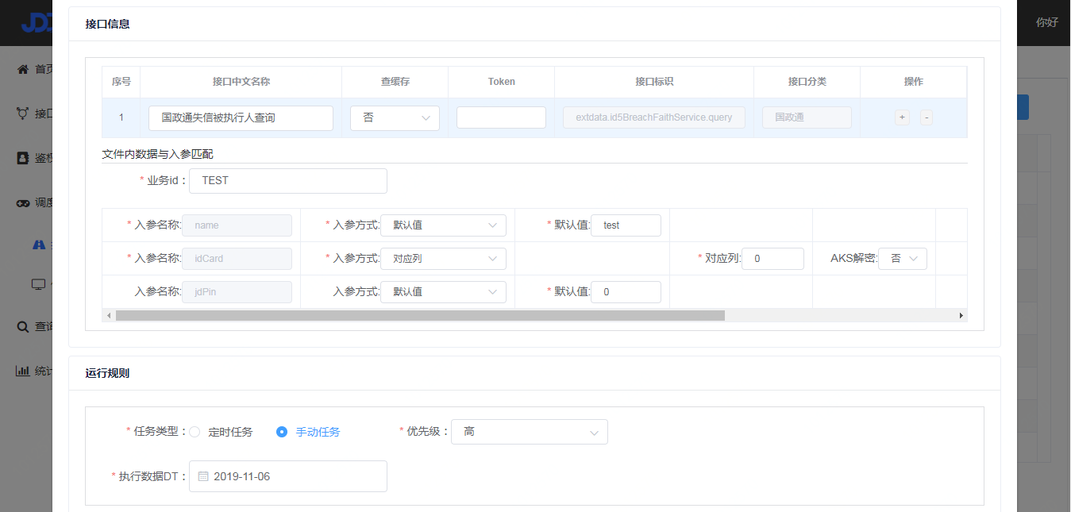

* + - * + 点击【提交】按钮，创建任务成功，界面提示成功，生成唯一的任务编号，任务查询列表首行记录中会显示刚才创建的任务，其中任务状态为未开始，可执行编辑，如下图：

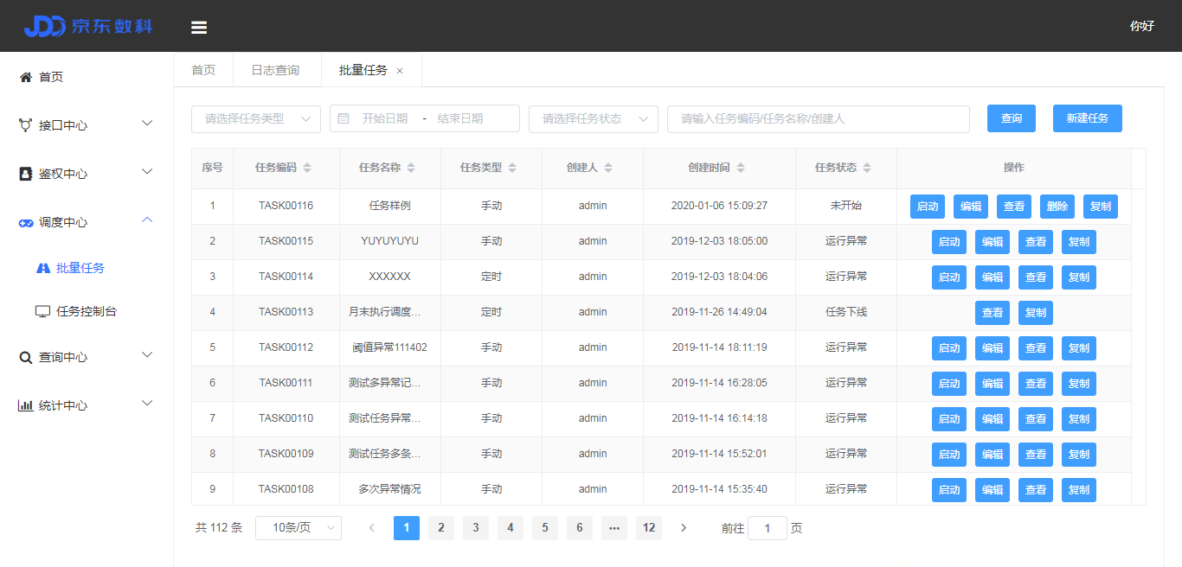

* + 1. 任务修改
       - * 新建的任务若状态处于未开始阶段，可执行编辑操作，任务列表中点击【编辑】按钮，弹出[任务编辑]对话框，可对已经填写的任务信息进行修改，如下图：

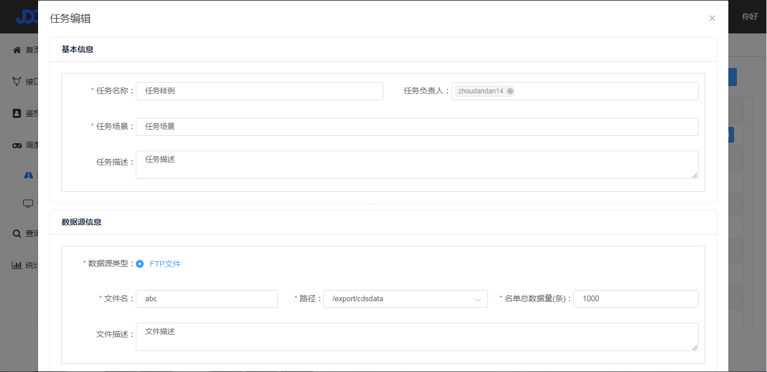





* + - * + 将任务名称修改为：任务名称样例，点击【提交】按钮，系统提示成功，任务列表的首行记录显示任务名称已经修改为任务名称样例，任务编号保持不变，如下图：

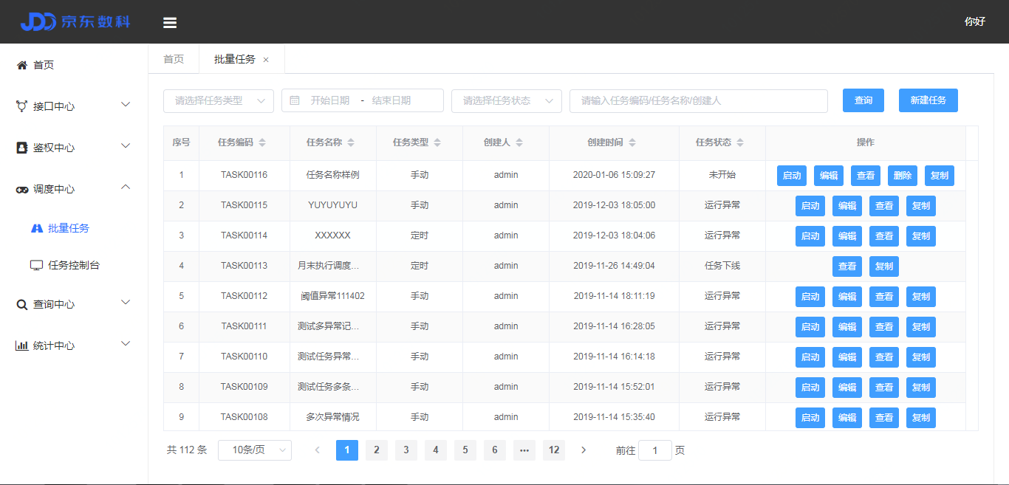

* + 1. 任务查看
       - * 点击列表记录中的【查看】按钮，弹出[任务查看]对话框,可对该任务执行明细查看以及浏览该任务的执行日志，点击任务信息标签页，查看任务详细信息，如下图：

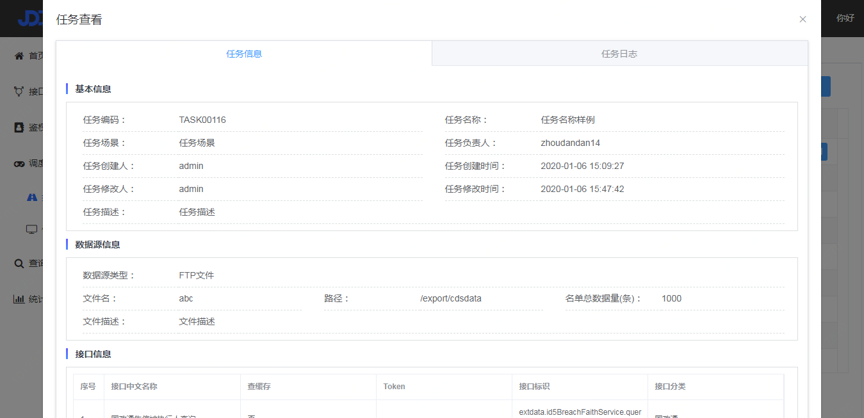

* + - * + 点击任务日志标签页，查询该任务的历史执行日志，可执行条件查询和分页查询，如下图：

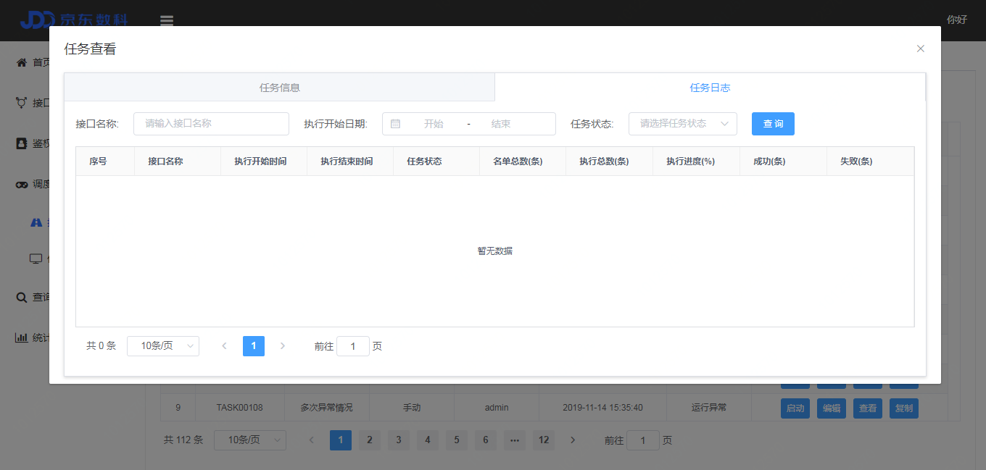

* + 1. 任务删除
       - * 新建的任务若状态处于未开始阶段，可执行删除操作，任务列表中点击【删除】按钮，弹窗提示确认删除，如下图：

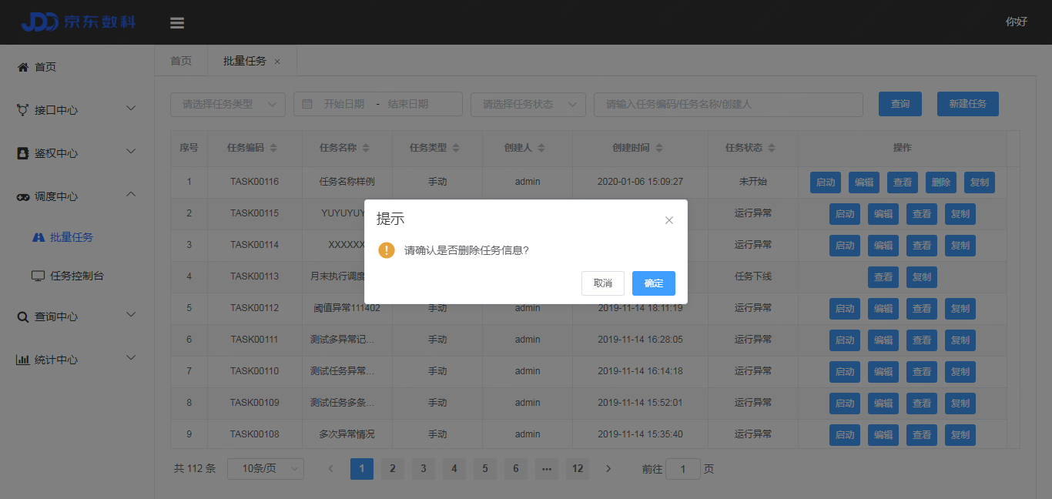

* + - * + 点击【确认】按钮，提示任务删除成功，列表刷新无已删除任务。
    1. 任务启动
       - * 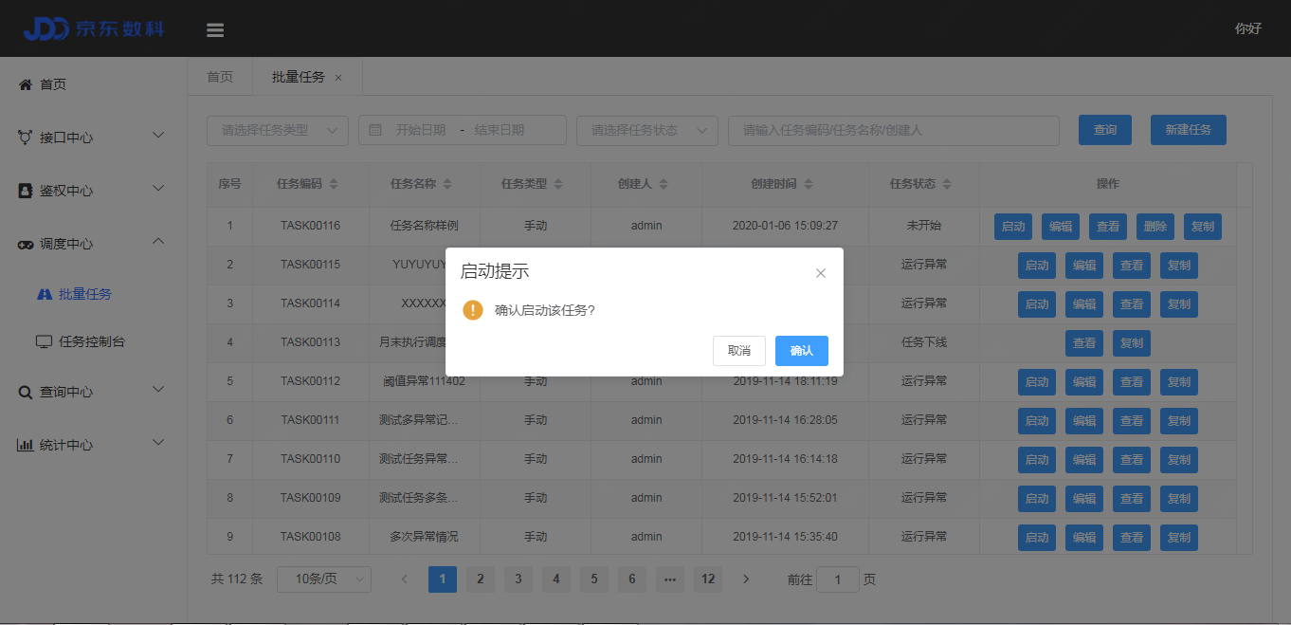手动任务通过启动功能开始启动执行任务吗，点击列表操作栏【启动】按钮，弹窗提示启动任务确认，如下图：
         * 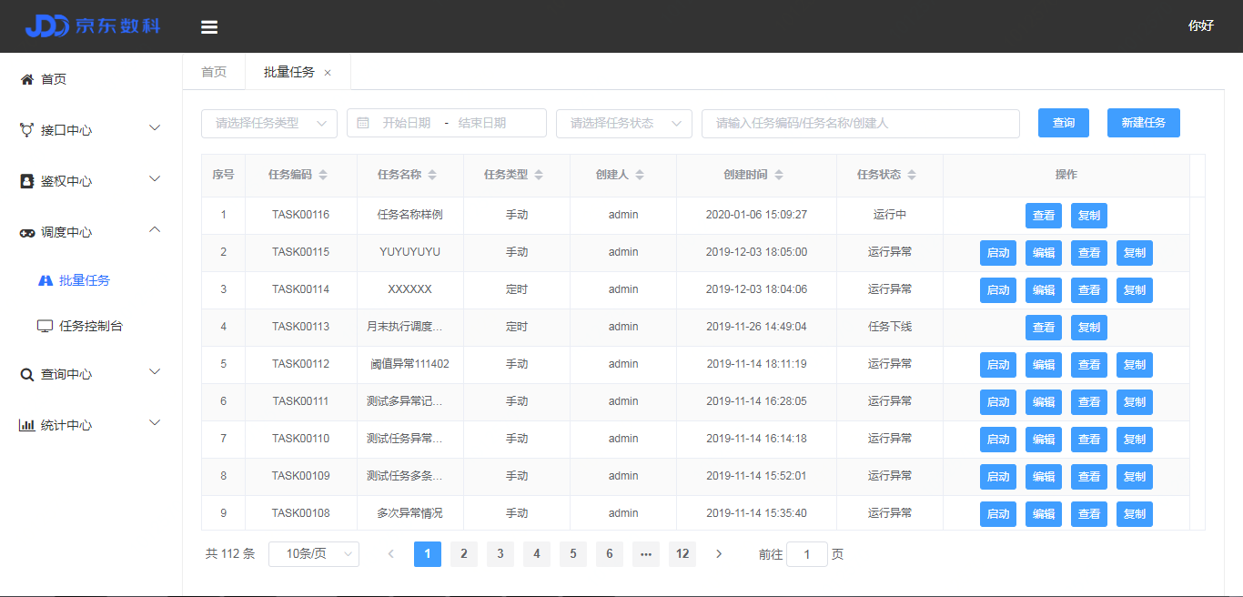点击【确认】按钮，提示任务启动成功，状态变更为运行中或排队中，如下图：
    2. 任务复制
       - * 任务复制功能提供快速新增任务，对基本信息相近的任务可使用复制功能，点击列表操作栏【复制按钮】，弹窗显示任务新增页面，如下图：

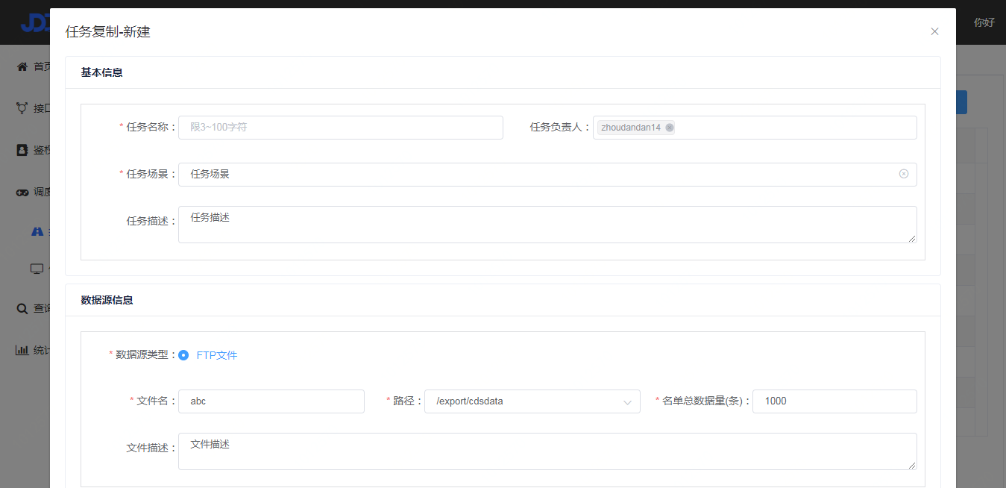

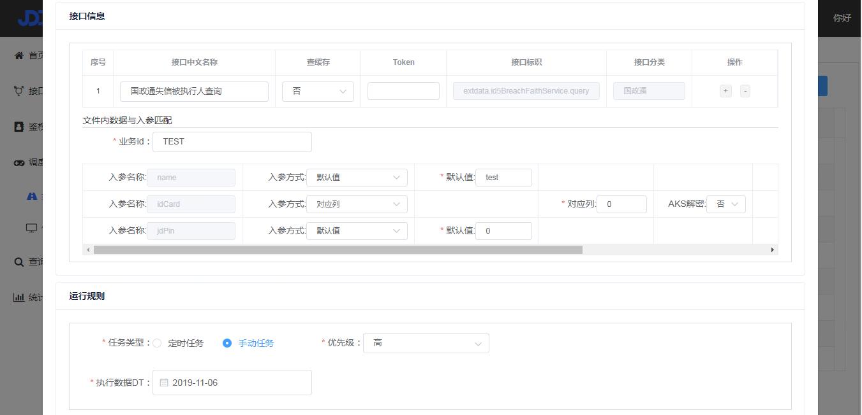

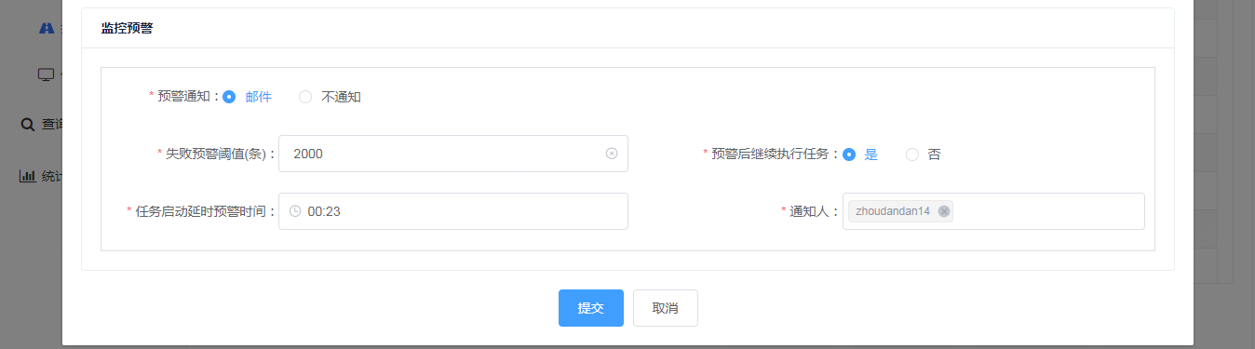

* + - * + 根据业务需求完善页面信息，补充任务名称为：复制任务名称样例，点击【提交】按钮，系统提示任务新增成功，列表任务查询列表首行记录中会显示刚才创建的任务，其中任务状态为未开始，如下图：

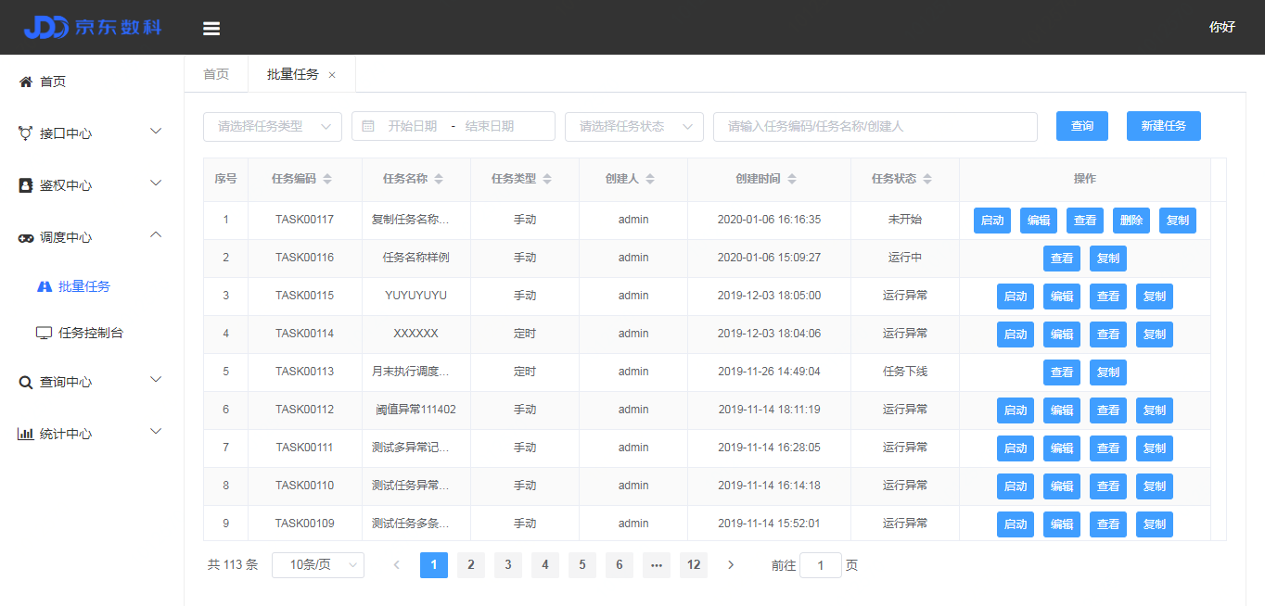

* + 1. 注意事项

只能跑批自己权限内的接口。创建任务时，业务号只能选择登录人权限内的，接口也只能选择登录人权限内的。

* 1. 任务控制台
     1. 功能介绍
        + - 功能说明：任务控制台面向系统管理员角色，提供对用户创建任务监控查看、异常处理、线程修改，任务启停等功能权限，用于对用户创建任务的管理和控制。
     2. 操作步骤
     3. 子任务列表查询
        + - 依次点击【调度中心】→【任务控制台】菜单，显示批量任务子任务分页查询列表，选择查询条件，可根据条件执行已创建子任务的查询，如下图：

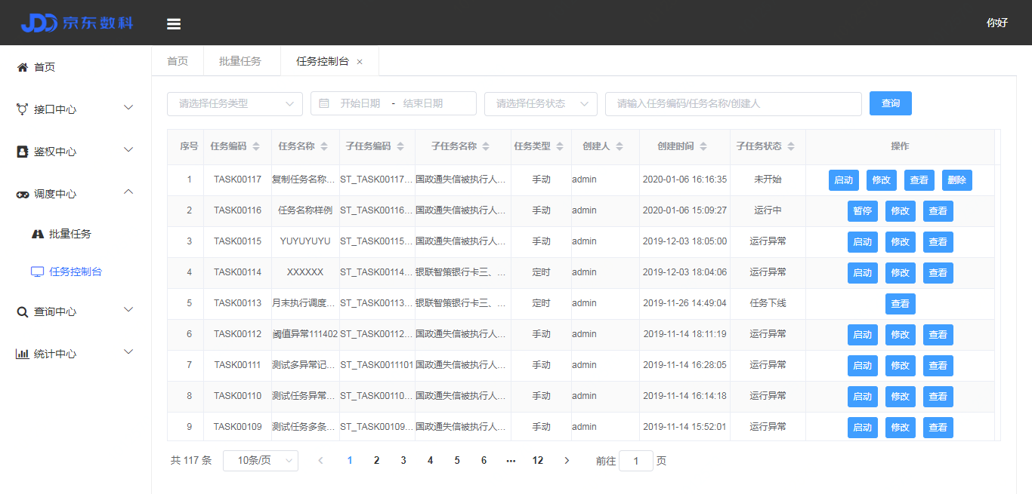

* + - * + 输入查询条件，点击【查询】按钮，列表展示查询结果，如下图：

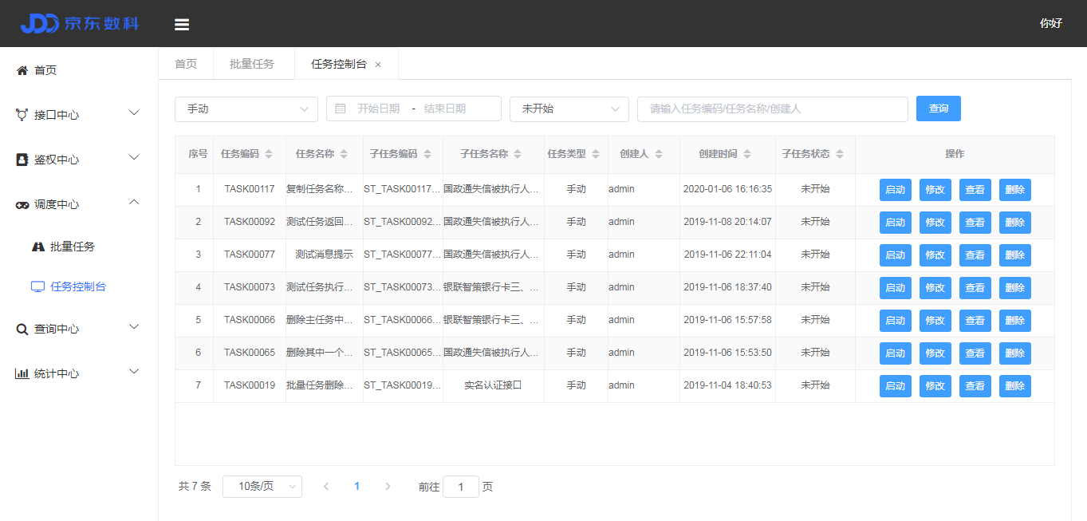

* + 1. 任务修改
       - * 点击列表操作栏【修改】按钮，弹窗显示修改信息，如下图：

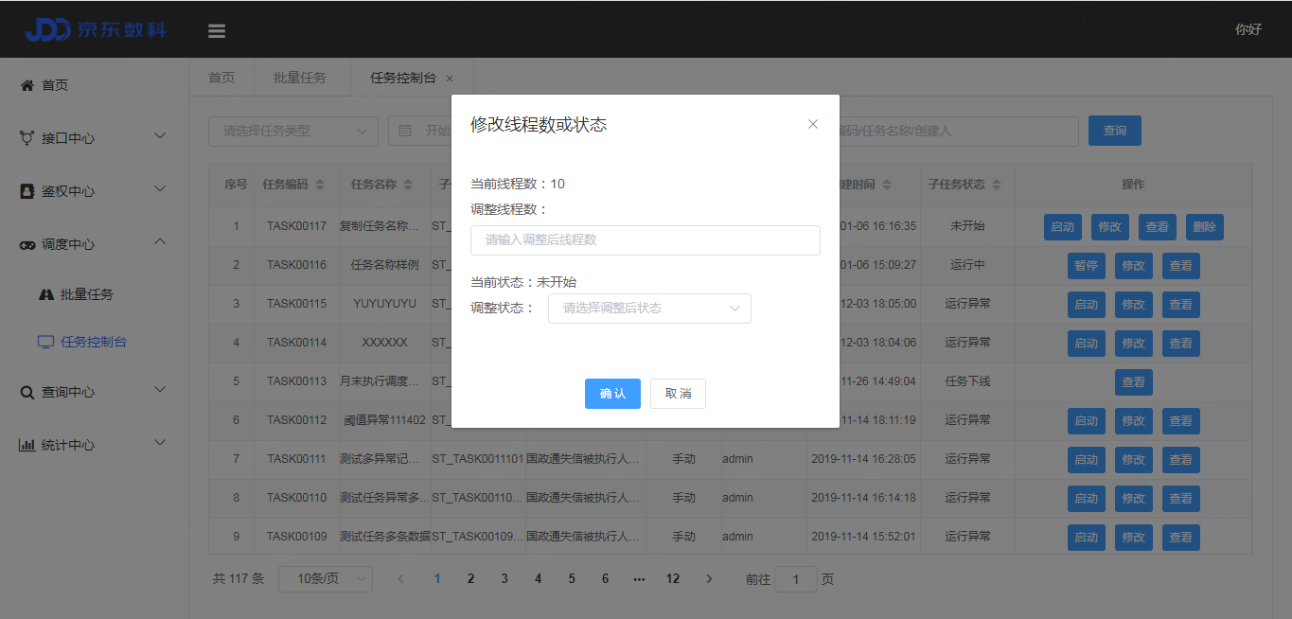

* + - * + 可修改的信息为状态和线程数，将线程数调整为8，点击【确认】按钮，提示修改成功。

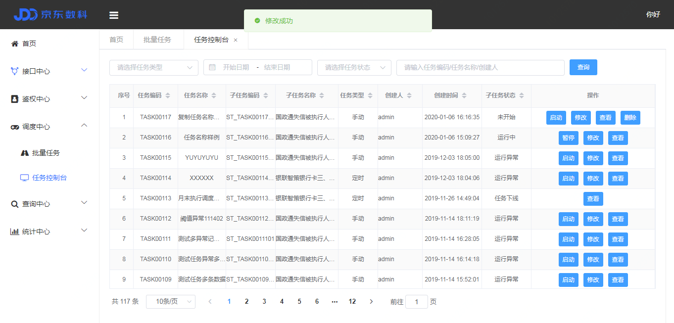

* + 1. 任务查看
       - * 点击列表记录中的【查看】按钮，弹出[子任务查看]对话框，可对该任务执行明细查看以及浏览该任务的执行日志，点击任务信息标签页，查看子任务详细信息，如下图：

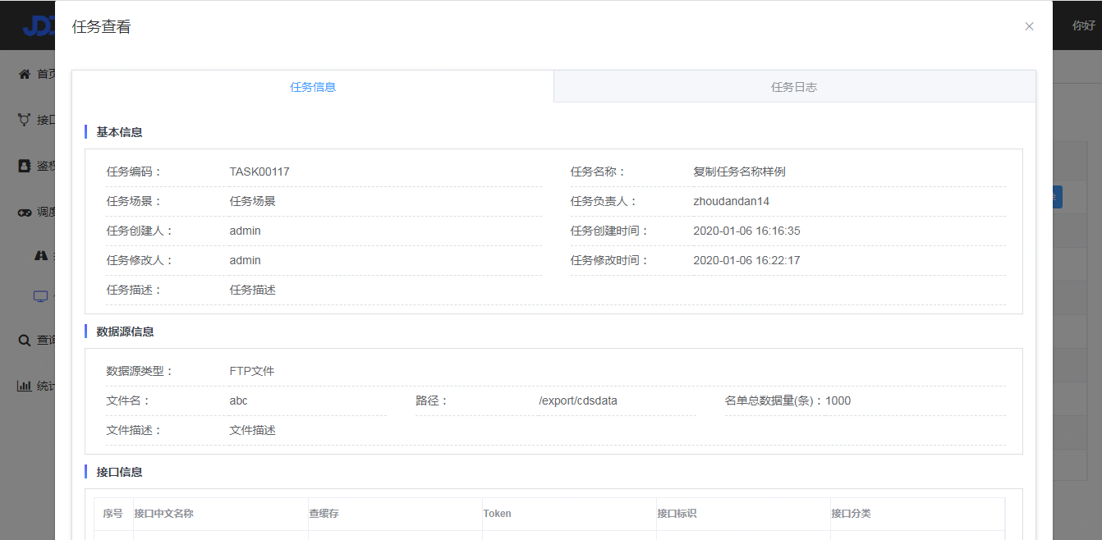

* + - * + 点击任务日志标签页，查询该子任务的历史执行日志，可执行条件查询和分页查询，如下图：

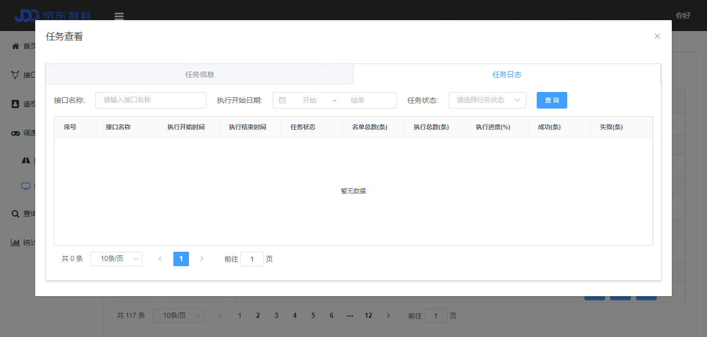

* + 1. 任务删除
       - * 新建的任务若状态处于未开始阶段，可执行删除操作，任务列表中点击【删除】按钮，弹窗提示确认删除，如下图：

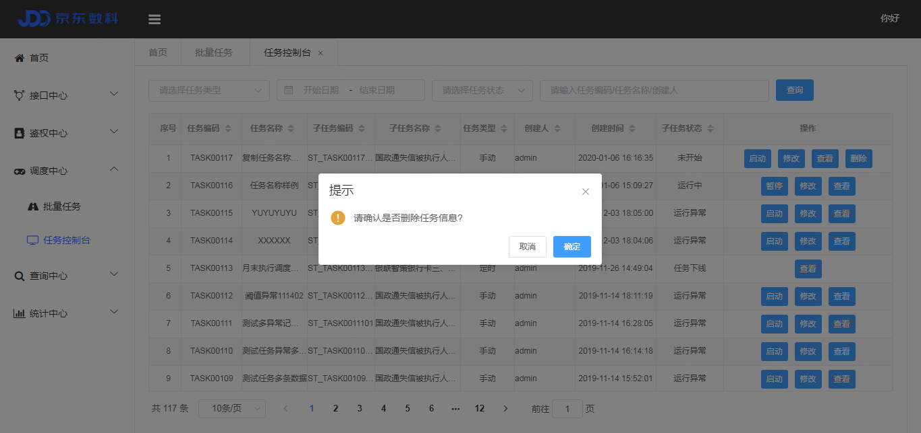

* + - * + 点击【确认】按钮，提示任务删除成功，列表刷新无已删除任务。
    1. 任务启动
       - * 对状态为未开始、运行异常、任务暂停的任务，点击列表操作栏【启动】按钮，弹窗提示确认启动任务，如下图：

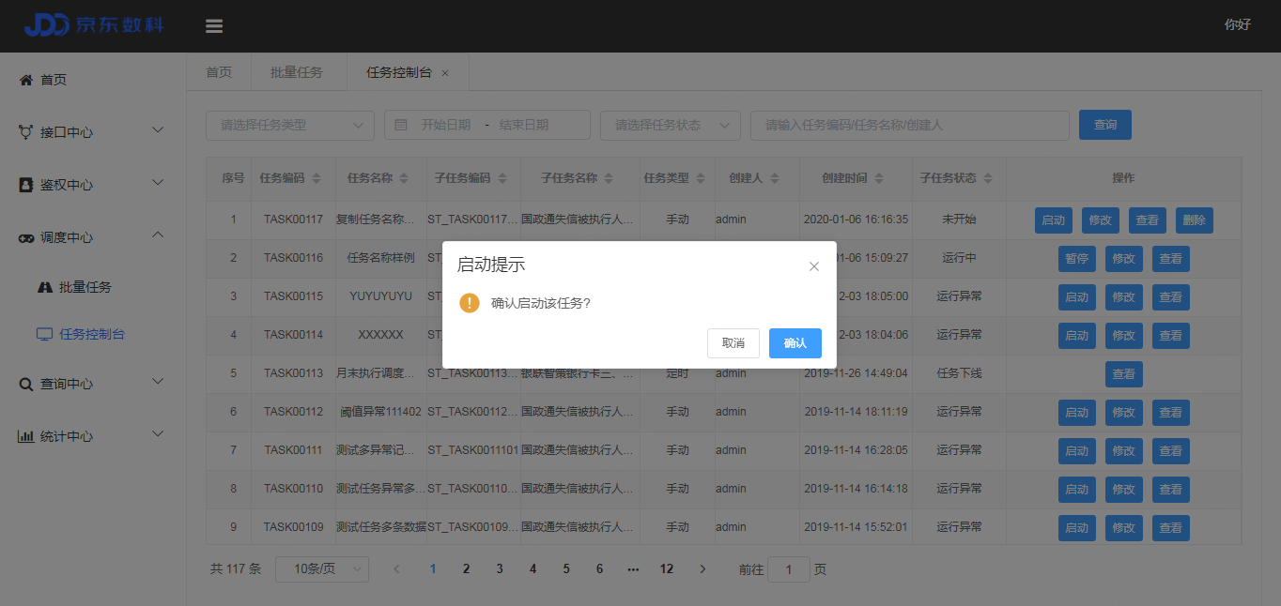

* + - * + 点击【确认】按钮，提示任务启动成功，任务状态变更为运行中或排队中。
    1. 任务暂停
       - * 对任务状态为运行中的任务，点击列表操作栏【暂停】按钮，弹窗提示任务暂停确认，如下图：

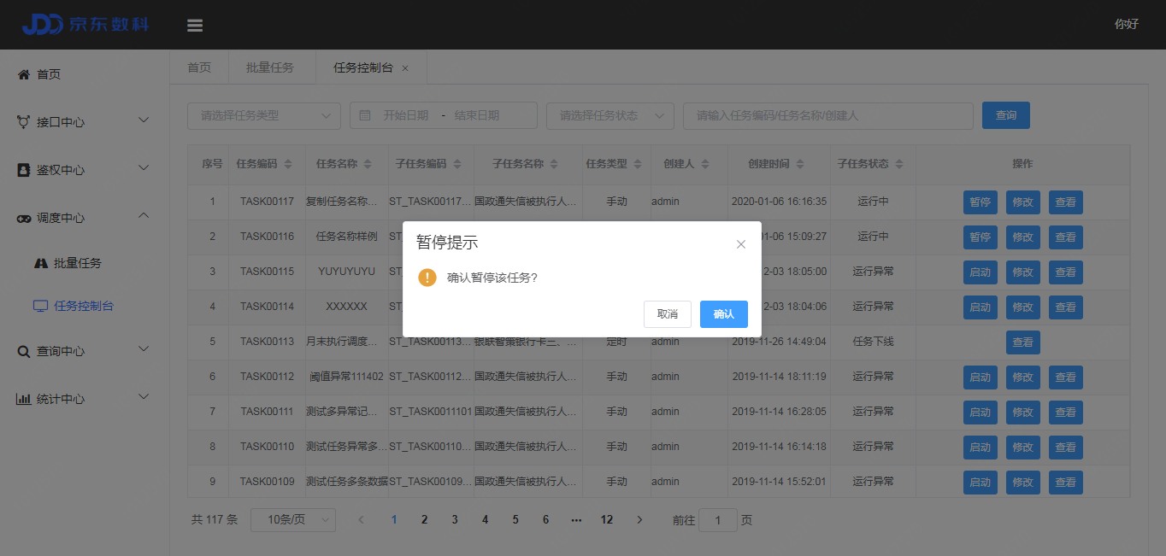

* + - * + 点击【确认】按钮，提示任务暂停成功，任务状态变更为任务暂停，操作栏显示重启按钮，如下图：

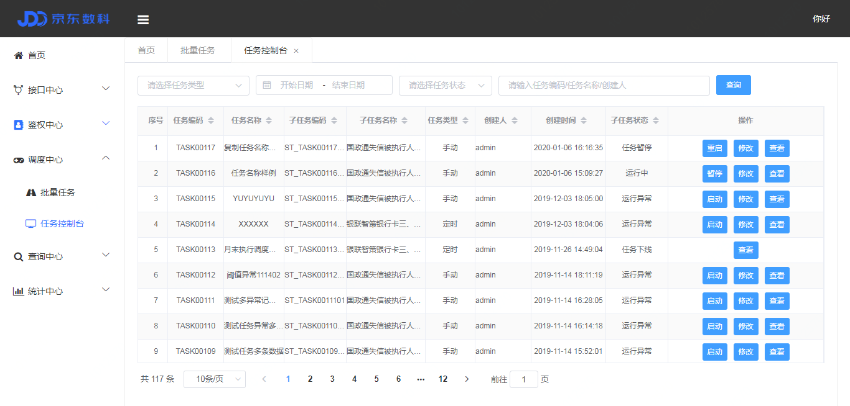

* + 1. 注意事项

无

1. 常见问题

暂无